VENDIM

Nr. 634, datë 1.10.2014

PËRMIRATIMIN E RREGULLAVE PËR VLERËSIMIN DHE DHËNIENME KONCESION/PARTNERITET PUBLIK PRIVAT TË PUNËVE PUBLIKE DHE SHËRBIMEVE PËR NDËRTIMIN, OPERIMIN, MIRËMBAJTJEN DHE REHABILITIMIN E RRUGËVE NACIONALE
(Ndryshuar me VKM nr. 925, datë 29.12.2014; nr. 111, datë 6.2.2015; nr. 160, datë 1.3.2017; nr. 696, datë 21.11.2018)
( I përditësuar)

Në mbështetje të nenit 100 të Kushtetutës, të neneve 5, pikat 1, shkronja “j” dhe 2, dhe 49, të ligjit nr.125/2013, “Për koncesionet dhe partneritetin publik privat”, të ndryshuar, me propozimin e ministrit të Transportit dhe Infrastrukturës, Këshilli i Ministrave

VENDOSI:

1. Miratimin e rregullave për vlerësimin dhe dhënien me koncesion/partneritet publik privat të punëve publike dhe shërbimeve për ndërtimin, operimin, mirëmbajtjen dhe rehabilitimin e rrugëve nacionale, kur ato paraqesin rëndësi të veçantë për infrastrukturën rrugore të vendit, sipas tekstit që i bashkëlidhet këtij vendimi.
2. Ngarkohen të gjitha institucionet, qendrore dhe vendore, për zbatimin e këtij vendimi.
Ky vendim hyn në fuqi pas botimit në Fletoren Zyrtare.

KRYEMINISTRI
Edi Rama

RREGULLAT
PËR VLERËSIMIN DHE DHËNIEN ME KONCESION/PARTNERITET PUBLIK PRIVAT TË PUNËVE PUBLIKE DHE SHËRBIMEVE PËR NDËRTIMIN, OPERIMIN, MIRËMBAJTJEN DHE REHABILITIMIN E RRUGËVE NACIONALE

KREU I
DISPOZITA TË PËRGJITHSHME

Neni 1

Qëllimi dhe objekti

Këto rregulla përcaktojnë veprimet përgatitore për dhënien e një kontrate me koncesion/partneritet publik privat, vlerësimin e pranueshmërisë, përmbajtjes dhe trajtimit të propozimeve të pakërkuara, si dhe procedurën dhe kriteret për vlerësimin dhe miratimin e projekteve të koncesionit/partneritetit publik privat që kërkojnë mbështetje financiare të punëve publike, për ndërtimin, operimin, mirëmbajtjen dhe rehabilitimin e rrugëve nacionale, kur ato paraqesin rëndësi të veçantë për infrastrukturën rrugore të vendit.

Neni 2

Kufijtë monetarë

Për qëllime të zbatimit të këtyre rregullave, kufiri i ulët monetar është 5 milionë lekë.

KREU II
RREGULLA TË VEPRIMEVE PËRGATITORE TË DHËNIES ME KONCESION/PARTNERITET PUBLIK PRIVAT

Neni 3

Studime paraprake

1. Para fillimit të një procedure për dhënien e një kontrate me koncesion/partneritet publik privat, Ministria e Transportit dhe Infrastrukturës, në rolin e saj si autoritet kontraktues, kryen veprimet paraprake të parashikuara në nenin 16, pika 3, të ligjit nr.125/2013, “Për koncesionet dhe partneritetin publik privat”, të ndryshuar.
2. Pikënisja e identifikimit të një projekti të mundshëm të koncesionit/partneritetit publik privat mund të jetë:
a)procesi i planifikimit kombëtar, rajonal/lokal apo në nivel sektori, duke përcaktuar rrugët nacionale që paraqesin rëndësi të veçantë për infrastrukturën rrugore të vendit;
b)analiza e gjendjes infrastrukturore, identifi-kimi i mungesave të shërbimeve dhe/ose nevojave të investimit për rrugët nacionale të përcaktuara me rëndësi të veçantë; ose
c)projekt-ide të nxitura nga prioritetet e politikave.
3. Si fazë të parë të studimit të fizibilitetit, autoriteti kontraktues përgatit studimin paraprak, i cili përqendrohet veçanërisht në aspekte të domosdoshmërisë dhe përshtatshmërisë së idesë së projektit dhe merr parasysh një gamë të gjerë të alternativave të realizimit. Ai duhet të përmbajë të paktën, sa më poshtë vijon:
a)përshkrimin e situatës aktuale, vlerësimin e të metave kryesore apo të hapësirave të zhvillimit, kontekstin e përmirësimit dhe, nëse është e përshtatshme, një pasqyrë të tregut;
b) parashikimet afatmesme dhe afatgjata të nevojave;
c) përshkrimin e përgjithshëm të projektit;
ç) legjislacionin që rregullon objektin e fushës së investimit;
d)në rastin e një projekti që përfshin kryerjen e një funksioni institucional, natyrën e funksionit institucional në fjalë dhe masën në të cilën ky funksion institucional, si ligjërisht ashtu edhe nga natyra e tij, mund të kryhet nga një palë private;
dh) në rastin e një projekti që përfshin përdorimin e pronës shtetërore, një përshkrim të pronës shtetërore në fjalë, përdorimet, nëse ka, subjekt i të cilave është aktualisht një pronë e tillë shtetërore, dhe një përshkrim të llojeve të përdorimit, në të cilat mund të përfshihet ligjërisht një subjekt privat;
e)përfitimet strategjike dhe operacionale që priten nga projekti;
ë) bashkërendimin me politikat e përgjithshme të investimeve, sektoriale apo rajonale;
f) skenarët teknikë dhe ekonomikë, me anë të të cilëve mund të arrihen objektivat e projektit;
g) vlerësimet paraprake të kostos së projektit dhe të qëndrueshmërisë financiare;
gj) analizën paraprake financiare dhe/ose ekonomike bazuar në informacionet në dispozicion;
h) alternativat e alokimit të riskut financiar, teknike dhe operacionale ndërmjet palës publike dhe subjektit privat;
i) konkluzionet dhe rekomandimet e zbatimit të mundshëm dhe rregullimet operacionale për projektin/projektet e mundshme, duke përfshirë modelet e zbatueshme/të përshtatshme të partneritetit publik privat.
4. Autoriteti kontraktues, bazuar në informacionin, konkluzionet, si dhe rekomandimet e siguruara nga dokumenti i studimit paraprak, mund të vendosë:
a) të ndërpresë studimin dhe të shtyjë ose të refuzojë plotësisht zbatimin e projektit. Bazat për ndërprerjen mund të përbëhen nga provat thelbësore të mungesës së mundshme të fizibilitetit të projektit/alternativave që janë analizuar. Prova të tilla krijohen në bazë të krahasimeve paraprake të përfitimeve dhe kostove të përdoruesve, të informacionit mbi mungesën e fizibilitetit/për-shtatshmërisë financiare, apo të konkluzionit se objekti, në përgjithësi, nuk është i nevojshëm; ose
b) të vazhdojë me përgatitjen e studimit të fizibilitetit.
5. Në çdo rast, për projektet e koncesioneve / PPP, autoriteti kontraktues njofton Ministrinë e Financave para se të kalojë në fazën e ardhshme, domethënë në studimin e fizibilitetit. Njoftimi ka qëllimin e vetëm për të mbajtur të informuar Ministrinë e Financave në lidhje me ndikimin e mundshëm buxhetor dhe nuk nënkupton një miratim të veçantë nga Ministria në këtë fazë.

Neni 4

Studimi i fizibilitetit

1. Autoriteti kontraktues harton studimin e fizibilitetit përpara se të ndërmarrë angazhim për realizimin e projektit. Studimi i fizibilitetit siguron shqyrtimin dhe vlerësimin e aspekteve teknike, ekonomike dhe tregtare të një projekti të propozuar, të cilat do të jenë baza për vendimin e investimit.
2. Faza e dytë e studimit të fizibilitetit do të detajojë informacionin e përfshirë në studimin paraprak dhe përmban veçoritë kryesore të projektit, bazuar në analizën teknike, ekonomike dhe financiare, si dhe analizën e ndikimit mjedisor dhe social, që kryhen në funksion të investimit të planifikuar.
3. Faza e fundit e studimit të fizibilitetit do të fokusohet në analizimin e faktit nëse projekti i hartuar si një koncesion/PPP është ekonomikisht më i favorshëm, krahasuar me alternativën e prokurimit tradicional.
4. Në rastet kur autoriteti kontraktues e gjykon të nevojshme, kërkon bashkëpunim me Njësinë e Trajtimit të Koncesioneve dhe Partneritetit Publik Privat.

Neni 5

Analiza teknike

1. Analiza teknike është pjesë e studimit të fizibilitetit dhe ka si objektiv kryesor të demonstrojë se projekti mund të zbatohet duke përdorur teknologjitë e propozuara dhe pa risqe të paarsyeshme teknike.
2. Analiza teknike duhet të përmbajë informa-cionin e mëposhtëm, në masën sa është i mundshëm dhe i zbatueshëm:
a) fondin e projektit.
-iniciatorin e projektit;
-historinë e shkurtër të projektit;
- studimet e kryera tashmë, të tilla si: studimet e parainvestimeve, studimet mbështetëse, hulumti-met, rilevimet e trojeve;
-konceptin e projektit dhe objektivat kryesorë;
-përfituesit e projektit;
b)vendndodhjen dhe truallin.
-vendndodhjen dhe, nëse është rasti, listën e alternativave të mundshme të trojeve;
-sipërfaqen totale që do të zihet në mënyrë të përhershme dhe/ose të përkohshme;
-statusin ligjor të tokës që do të zihet;
-pasuritë e tjera publike, të cilat do të përdoren, nëse ka ndonjë të tillë;
c)kushtet lokale.
-klima dhe fenomenet natyrore specifike për zonën;
-topografinë (duhen bashkëlidhur studimet topografike);
-gjeologjinë dhe sezmicitetin (duhen bashkë-lidhur studimet/raportet gjeoteknike me rekoma-ndime për themelet);
-gjendja aktuale e rrjetit dhe e lidhjes së shërbimeve;
-disponueshmëria e rrugëve hyrëse, nëse ka ndonjë të tillë;
ç) përshkrimin konstruktiv, funksional dhe teknik të projektit. Ky seksion siguron kryesisht rezultatet që pritet të arrihen dhe nuk përshkruan në mënyrë të detajuar se si do të arrihen.
-përshkrimin e punëve kryesore civile që do të realizohen;
-metodat e ndërtimit;
-teknologjinë dhe pajisjet, të cilat mendohen të përdoren;
-parametrat kryesorë të projektit, si: kapacitetet, sipërfaqet, volumet, gjatësitë dhe tregues të tjerë të veçantë;
- listën e standardeve teknike përkatëse që do të vëzhgohen;
d) periudha e vlerësuar e ndërtimit (në muaj).
3. Sa herë që jepen punime civile për t’u realizuar, analiza teknike duhet të përmbajë, në masën sa janë të mundshme, pjesët përkatëse të skicuara, si vijon:
a)planin e vendndodhjes së zonës (1:25000 - 1:5000);
b)planin e përgjithshëm (1: 2000 - 1:500);
c)planet e përgjithshme dhe seksionet e arkitekturës, rezistencës, instalimeve;
ç) planet e veçanta, profilet gjatësore, profilet tërthore, sipas kërkesës.
Pavarësisht sa më sipër, në rastet e sipër-marrjeve “projektim-zbatim”, operatorët eko-nomikë, gjatë apo pas përfundimit të procedurave të tenderit, mund të bëjnë ndryshime në projekte me miratimin e autoritetit kontraktues.

Neni 6

Ndikimet mjedisore dhe sociale

1. Përveç trajtimit të argumentimit ekonomik, studimi i fizibilitetit përcakton ndikimin mjedisor dhe social të projektit në përputhje me legjislacionin në fuqi.
2. Studimi identifikon efektet e mundshme negative apo të kundërta në përbërësit mjedisorë, por që nuk kufizohen vetëm te popullsia, ajri, toka, uji, peizazhi, fauna, flora, aspekte të biodiversitetit, duke përfshirë speciet e rrezikuara, ekosistemet e ndjeshme dhe identifikimin e atyre që mbrohen ligjërisht. Ai duhet të tregojë, gjithashtu, edhe masat parandaluese që duhen ndërmarrë për të siguruar përputhjen me standardet e BE-së për mjedisin.
3. Studimi merr parasysh aspektet sociale, të tilla si: mbrojtja e të drejtave të njeriut dhe e shëndetit të komuniteteve, siguria, çështjet e punës dhe, nëse është rasti, ndikimet mbi grupet e pafavorizuara ose në nevojë, blerja e tokës dhe risistemimi i pavullnetshëm, mbrojtja e pasurisë kulturore dhe trashëgimisë.

Neni 7

Analiza ekonomike dhe financiare

1. Analiza ekonomike dhe financiare është pjesë e studimit të fizibilitetit dhe objektivi i saj kryesor është të përcaktojë “vlerën e parasë” së projektit.
2. Studimi i fizibilitetit shpreh një vlerësim të investimit në total, kostot operative dhe të mirëmbajtjes, si dhe çdo të ardhur që pritet të krijohet, në të gjithë kohëzgjatjen e projektit.
3. Kostot e drejtpërdrejta të investimeve lidhen në mënyrë specifike me ndërtimin e objekteve të reja dhe mund të përmbajnë, por nuk kufizohen në shpenzimet fillestare për përgatitjen e projektit, duke përfshirë shërbimet financiare, ligjore, të prokurimit, teknike dhe të menaxhimit të projektit, kostot e projektimit, kostot e tokës apo të blerjes së një aseti të ri, kostot e përgatitjes së truallit, kostot e ndërtimeve dhe të vënies në funksionim, duke përfshirë edhe lëndët e para, pajisjet, instalimet, fuqinë punëtore, menaxhimin dhe trajnimin, dhe rrethana të tjera.
4. Kostot e drejtpërdrejta të mirëmbajtjes përfshijnë kostot e mbajtjes së aseteve gjatë ciklit të plotë të projektit në gjendjen e kërkuar për të dhënë rezultatet e specifikuara dhe mund të përfshijnë kostot e lëndëve të para, mjetet dhe pajisjet, si dhe kostot e personelit të shoqëruara me mirëmbajtjen.
5. Kostot e drejtpërdrejta operative lidhen me funksionimin e përditshëm të objektit dhe përfshijnë koston e plotë të personelit (ku futen pagat, përfitimet e punonjësve, detyrimet për kontributet e pensioneve, kontributet e sigurimeve, trajnimin dhe zhvillimin, pushimet vjetore, shpenzimet e udhëtimit dhe shpenzime të pritshme shtesë), kostot e shërbimeve, lëndët e para dhe materialet e konsumit, kostot e drejtpërdrejta të menaxhimit, si dhe shpenzimet e sigurimit.
6. Kostot indirekte të projektit janë një pjesë e kostos së administrimit të objektit dhe përfshijnë kostot e kohës dhe të punës së drejtuesve të lartë, personelit, kontabilitetit, faturimit, shërbimeve ligjore, qirasë, komunikimet dhe burime të tjera institucionale të shfrytëzuara nga projekti.
7. Të ardhurat e projektit përfitohen nga:
a) përdoruesit fundorë që paguajnë për shërbimin apo për një pjesë të tij; dhe/ose
b) përdorimi i aseteve të institucionit.
8. Realizueshmëria ekonomike e projektit do të pasqyrohet nga tregues të ndryshëm të performancës financiare, të tillë si: fluksi i arkës (Cash-Floë), vlera aktuale neto (NPV), norma e brendshme e kthimit (IRR), periudha e vetëshlyerjes (PBP) dhe analiza kosto-përfitim (CBA).
9. Përballueshmëria tregon nëse të ardhurat e përgjithshme të projektit janë brenda mundësisë së përdoruesve dhe autoritetit kontraktor, ose e të dyve, për të paguar tarifat dhe/ose tarifat e shërbimeve për objektin që do të jenë rezultat i projektit. Kjo përfshin kontrollimin e kostos fiskale të projektit si në aspektin e pagesave të rregullta, ashtu edhe në atë të riskut fiskal, si dhe përcaktimin nëse kjo mund të rregullohet brenda buxhetit të kufizuar dhe detyrimeve të tjera fiskale.
10. Përshtatshmëria financiare tregon nëse projekti ka gjasa të jetë në gjendje të tërheqë garantues/mbështetje financiare dhe huadhënës cilësorë, duke siguruar rikthim të fortë dhe të arsyeshëm financiar.
11. Realizohet një analizë cilësore dhe/ose sasiore risku në mënyrë që të identifikohet dhe të vlerësohet gama e riskut që mund të ndikojë mbi projektin. Ky informacion përdoret për zhvillimin e strategjive për menaxhimin e riskut dhe do të jetë një bazë e mirë për alokimin e risqeve midis partnerëve publikë dhe privatë. Gjatë analizës mund të merren parasysh kategoritë e mëposhtme të risqeve, por jo vetëm:
a) risqet e trojeve: lidhen me disponueshmërinë dhe cilësinë e vendndodhjes së projektit, të tilla si: kostoja dhe koha e marrjes së truallit, lejet e nevojshme ose sigurimi i së drejtës së kalimit për një rrugë, efekti i kushteve gjeologjike ose i kushteve të tjera të truallit, dhe kostoja e plotësimit të standardeve mjedisore;
b) risqet e projektimit, të ndërtimit dhe të vënies në punë: lidhen me situatat ku ndërtimi zgjat më shumë ose kushton më shumë se sa pritej, ose që cilësia e projektimit apo e ndërtimit nënkupton se aseti nuk është i mjaftueshëm për të përmbushur kërkesat e projektit;
c)risqet e funksionimit: lidhen me suksesin e operacioneve, duke përfshirë riskun e ndërprerjes së shërbimit ose të disponueshmërisë së aseteve, riskun që ndonjë ndërveprim rrjeti nuk punon siç pritej, ose që kostoja e operimit dhe mirëmbajtjes së objektit është e ndryshme nga sa pritej;
ç) risqet e kërkesës dhe risqe të tjera tregtare: lidhen me situatat ku përdorimi i objektit është i ndryshëm nga sa pritej, ose që të ardhurat nuk janë mbledhur siç pritej;
d)risqet ekonomike ose financiare: lidhen me ndryshimet në normat e interesit, kurset e këmbimit ose inflacionit që ndikojë negativisht në rezultatet e projektit;
dh) risqet e pronësisë së aseteve: risqet që lidhen me pronësinë e aseteve, duke përfshirë riskun që teknologjia vjetrohet ose që vlera e aseteve në fund të kontratës është e ndryshme nga sa pritej;
e)risqet politike: lidhen me vendimet politike, që mund të ndikojnë negativisht mbi projektin;
ë) risqet e ndryshimit të kuadrit ligjor: risku që një ndryshim në ligjin ose në rregullat e përgjithshme ndikon negativisht mbi projektin, të tilla si: ndryshimet në tatimet e përgjithshme të korporatave ose në rregullat që rregullojnë këmbimin e monedhës, ose riatdhesimin e fitimeve;
f)risqet e forcës madhore: risqet që lidhen me ngjarjet përtej kontrollit të palëve në kontratë, të tilla si: fatkeqësitë natyrore, luftëra ose trazira civile, që ndikojnë mbi projektin.
12. Analiza e ndjeshmërisë paraqet informa-cionin në një mënyrë që lejon të kuptohet saktësisht se çfarë është duke u supozuar si kusht bazë, dhe se si rezultatet përfundimtare do të ndikoheshin nga ndryshimet në supozime të tilla. Kjo është arritur nëpërmjet kryerjes së testeve të ndryshme të ndjeshmërisë dhe nëpërmjet krahasimit të rezultateve me ato që bazohen në supozime të ndryshme për kushtin bazë që rezulton në të paktën tri variacione të fizibilitetit, në veçanti kur të ardhurat e projektit nxirren nga përdoruesit.

Neni 8

Arsyetimi i vendimit të koncesionit/PPP-së

1. Bazuar në rezultatet paraprake të analizës së ndërmarrë në përputhje me nenet 3deri në 7 të këtyre rregullave, autoriteti kontraktues vendos:
a) nëse është konfirmuar leverdishmëria dhe qëndrueshmëria e projektit; dhe
b) nëse forma koncesion/PPP duket si model i përshtatshëm për zbatimin e projektit.
2. Në rastin kur përgjigjet për të dyja çështjet e parashikuara në pikën 1 janë pozitive, studimi i fizibilitetit vazhdon me arsyetimin e vendimit të koncesionit/PPP-së.
3. Arsyetimi i vendimit të koncesionit/PPP-së kryhet duke filluar me analizën e vlerës së parasë, e cila do të realizohet duke ndjekur modelin cilësor apo sasior. Autoriteti kontraktues do të zgjedhë se cilin prej modeleve do të zbatojë në secilin projekt, duke u bazuar, ndërmjet të tjerash, mbi disponueshmërinë e të dhënave historike dhe ato aktuale të lidhura me projektin, nëse projekti në fjalë apo projekte të ngjashme të të njëjtit sektor infrastrukturor janë administruar nga sektori publik, në përputhje me metodën “shfrytëzim gjatë tërë ciklit të plotë”, dhe nëse supozimet që duhen bërë si pjesë e metodës sasiore, rezultojnë të besueshme.
4. Analizat cilësore të vlerës së parasë, duhet që, së paku, t’i japin përgjigje pyetjeve të mëposhtme:
a) Nëse programi i investimeve të kapitalit është shumë i madh dhe kërkon një administrim efektiv të risqeve që shoqërojnë ndërtimin dhe dorëzimin e infrastrukturës.
b) Nëse sektori privat ka ekspertizën e nevojshme për të ofruar dhe nëse ka arsye bindëse se ai do të ofrojë vlerën e parasë.
c) Nëse është e përshtatshme struktura e shërbimit, e cila i lejon sektorit publik të përcaktojë nevojat e veta si produkte nga shërbimet të cilat, në mënyrë të menjëhershme mund të kontraktohen në një mënyrë të tillë që sigurojnë shërbim publik afatgjatë, efektiv, të njëjtë dhe të përgjegjshëm, dhe ku ndarja e riskut ndërmjet sektorëve publikë dhe privatë është lehtësisht e mundshme dhe e zbatueshme.
ç) Nëse natyra e aseteve dhe shërbimeve të identifikuara si pjesë e skemës së PPP-së, mundëson përllogaritjen e kostos përgjatë gjithë jetës mbi baza afatgjata.
d) Nëse vlera e projektit është mjaftueshmërisht e madhe që të sigurojë se kostot e prokurimit nuk janë të shpërpjesëtuara.
dh) Nëse teknologjitë apo aspekte të tjera të industrisë përkatëse janë të qëndrueshme dhe nuk kërcënohen nga ndryshimet e menjëhershme.
e) Nëse planifikimet kohore afatgjata janë të tilla që mundësojnë përdorimin e aseteve përtej afateve të gjata në të ardhmen.
ë) Nëse sektori privat ka lehtësira të mëdha që mundësojnë arritjet e tij.
5. Analiza sasiore e vlerës së parasë duhet të ndërmerret duke ndjekur metodologjinë e Krahasuesit të Sektorit Publik (KSP). Ajo fillon me përgatitjen e referencave të projektit, të cilat përfshijnë përllogaritjen e vlerës neto aktuale, të kostove totale neto të projektit, sikur ajo të ishte prokuruar mbi bazën e prokurimit publik tradicional. Krahasuesi i Sektorit Publik është i përbërë nga flukset e mjeteve monetare që lidhen me:
a) krahasuesin bazë të sektorit publik, i cili paraqet shpenzimet totale të parashikuara në paragrafët 3-6 të nenit 7 të këtyre rregullave, minus vlerën e të ardhurave që mund të mblidhen, siç është parashikuar në paragrafin 7 të nenit 7;
b) përshtatjen e neutralitetit konkurrues, e cila përfaqëson avantazh konkurrues neto, që i shkon sektorit publik në saje të statusit të tij; dhe
c) përshtatjen e risqeve specifike të projektit, në varësi të alokimit të riskut mes palëve publike dhe private.
Të gjitha flukset monetare të ardhshme të projektit shndërrohen në një kosto aktuale neto nëpërmjet zbatimit të normës së duhur të skontimit.
6.Si rregull i përgjithshëm, alokimi i riskut merr në konsideratë parimin se pala, e cila do të mbajë riskun, është ajo, e cila është në pozitë më të mirë për të përballuar riskun dhe/ose për të minimizuar pasojat e tij. Mund të përdoren tri llojet e alokimeve të riskut, si më poshtë:
a) risku i mbajtur - risqet që do të mbahen nga autoriteti kontraktues;
b) risku i transferueshëm - risqet që do të transferohen te partneri privat;
c) risku i përbashkët - risqet që do të mbajnë të dyja palët, siç është rënë dakord në kontratë.
7.Alokimi i riskut do të përdoret, gjithashtu, si një mjet themelor për të cilësuar nëse koncesioni/PPP është klasifikuar si “brenda” ose “jashtë” bilancit të qeverisë, në bazë të rregullave të Sistemit Evropian të Llogarive (ESA95), sipas mënyrës së kombinimit të alokimeve të tri llojeve të mëposhtme të risqeve:
a) risku i ndërtimit;
b) risku i disponueshmërisë;
c) risku i kërkesës.
8.Nëse krahasimi mes alternativës së prokurimit publik dhe alternativës së koncesion/PPP-së tregon se zgjidhja e dytë ka potencial të ofrojë vlerën më të mirë të parasë, autoriteti kontraktues mund të marrë vendimin për të përgatitur procedurën e dhënies së një kontrate me koncesion/PPP. Në qoftë se krahasimi midis alternativës së prokurimit publik dhe alternativës së koncesion/PPP-së tregon se zgjidhja e dytë nuk ka potencial të ofrojë vlerën më të mirë të parasë, atëherë autoriteti kontraktues rishqyrton mundësinë për të realizuar projektin duke përdorur alternativën e prokurimit publik.
9. Shqyrtimi përfundimtar i të gjitha kërkesave ligjore për zbatimin e projektit bëhet së bashku me një vlerësim të kapacitetit të brendshëm të institucionit zbatues dhe të institucioneve të tjera që ndërmarrin detyra të ndryshme që lidhen me zhvillimin e projektit.

Neni 9

Rezultatet e studimit të fizibilitetit
(Ndryshuar pika 3 me VKM nr.160, datë 1.3.2017)

1. Në thelb, rezultatet e studimit të fizibilitetit duhet të tregojnë se:
a) projekti është i përshtatshëm, i nevojshëm dhe përmbush kërkesat dhe politikat e autoritetit kontraktues;
b) projekti është i realizueshëm, në aspektin e realizueshmërisë teknike, ekonomike dhe tregtare, duke përfshirë edhe përballueshmërinë dhe përshtatshmërinë financiare;
c)ndikimet negative sociale dhe mjedisore të projektit mund të minimizohen në mënyrë efektive;
ç) alternativa përmes së cilës është parashikuar të përfundojë projekti nëpërmjet dhënies së një kontrate me koncesion/PPP është më e dobishme në krahasim me alternativën e dhënies së një kontrate prokurimi publik.
2. Paraqitja e studimit të fizibilitetit bëhet sipas formularit standard, i cili është pjesë përbërëse e dokumenteve standarde të koncesioneve/PPP-ve.
3. Projekti, që përmbush të gjitha kushtet e pikës 1, të këtij neni, më tej paraqitet për miratim në Ministrinë e Financave, e cila e shqyrton dhe vlerëson nëse është i nevojshëm edhe miratimi i saj, në përputhje me nenin 42, të ligjit për koncesionet dhe PPP-të. Ministria e Financave shprehet brenda 10 ditëve pune nëse projekti ka ose jo efekte financiare.Në rast se konfirmimi nuk paraqitet brenda 10 ditëve pune, atëherë ai quhet i dhënë dhe autoriteti vazhdon procedurat vijuese.

KREU III
VLERËSIMI I PRANUESHMËRISË, PËRMBAJTJES DHE TRAJTIMIT TË PROPOZIMEVE TË PAKËRKUARA

Neni 10

Rregullat e përgjithshme për paraqitjen e propozimeve të pakërkuara
(Shfuqizuar shkronja “a”; ndryshuar shkronja “b” e pikës 3 me VKM nr.160, datë 1.3.2017)
1. Çdo operator ekonomik ose grup operatorësh ekonomikë, referuar më poshtë si propozuesi, mund të paraqesë një propozim të pakërkuar për zbatimin e një projekti koncesionar/PPP dhe autoriteti kontraktues i analizon propozimet e tilla, me kusht që:
a)propozimi të lidhet me një projekt për ndërtimin, operimin, mirëmbajtjen dhe rehabilitimin e rrugëve nacionale;
b)propozimi nuk lidhet me një projekt, për të cilin tashmë ka filluar ose është shpallur procedura për dhënien e tij.
2. Propozimi i pakërkuar i dorëzohet vetëm autoritetit kontraktues, të cilit ligji i jep autoritetin të ndërmarrë procedurën e dhënies së asaj kontrate të koncesionit/PPP-së.
3. Propozimi i pakërkuar mund të detajohet, në mënyrë që të trajtojë projektin në secilën prej formave të mëposhtme:
a) shfuqizuar;
b) formë të zhvilluar me analiza teknike, ekonomike dhe financiare, sipas nenit 9, të këtyre rregullave;
c)një studim fizibiliteti i zhvilluar plotësisht, duke përfshirë arsyetimin e vendimit për dhënien me koncesion/PPP.

Neni 11

Propozimi i pakërkuar në formë të zhvilluar
(Ndryshuar me VKM nr. 160, datë 1.3.2017)
Propozimi i pakërkuar, i paraqitur në këtë formë të zhvilluar, përmban:
a) përshkrimin e situatës aktuale, vlerësimin e të metave kryesore, kontekstin e zhvillimit dhe, nëse është e përshtatshme, një panoramë të tregut;
b) parashikimet afatmesme dhe afatgjata të nevojave;
c) përshkrim të përgjithshëm të projektit;
ç) përfitimet strategjike dhe operacionale, që priten nga projekti;
d) bashkërendimin me politikat e investimeve të përgjithshme, sektoriale apo rajonale;
dh) analizat teknike, sipas nenit 5, të këtyre rregullave;
e) ndikimet mjedisore dhe sociale, sipas nenit 6, të këtyre rregullave;
ë) analizat ekonomike dhe financiare, sipas nenit 7, të këtyre rregullave.

Neni 12

Vlerësimi paraprak
(Ndryshuar pika 6 me VKM nr. 160, datë 1.3.2017)

1. Faza e parë e vlerësimit paraprak është për të verifikuar nëse kushtet e parashikuara në nenin 10 janë plotësuar apo jo dhe se dokumentacioni i paraqitur është në përputhje me pikën 2 të nenit 11 të këtyre rregullave.
2. Nëse propozimi nuk përmbush kushtet, atëherë autoriteti kontraktues refuzon propozimin dhe informon propozuesin në lidhje me atë vendim.
3. Edhe kur propozimi i plotëson kushtet, autoriteti kontraktues mund të refuzojë propozimin nëse projekti është i panevojshëm. Vendimi do t’i komunikohet propozuesit brenda 30 ditëve nga data e paraqitjes së propozimit.
4. Nëse propozimi i plotëson kushtet dhe autoriteti kontraktues nuk ka vendosur ta refuzojë atë, sipas pikës 3 të këtij neni, faza e dytë e vlerësimit paraprak do të jetë analiza e studimit paraprak, bazuar në informacionin e dhënë në propozimin e pakërkuar.
5. Autoriteti kontraktues vlerëson propozimin në mënyrë që të përcaktojë nëse:
a)objektivat e projektit janë të përcaktuar qartë dhe të arritshëm;
b)objektivat e projektit i shërbejnë interesit publik dhe përshtaten brenda prioriteteve strate-gjike të autoritetit kontraktues;
c)nuk ka pengesa ligjore ose kufizime për zbatimin e projektit dhe/ose për të hyrë në një kontratë koncesioni/PPP;
ç) projekti mund të zbatohet siç është plani-fikuar, duke përdorur teknologjitë e propozuara, dhe pa rreziqe të paarsyeshme teknike;
d)projekti duket të ketë qëndrueshmëri ekonomike;
dh) projekti duhet të jetë në gjendje të tërheqë garantuesit/mbështetësit financiarë, duke siguruar kthimin e fuqishëm dhe të arsyeshëm financiar;
e)niveli i propozuar i alokimit të riskut nga subjektet e sektorit publik dhe privat është racional dhe i arsyeshëm;
ë) mbështetja e duhur financiare mund të përshtatet brenda buxhetit të kufizuar dhe detyrimeve të tjera fiskale në fuqi në Republikën e Shqipërisë.
6. Rezultatet e të dhënave paraprake materiali-zohen në një studim paraprak. Periudha për përfundimin e studimit duhet të jetë jo më shumë se 60 ditë nga data e paraqitjes së propozimit. Gjatë kësaj periudhe, autoriteti kontraktues mund të kërkojë informacione shtesë nga propozuesi.
7. Bazuar në informacionin e shqyrtuar dhe rekomandimin e dhënë nga studimi paraprak, autoriteti kontraktues mund të vendosë:
a) të refuzojë propozimin dhe të heqë dorë nga zbatimi i projektit; ose
b) të pranojë propozimin dhe të fillojë hartimin e studimit të fizibilitetit.
8. Vendimi për ta refuzuar ose për ta pranuar propozimin do t’i komunikohet propozuesit brenda afatit kohor të parashikuar në paragrafin 6 të këtij neni.
9. Në rast refuzimi, autoriteti kontraktues kthen të gjithë dokumentacionin e paraqitur si propozim i pakërkuar.
Neni 13

Detajimi i studimit të fizibilitetit
(Ndryshuar pika 2; pika 6; shfuqizuar pika 7 me VKM nr. 160, datë 1.3.2017)

1. Para marrjes së vendimit për investime, autoriteti kontraktues harton një studim fizibiliteti, në përputhje me këto rregulla.
2. Komisioni i koncesionit/PPP mund të përdorë të gjitha ose një pjesë të informacionit të propozimit të pakërkuar për të hartuar studimin e fisibilitetit.
3. Pavarësisht se sa i detajuar është propozimi, autoriteti kontraktues verifikon me kujdes të gjitha hipotezat, supozimet, zgjidhjet, treguesit, analizat dhe rezultatet, në mënyrë që të përcaktojë nëse informacioni është i saktë, i zbatueshëm dhe i përshtatshëm për kontekstin e analizës.
4. Projekti trajtohet si produkt i autoritetit kontraktor dhe rezultatet e studimit të fizibilitetit duhet të tregojnë se:
a) projekti është i përshtatshëm, i nevojshëm dhe përmbush kërkesat dhe politikat e autoritetit kontraktor;
b) projekti është i realizueshëm në aspektin e realizueshmërisë teknike, ekonomike dhe tregtare, duke përfshirë edhe përballueshmërinë dhe përshtatshmërinë financiare;
c)projekti nuk ka ndikim negativ social dhe mjedisor;
ç) dhënia e kontratës me koncesion/PPP është ekonomikisht më e favorshme se dhënia e saj me prokurim publik.
5. Autoriteti kontraktues i komunikon propo-zuesit nëse projekti mund të zbatohet apo jo, në bazë të rezultateve përfundimtare të studimit të fizibilitetit. Pranimi përfundimtar i projektit duhet të miratohet nga Ministria e Financave, nëse është e nevojshme sipas nenit 42 të ligjit për koncesionet dhe partneritetin publik privat.
6. Afati për përfundimin e studimit të fisibilitetit, në rastin e një propozimi të pakërkuar, fillon nga data e dhënies së vendimit, siç parashikohet në pikën 8, të nenit 12.
7. Shfuqizuar.

Neni 14

Propozimet e pakërkuara në kontekstin e procesit të koncesionit/PPP-së
(Ndryshuar me VKM nr. 696, datë 21.11.2018)

1. Nëse propozimi i pakërkuar konsiderohet i pranueshëm, autoriteti kontraktor mund të nisë procedurën për dhënien e kontratës nëpërmjet një procesi transparent dhe konkurrues.
2. Para nisjes së procedurës së përzgjedhjes, propozuesit do t’i kërkohet të identifikojë në mënyrë specifike pronësinë intelektuale, që lidhet me zgjidhjet teknike ose teknologjitë e reja, të cilat ata duan të mbrojnë. Klasifikimi i gjithë dokumentacionit të propozimit si sekret, nuk është i pranueshëm.
3. Teknologjia “e re” duhet të ketë të paktën një prej karakteristikave të mëposhtme:
a) një proces, projektim, metodologji apo koncept inxhinierik të njohur, i cili ka demonstruar aftësinë e tij për të reduktuar ndjeshëm kostot e ndërtimit, për të përshpejtuar realizimin e projektit, për të përmirësuar sigurinë, për të rritur performancën e projektit, për të zgjatur jetën ekonomike, për të zvogëluar shpenzimet e mirëmbajtjes dhe funksionimit të objekteve, ose për të zvogëluar ndikimin negativ mjedisor, problemet apo çrregullimet sociale/ekonomike si gjatë fazës së ndërtimit, ashtu edhe gjatë fazës së operimit të projektit;
b) një proces, për të cilin propozuesi i projektit ose cilido anëtar i sipërmarrjes së përbashkët/konsorciumit zotëron të drejta ekskluzive, qoftë në nivel botëror, qoftë në nivel rajonal; ose
c) një koncept, projektimi, metodologjik apo inxhinierik, për të cilën propozuesi ose një anëtar i konsorciumit propozues apo organizata, zotëron të drejtën e pronësisë intelektuale.
4.Autoriteti kontraktues duhet të përcaktojë në qoftë se propozuesi ofron me të vërtetë një koncept ose teknologji të re.
5.Dokumentet e tenderit nuk duhet të zbulojnë teknologjinë e veçantë dhe të re të përshkruar nga propozuesi në propozimin e pakërkuar. Në një rast të tillë, specifikimet teknike përcaktohen kryesisht në aspektin e performancës dhe/ose të kërkesave funksionale.

Neni 15

Dhënia e bonusit
(Ndryshuar me VKM nr. 160, datë 1.3.2017; me VKM nr. 696, datë 21.11.2018)

Në rast pranimi të një propozimi të pakërkuar, përpara procedurës konkurruese propozuesi ka të drejtë të përfitojë nga autoriteti kontraktor, i cili vendos për një nga format e mëposhtme të bonusit:
a) Një bonus për rezultatin tekniko-financiar të propozuar prej tij, deri në një maksimum prej 10% (të 100 pikëve në total) të vlerësimit maksimal të garës, që miratohet me vendim të Këshillit të Ministrave;
b) Aplikimin e procedurës me publikim të projektit të tij, me qëllim përfitimin e ofertës më të leverdisshme ekonomike, pa ndryshuar projektin teknik.

Neni 15/1
Aplikimi i procedurës me publikim të projektit
(Shtuar me VKM nr. 696, datë 21.11.2018)

1. Në rastin e aplikimit të procedurës sipas përcaktimit të shkronjës “a”, të pikës 1, të nenit 15, më lart, autoriteti kontraktor, pas vendimit për dhënien e kontratës, publikon projektin e propozuesit, me qëllim që të përfitojë ofertën më të leverdisshme ekonomike.
2. Autoriteti kontraktor publikon projektin e propozuesit së bashku me ofertën financiare dhe fton operatorë të tjerë ekonomikë, nëpërmjet një procesi transparent dhe konkurrues të paraqesin propozimet e tyre sipas përcaktimeve në dokumentet e procedurës konkurruese.
3. Oferta më e leverdisshme ekonomike do t’i paraqitet propozuesit me qëllim paraqitjen e një oferte më të leverdisshme ekonomikisht sesa oferta fituese.
4. Nëse propozuesi pranon, atëherë ai shpallet fitues i garës dhe vijohet më tej për negociimin e kontratës.
5. Nëse propozuesi nuk pranon të paraqesë një ofertë ekonomikisht më të leverdisshme, atëherë ofertuesi fitues do t’i paguajë atij vlerën e hartimit të projektit teknik, e cila do të publikohet në dokumentet e procedurës konkurruese.
6. Nëse palët dështojnë në negociimin e kontratës, atëherë ofertuesit do t’i mbahet vlera e garancisë së ofertës dhe do të ftohet propozuesi për negociim sipas vlerës fillestare të propozimit të tij.

Neni 16

Tarifa e koncesionit

1. Nëse është përcaktuar në studimin e fizibilitetit, koncesionari paguan një kompensim monetar për koncesionin në shumën dhe në mënyrën e përcaktuar në kontratën e koncesionit.
2. Tarifa koncesionare paguhet në përputhje me rregullat e caktuara nga ministri i Financave për arkëtimin e të ardhurave për llogari të buxhetit të shtetit.
3. Shuma dhe afatet e pagesës së tarifës së koncesionit përcaktohen në përpjesëtim me objektin e koncesionit, me vlerën e parashikuar të kontratës së koncesionit, kohëzgjatjen e kontratës, risqet dhe kostot që koncesionari merr përsipër dhe fitimin e pritshëm, si dhe me nivelin e pajisjeve dhe vlerën e pronës së dhënë, sipas kontratës së koncesionit nga autoriteti kontraktues.
4. Kontrata e koncesionit mund të përcaktojë ndryshueshmërinë e shumës dhe/ose mënyrën e llogaritjes dhe të pagesës së tarifës së koncesionit brenda një periudhe kohore të caktuar, gjatë të gjithë periudhës së kohëzgjatjes së kontratës së koncesionit, në përputhje me dokumentacionin e tenderit dhe me vendimin për dhënien e kontratës.
5. Tarifat e koncesionit janë pjesë e të ardhurave të buxhetit të shtetit të Republikës së Shqipërisë dhe/ose të buxheteve të organeve të qeverisjes vendore.

KREU IV
PROCEDURA DHE KRITERET PËR VLERËSIMIN DHE MIRATIMIN E PROJEKTEVE TË KONCESIONEVE/PARTNERITETIT PUBLIK PRIVAT QË KËRKOJNË MBËSHTETJE FINANCIARE

Neni 17

Miratimi para shpalljes së procedurës së dhënies me koncesion/PPP

1. Projektet e koncesione/PPP-ve dorëzohen në Ministrinë e Financave për miratim, pavarësisht modelit të parashikuar të koncesionit/PPP-së dhe mënyrës, në të cilën ato janë nisur, domethënë si propozim i kërkuar apo i pakërkuar.
2. Autoriteti kontraktues kërkon miratimin sipas pikës 1 të këtij neni, përpara shpalljes së procedurës për dhënien me koncesion/PPP të një kontrate.
3. Përveç miratimit të përshkruar në pikën 2 të këtij neni, duhet të miratohen nga Ministria e Financave edhe projektet e koncesioneve/PPP-ve që pësojnë ndryshime të kontratës apo transferim të saj, në përputhje me ligjin për koncesionet dhe partneritetin publik privat, kur ndryshimet ose transferimet ndikojnë ose krijojnë riskun e ndikimit të drejtpërdrejtë ose jo të drejtpërdrejtë mbi buxhetin e autoritetit kontraktues, buxhetin e shtetit ose ndryshojnë në çfarëdo mënyre mbështetjen financiare.

Neni 18

Procedura
(Ndryshuar pika 3 me VKM nr. 160, datë 1.3.2017)
1. Kërkesa për miratimin e ministrit të Financave paraqitet në formë të shkruar dhe shoqërohet me dokumentacionin e përcaktuar në nenin 19 të këtyre rregullave.
2. Ministri i Financave analizon dhe vlerëson kërkesën dhe dokumentacionin e marrë në përputhje me kriteret e përcaktuara në këto rregulla.
3. Ministria e Financave shprehet në mënyrë të argumentuar për miratimin ose refuzimin e projektit, jo më vonë se 40 ditë nga dita e marrjes së dokumentacionit të plotë, nëse autoriteti kontraktues nuk ka marrë ndonjë kërkesë për plotësimin apo shpjegimin e dokumentacionit. Në rast se Autoriteti Kontraktues ka marrë një kërkesë të tillë, atëherë afati zgjatet me 15 ditë, nga dita kur është marrë informacioni.
4. Kur një projekt është hartuar me ndihmën e Njësisë së Trajtimit të Koncesioneve dhe Partneritetit Publik Privat ose të ekspertëve të jashtëm, atëherë ministri i Financave nëpërmjet autoritetit kontraktues mund të kërkojë nga subjektet në fjalë një mendim shtesë për çështje që kanë rëndësi për objektin e analizës që është nën autoritetin e ministrit të Financave.
5. Në rast se autoriteti kontraktues nuk e ka nisur procedurën për dhënien e kontratës së koncesionit/PPP-së, brenda 2 vitesh nga marrja e miratimit, projekti duhet të paraqitet përsëri për miratim.
6. Ministria e Financave publikon në faqen e saj të internetit emrat e projekteve të miratuara, jo më vonë se 20 ditë nga dita kur është bërë miratimi.

Neni 19

Dokumentacioni

1. Kërkesa për miratimin e ministrit të Financave shoqërohet me dokumentacionin e mëposhtëm:
a) studimin e fizibilitetit dhe anekset shoqëruese, përfshirë një matricë të alokimit të riskut dhe Krahasuesin e Sektorit Publik (KSP) nëse janë të zbatueshme, si dhe projekt-kontratën, e cila përmban kushtet e përgjithshme dhe anekset shoqëruese nëse janë të zbatueshme;
Për aq sa studimi i fizibilitetit tashmë nuk i mbulon këto çështje, të dorëzohet edhe:
b) argumentimi me shkrim të vendimit për dhënien e projektit me koncesion/PPP;
c) një raport cilësor dhe/ose sasior mbi rreziqet që parashikohen të ndërmerren plotësisht ose pjesërisht nga partneri publik dhe një përshkrim të metodologjisë së vlerësimit sasior të riskut në masën që janë të zbatueshme, si dhe masat e parashikuara publikisht për zbutjen e riskut;
ç) përshkrimin e projektit të propozuar të koncesionit/PPP-së;
d)raportin që paraqet implikimet fiskale vjetore të drejtpërdrejta dhe/ose të pritshme të projektit gjatë kohëzgjatjes së kontratës, përfshirë një përshkrim të burimeve të financimit për shërbimin e detyrimeve të drejtpërdrejta, duke përfshirë, por pa u kufizuar në pagesat e tarifave vjetore të disponueshmërisë, si dhe garancitë;
e) raportin mbi përmbushjen e kushteve për trajtimin jashtë bilancit të projektit, nëse aplikohet;
2. Dokumentacioni shtesë që mund të dorëzohet nga autoriteti kontraktues me kërkesë të ministrit të Financave, nëse zbatohet dhe është në dispozicion, mund të përfshijë, por nuk kufizohet në:
a) projektet/dokumentacionin/përshkrimet e kontratës;
b) kërkesat e subjektit për qëllime të veçanta në rastet e propozimeve të pakërkuara;
c) blerjen dhe transferimet e të drejtave të pronësisë, të pasurive, të drejtave pasurore apo të drejtave të tjera reale;
ç) standardet e shërbimit dhe të mirëmbajtjes;
d) mekanizmat e përllogaritjes së tarifës së disponueshmërisë;
dh) kërkesat në lidhje me sigurimet;
e) akte të tjera ligjore, kontratat apo dokumenta-cioni, nëse është e nevojshme.
3. Dokumentacioni i përcaktuar nga ky nen, dorëzohet një kopje në formë të shkruar dhe një kopje në formë elektronike (CD apo forma të ngjashme me të).
4. Pas marrjes së dokumentacionit të përcaktuar nga ky nen, ministri i Financave verifikon dokumentacionin dhe nëse vlerësohet i paplotë, kërkon plotësimin e tij.

Neni 20

Procedura e analizës

1. Ministri i Financave:
a) përcakton ndikimet e menjëhershme dhe të mundshme fiskale për qëllimet e vlerësimit të përballueshmërisë dhe qëndrueshmërisë së tyre, si dhe për qëllime të buxhetimit të detyrimeve dhe angazhimeve të tilla, kur është e përshtat-shme;
b)përcakton përballueshmërinë fiskale, në lidhje me pajtueshmërinë e mbështetjes së parashikuar financiare (alokimet buxhetore), duke përfshirë risqet, me tavanet e buxhetit/borxhit të përcaktuara nga rregullat e buxhetit;
c) përcakton qëndrueshmërinë dhe fizibilitetin fiskal, në lidhje me projeksionet afatgjata (fluksin e parasë) dhe parashikimet (makroekonomike) të kapacitetit buxhetor dhe aftësinë për të përkrahur shërbimin e mbështetjes financiare dhe anga-zhimet e tjera kontraktuale të parashikuara nga projekti;
d) analizon risqet, kryesisht ato që merren përsipër plotësisht ose pjesërisht nga autoriteti kontraktues, për qëllimin e vlerësimit të proba-bilitetit të ndodhjes së tyre dhe të kostove, si dhe në lidhje me përmbushjen e kërkesave për trajtim jashtë bilancit, nëse është e përshtatshme.
2. Për kryerjen e detyrave të përshkruara në paragrafin 1, Ministria e Financave merr parasysh sa më shumë që të jetë e mundur raportet e përshkruara në paragrafin 1 të nenit 18 të këtyre rregullave.
3. Ministri i Financave, gjatë procesit të përgatitjes së programit buxhetor afatmesëm dhe buxhetit vjetor, mban në konsideratë kufirin maksimal të totalit të detyrimeve të drejtpërdrejta, duke përfshirë, por pa u kufizuar, në pagesat e tarifave të disponueshmërisë së partneritetit publik privat, që mund të vendosen në nivel lokal dhe qendror.
4. Të gjitha çështjet e tjera që lidhen me trajtimin kontabël të koncesioneve/PPP-ve dhe buxhetimit për projektet e koncesioneve/PPP-ve, rregullohen sipas legjislacionit përkatës.

Neni 21

Veprimet e ministrit të Financave

1. Ministri i Financave me vendim:
a) miraton projektin, nëse shuma e parashikuar dhe mënyra e pagesës së mbështetjes financiare janë të përballueshme dhe të qëndrueshme;
b) kundërshton projektin, nëse shuma e parashikuar dhe mënyra e pagesës së mbështetjes financiare të projektit nuk janë të papërballueshme dhe/ose të paqëndrueshme.
2. Vendimi i përshkruar në pikën 1, duhet të jetë i argumentuar.
3. Në qoftë se ministri i Financave nuk e merr vendimin brenda afateve të përcaktuara sipas këtyre rregullave, atëherë projekti quhet i miratuar.
4. Projektet e refuzuara mund t’u nënshtrohen ndryshimeve të nevojshme dhe të paraqiten përsëri për miratim nga ministri i Financave.

Neni 22

Kërkesat buxhetore
(Ndryshuar pika 2 me VKM nr. 160, datë 1.3.2017)

1. Në bazë të tavanit të shpenzimeve për periudhën afatmesme të miratuar nga Këshilli i Ministrave, autoriteti kontraktues, gjatë hartimit të kërkesave buxhetore afatmesme për institucionin përkatës, mban në konsideratë përfshirjen në këto kërkesa të kostos që lidhet me kontratat e partneritetit publik privat, që janë në proces shqyrtimi dhe që parashikohet të miratohen në periudhën afatmesme respektive.
2. Autoriteti Kontraktues, përpara dërgimit për miratim në Ministrinë e Financave të një projekti për partneritet publik privat që kërkon mbështetje financiare, duhet të garantojë që kostot përkatëse të projektit janë të planifikuara të përballohen brenda buxhetit vjetor, të miratuar nga Kuvendi, si dhe brenda tavaneve të shpenzimeve për periudhën afatmesme, të miratuara me vendim të Këshillit të Ministrave.
Neni 23

Miratimi i ndryshimeve ose i transferimeve të kontratës

1. Kur një ndryshim ose transferim i kontratës së koncesionit/PPP-së i ndërmarrë në kuptim të ligjit për koncesionet dhe partneritetin publik privat ndikon ose krijon riskun e ndikimit të drejtpërdrejtë ose jo të drejtpërdrejtë mbi buxhetin e autoritetit kontraktues, buxhetin e shtetit ose që ndryshon në çfarëdo mënyrë mbështetjen financiare, atëherë një projekt i tillë i dorëzohet ministrit të Financave për miratim.
2. Autoriteti kontraktues paraqet me shkrim shkaqet e ndryshimit të propozuar dhe/ose të transferimit të kontratës, të shoqëruar me dokumentacionin përkatës.
3. Përveç përshkrimit dhe dokumentacionit të përmendur në paragrafin 2 të këtij neni, autoriteti kontraktues dorëzon, në masën e mundshme, raporte të përcaktuara nga pikat “c” dhe “d” të pikës 1 të nenit 19 të këtyre rregullave, në lidhje me ndikimet që ndryshimet dhe/ose transferimi i kontratës kanë mbi projektin për pjesën e mbetur të kohëzgjatjes së tij.
4. Mbi bazën e analizës së kryer, ministri i Financave vendos nëse ndryshimet e propozuara dhe/ose transferimi i kontratës së koncesionit/PPP-së dëmtojnë në mënyrë të konsiderueshme përballueshmërinë dhe qëndrue-shmërinë e projektit, në kuptim të neneve 19 dhe 20 të këtyre rregullave.
5. Ministri i Financave jep miratimin jo më vonë se 20 ditë nga dita e marrjes së dokumenta-cionit të plotë në bazë të pikës 2 të këtij neni, nëse nuk kërkon informacion shtesë nga autoriteti kontraktues. Në rast se kërkohet një informacion i tillë, atëherë afati zgjatet 15 ditë nga dita kur është marrë informacioni.
KREU V
SHPALLJA DHE ZHVILLIMI I PROCEDURAVE

Neni 24

Miratimi i dokumenteve standarde dhe kontratës tip
(Shtuar paragrafi i dytë me VKM nr.925, datë 29.12.2014; shfuqizuar paragrafi i parë me VKM nr.160, datë 1.3.2017)
Seti i dokumenteve standarde të procedurës konkurruese dhe kontrata tip janë pjesë integrale këtyre rregullave dhe i bashkëlidhen si aneksi 1.

Neni 25

Bashkimi i përkohshëm i shoqërive

1. Operatorët ekonomikë mund të ofertojnë të vetëm ose të krijojnë grupe operatorësh ekonomikë dhe të ofertojnë si një kandidat i vetëm. Në rast të bashkimit të grupeve të operatorëve ekonomikë, autoriteti kontraktues duhet t’i kërkojë një formë të veçantë ligjore bashkimit të shoqërive, për qëllim të dorëzimit të ofertës ose kërkesës për pjesëmarrje.
2. Oferta mund të paraqitet nga një grup operatorësh ekonomikë, ku njëri prej të cilëve i përfaqëson të tjerët gjatë procedurës dhe, në rast përzgjedhjeje, edhe gjatë zbatimit të kontratës. Në ofertë duhet të përcaktohet pjesa e shërbimit ose e punës që do të kryejë secili nga anëtarët e këtij grupi.
3. Para dorëzimit të ofertës, grupi i operatorëve duhet të dorëzojnë zyrtarisht një kopje të marrëveshjes së konsorciumit të nënshkruar nga të gjithë anëtarët e saj, të noterizuar përpara një noteri, ku të përcaktohen përfaqësuesi i grupit, përqindja e pjesëmarrjes së punës/shërbimit dhe elementet konkrete, që do të kryejë secili nga anëtarët e këtij grupi.
4. Pas krijimit të bashkimit të operatorëve ekonomikë, anëtarët e grupit caktojnë, me prokurë, përfaqësuesin e tyre për dorëzimin e ofertës. Kjo marrëveshje e shkruar dhe prokura duhet të dërgohen së bashku me kualifikimet dhe ofertën ekonomike, e cila duhet të nënshkruhet nga përfaqësuesi. Përfaqësuesi duhet të bëjë edhe sigurimin e ofertës, duke specifikuar pjesëmarrjen në procedurë në emër të Bashkimit të Operatorëve Ekonomikë.
5. Në rast se bashkimi i operatorëve ekonomikë shpallet fitues kontrata duhet të nënshkruhet nga secili prej anëtarëve të këtij bashkimi, nëse nuk kërkohet ndryshe në dokumentet e tenderit.
6. Çdo operator ekonomik duhet të përmbushë kërkesat ligjore, të parashikuara në legjislacionin në fuqi dhe ato të përcaktuara në dokumentet e tenderit. “Kërkesat ekonomike,financiare, profesionale dhe ato teknike duhet të përmbushen nga i gjithë grupi, i marrë së bashku.
7. Operatori ekonomik, pjesëtar i një bashkimi, nuk mund të paraqesë njëkohësisht dhe oferta individuale. Bashkimi i operatorëve ekonomikë nuk ndryshon pas dorëzimit të ofertës dhe përpara shpalljes së ofertuesit fitues, në të kundërt oferta e tij refuzohet.
Ndryshimet në përbërjen e bashkimit të operatorëve të kualifikuar janë të mundura vetëm nëse një veprim e tillë është lejuar në dispozitat përkatëse të dokumenteve standarde të tenderit, vetëm midis operatorëve pjesëmarrës në procedurën e parakualifikimit dhe në çdo rast përpara dorëzimit të ofertës ekonomike
8. Në rast falimentimi të përfaqësuesit të bashkimit të operatorëve ekonomikë ose në rrethana të tjera, që ndërpresin veprimtarinë e tij gjatë zbatimit të kontratës, autoriteti kontraktor mund të vazhdojë kontratën me një operator tjetër ekonomik, i caktuar si përfaqësues i grupit dhe i propozuar nga anëtarët e tjerë jopërfaqësues, me kusht që ai të zotërojë kapacitetet ligjore, ekonomike, financiare dhe teknike për të zbatuar kontratën, përndryshe, autoriteti kontraktor mund të tërhiqet nga kontrata. Në rast se këto rrethana i ndodhin operatorit tjetër ekonomik, nëse përfaqësuesi i grupit nuk cakton një zëvendësues, atëherë detyrimet e operatorit të dështuar ekonomik mund të merren përsipër nga përfaqësuesi ose nga një anëtar tjetër i grupit, me kusht që ky të plotësojë kërkesat.

Neni 26

Njoftimi i kontratës

1. Autoriteti kontraktues bën të njohur qëllimin e tij për të dhënë një kontratëme koncesion/PPP me anë të një njoftimi kontrate, e cila duhet të publikohet të paktën në njërën prej gazetave ndërkombëtare të njohura në tregun kapital e financiar dhe/ose në një publikim të specializuar ndërkombëtar në sektorin e infrastrukturës së transportit, si dhe në dy gazeta të përditshme kombëtare.
2. Njoftimi i kontratës botohet në një formular standard, i cili duhet të përmbajë minimalisht:
a) emrin dhe adresën e autoritetit kontraktues;
b) emrin dhe adresën e personit përgjegjës;
c) llojin e autoritetit kontraktues;
d) objektin dhe llojin e kontratës;
e) kohëzgjatjen e kontratës;
f) vendndodhjen e objektit të kontratës;
g)informacionin ligjor, ekonomik, financiar dhe teknik;
h) kriteret e përzgjedhjes së fituesit;
i) afatin kohor për dorëzimin e ofertave ose kërkesave për pjesëmarrje;
j) afatin kohor për hapjen e ofertave ose kërkesave për pjesëmarrje;
k) periudhën e vlefshmërisë së ofertave;
l) informacione plotësuese.
3. Njoftimi i kontratës është pjesë e dokumentevestandarde të koncesioneve/PPP-ve, dhe publikohet në formën elektronike në sistemin elektronik të prokurimit dhe në Buletinin e Prokurimit Publik.

Neni 27

Dokumentet për procedurën e tenderit
(Shfuqizuar me VKM nr.160, datë 1.3.2017)

Neni 28

Kualifikimi i ofertuesit

1. Autoriteti kontraktues do të drejtojë parakualifikimin e ofertuesve në një ose dy faza. Mënyra e procedurës së parakualifikimit do të vendoset nga autoriteti kontraktues bazuar në karakteristikat e secilit projekt dhe do të specifikohen në kërkesën për dokumentin e kualifikimit.
2. Në lidhje me përvojën e ofertuesit, autoriteti kontraktues do të parakualifikojë vetëm ata ofertues të cilët minimalisht sigurojnë:
a) Prova që kanë kryer punë dhe/ose shërbime në projekte të ngjashme me koncesion/PPP të cilat janë zbatuar ose janë finalizuar me sukses, duke përfshirë vlerën e punëve dhe/ose shërbimeve të tilla;
b) Kopje të kontratave dhe/ose certifikata të performancës së suksesshme të tyre, të lëshuara apo firmosura nga përfituesit e këtyre punimeve dhe/ose shërbimeve, duke përshkruar natyrën e projektit, vlerën e punimeve dhe/ose shërbimeve, dhe çdo informacion tjetër të nevojshëm që mund të shërbejë si provë e përvojës së ofertuesit;
c) Kopje të vlefshme formalisht të pasqyrave financiare të audituara të ofertuesit, duke përfshirë bilancin, pasqyrën humbje-fitim dhe pasqyrën e rrjedhës së parasë.
3. Në rastin e një procedure tenderi me dy faza vetëm ata ofertues ofertat e të cilëve gjykohet se kanë përmbushur të gjitha kërkesat për parakualifikim, do të lejohen të marrin pjesë në fazën e dytë të procedurës së tenderit.

Neni 28/1

Përmbushja e kritereve të parakualifikimit nëpërmjet një bashkëpunëtori
(Shtuar me VKM nr. 111, datë 6.2.2015)
1. Ofertuesi (ose nëse ofertuesi është një konsorcium apo anëtar konsorciumi) mund të zgjedhë të paraqesë prova (përfshirë pasqyrat financiare) nga një bashkëpunëtor, me qëllim përmbushjen e kushteve financiare.
2. Ofertuesi (ose nëse ofertuesi është një konsorcium apo anëtar konsorciumi) mund të zgjedhë të paraqesë provat e punimeve dhe shërbimeve nga një bashkëpunëtor, me qëllim përmbushjen e kritereve teknike.
3. Për qëllimet e këtij dokumenti parakualifikimi, “Bashkëpunëtor”, nënkupton çdo subjekt që e kontrollon në mënyrë të drejtpërdrejtë apo të tërthortë, kontrollohet nga/ose është nën kontroll të përbashkët me ofertuesin; “kontroll”, është pushteti për të zgjedhur shumicën e bordit të drejtorëve (ose organe përbërëse të ngjashme) ose autoriteti për të drejtuar në mënyrë të drejtpërdrejtë apo të tërthortë menaxhimin dhe politikat e një enti, nëpërmjet zotërimit të shumicës së letrave me vlerë, me kontratë, ndërsa “duke kontrolluar” dhe “i kontrolluar” kanë kuptime të lidhura reciprokisht.
4. Nëse ndonjë kriter kualifikimi, teknik apo financiar, është zbatuar nga ana e ndonjë subjekti që është bashkëpunëtor i ofertuesit, ofertuesi, në këtë rast, duhet të paraqesë dokumente që vërtetojnë se një subjekt i tillë përmbush kushtet e bashkëpunëtorit, siç edhe është parashikuar më lart.
5. Për qëllimet e mësipërme, bashkëpunëtori, duhet të paraqesë një letër ku të marrë përsipër se do të vërë në dispozicion të ofertuesit të gjitha burimet e nevojshme.

Neni 29

Paraqitja dhe dorëzimi i ofertave

1. Paraqitja e ofertave:
a) Ofertuesit do të dorëzojnë ofertat e tyre në përputhje me udhëzimet dhe kushtet e parashtruara në kërkesën për propozime;
b) çdo ofertues do të dorëzojë vetëm një ofertë;
c) çdo ofertë duhet të përfshijë sa më poshtë:
i)pranimin nga ofertuesi të termave të parashtruar në kërkesën për propozime;
ii)pranimin nga ofertuesi të detyrimeve që rrjedhin nga dhënia e koncesionit/PPP.
d) të gjitha shpenzimet e ofertuesve gjatë gjithë përgatitjes së ofertave duhet të mbulohen nga ata vetë dhe nuk do të rimbursohen nga shteti.
2. Dorëzimi i ofertave:
a) Ofertat do të dorëzohen tek autoriteti kontraktues në mënyrën dhe në adresën e specifikuar nga autoriteti kontraktues në kërkesën për propozime. Mosparaqitja e ofertës sipas specifikimeve, ose mungesa e çdo elementi që kërkohet për paraqitjen e saj, e bëjnë të pavlefshme ofertën, rast në të cilin oferta skualifikohet dhe i kthehet ofertuesit.
b) Ofertat duhet të dorëzohen para afatit që tregohet në kërkesën për propozime si afati i fundit për dorëzimin e ofertave. Ofertat e dorëzuara pas këtij afati nuk do të merren në konsideratë dhe do t’i kthehen të pahapura ofertuesit.

Neni 30
Komisioni i koncesionit/partneritetit publik privat
(Ndryshuar me VKM nr. 160, datë 1.3.2017)

1. Për shqyrtimin dhe dhënien e koncesionit/partneritetit publik privat, Autoriteti Kontraktues krijon komisionin e koncesionit/partneritetit publik privat me përfaqësues nga Autoriteti Kontraktues, Autoriteti Rrugor Shqiptar, Ministria e Zhvillimit Ekonomik, Turizmit, Tregtisë dhe Sipërmarrjes dhe Ministria e Financave.
2. Anëtarët e komisionit duhet të jenë me profesion jurist, ekonomist, inxhinier dhe teknik nga fusha të tjera përkatëse, në varësi të objektit dhe karakteristikave të koncesionit/partneritetit publik privat.
3. Numri i anëtarëve në komisionin e dhënies së koncesionit/partneritetit publik privat është tek, por jo më pak se 5 dhe jo më shumë se 9 veta.
4. Kreu i komisionit përzgjidhet nga anëtarët e lartë të Autoritetit Kontraktues dhe është përgjegjës për punën e komisionit.
5. Anëtarët e komisionit të koncesionit/partneritetit publik privat, në përmbushje të detyrave si anëtarë të këtij komisioni, nuk duhet të kenë interes të drejtpërdrejtë ose të tërthortë privat në asnjërin prejaktiviteteve që përbëjnë konflikt interesi, të cilin ata e konfirmojnë me nënshkrimin e një deklarate që garanton se nuk kanë konflikt interesi, sipas parashikimeve në ligjin nr. 9367, datë 7.4.2005, “Për parandalimin e konfliktit të interesave në ushtrimin e funksioneve publike”, të ndryshuar.
6. Komisioni i koncesionit/partneritetit publik privat kryen këto detyra:
a) Harton studimin e fisibilitetit për koncesionin/partneritetin publik privat, përcakton procedurën e zbatueshme për dhënien e koncesionit/partneritetit publik privat dhe harton dokumentacionin e tenderit;
b) Shqyrton e vlerëson ofertat e pranuara dhe/ose kërkesat për pjesëmarrje, që janë dorëzuar;
c) Formulon propozimin e përzgjedhjes së ofertës së suksesshme ose propozimin e vendimit për ndërprerjen e procedurës së prokurimit, si dhe një shpjegim të tyre;
ç) Kryen të gjitha aktivitetet e tjera që kërkohen për zbatimin e procedurës së koncesionit/partneritetit publik privat, në përputhje me rregulloret në fuqi.
7. Komisioni i dhënies së koncesionit/partneritetit publik privat mban procesverbale për pasqyrimin e punës së tij, të cilat duhet të nënshkruhen nga të gjithë anëtarët e komisionit.

Neni 31

Hapja dhe vlerësimi i ofertave
(Ndryshuar fjalë me VKM nr. 160, datë 1.3.2017)

1. Hapja e ofertave do jetë publike dhe do të bëhet si më poshtë:
a) Përfaqësuesit e ofertuesve do ftohen të marrin pjesë në procedurën e hapjes.
b) Komisioni i koncesionit/partneritetit publik privat do të shpallë emrat e ofertuesve, ofertat e të cilëve janë dorëzuar para afatit të fundit të dorëzimit të ofertave.
c) Në rastin e procedurës së tenderit me një fazë, Komisioni i koncesionit/partneritetit publik do të hapë dokumentet e parakualifikimit të çdo ofertuesi dhe do të shpallë listën e dokumenteve që ka dorëzuar. Më pas, Komisioni do të vazhdojë me vlerësimin e dokumenteve të parakualifikimit me dyer të mbyllura dhe do të shpallë rezultatet brenda 60 ditëve.
d) Pas shpalljes së ofertuesve të para-kualifikuar në rastin e procedurës së tenderit me një fazë, ose gjatë procedurës së hapjes së ofertave në rastin e procedurës së tenderit me dy faza, Komisioni i koncesionit/partneritetit publik do të hapë çdo ofertë dhe do të shpallë nëse përmban oferta teknike, ligjore dhe financiare, sipas rastit. Më pas, Komisioni vazhdon me vlerësimin e ofertave me dyer të mbyllura.
2. Komisioni i koncesionit/partneritetit publik ka të drejtën t’i kërkojë sqarime ofertuesit për ato elemente të ofertave të tyre që u duken të paqarta. Kërkesat për sqarime dhe sqarimet e ofertuesve do të jepen me shkrim dhe do të pasqyrohen në procesverbalin e takimeve të Komisionit.
3. Komisioni i koncesionit/partneritetit publik do të ketë afat deri në 60 ditë për të vlerësuar ofertat dhe do të bëjë vlerësimin në përputhje me rregullat e specifikuara në kërkesën për propozime. Pas përfundimit të vlerësimit të ofertave, Komisioni do të përgatisërenditjen përfundimtare të ofertuesve. Në rastin kur ka vetëm një ofertues që i plotëson të gjitha kriteret, Komisioni ka të drejtë të vendosë për ta pranuar apo refuzuar atë ofertë. Në rastin kur ka dy ose më shumë oferta me të njëjtin rezultat/renditje më të ulët, këta ofertues do t’u kërkohet të dorëzojnë Ofertën Finale dhe Më të Mirë (OFMM). Rregullat për dorëzimin e OFMM do të specifikohen në kërkesën për propozime.
4. Pas mbylljes së periudhës së vlerësimit të ofertave, Komisioni i koncesionit/partneritetit publik, brenda 15 ditëve do të përgatisë një raport për procedurën e vlerësimit dhe do t’i rekomandojë kreut të Autoritetit Kontraktues një ofertues fitues. Një raport i tillë do të përmbajë minimalisht:
a) objektin e koncesionit;
b) përmbledhjen e procedurës së tenderit;
c) numrin e ofertave të dorëzuara dhe një përmbledhje të çdo oferte;
d) kriteret e vlerësimit të ofertave dhe vlerësimin e bërë në bazë të këtyre kritereve përçdo ofertë;
e) kriteret për përcaktimin e ofertës financiare;
f) klasifikimi i ofertuesve sipas vlerësimit të Komisionit të Vlerësimit të Ofertave;
g) ankimimet, sipas rastit.
2. Komisioni i koncesionit/partneritetit publik do të publikojë në faqen e vet të internetit emrin e ofertuesit fitues, renditjen e ofertuesve dhe raportin e vlerësimit.
3. Pa mbylljes së periudhës për dorëzimin e ankimimeve nga ofertuesit, autoriteti kontraktues do të ftojë ofertuesin fitues për të filluar negociatat finale me qëllim që të firmosë kontratën e koncesionit.

Neni 32

Procedura e ankimimit
(Ndryshuar fjalë; ndryshuar pika 2 me VKM nr. 160, datë 1.3.2017)
1. Një ofertues ka të drejtë të kërkojë një rishikim administrativ të procesit të vlerësimit të ofertave nëse mendon se një veprim i ndërmarrë nga Komisioni i koncesionit/partneritetit publik apo autoriteti kontraktues është në kundërshtim me dispozitat e këtij vendimi.
2. Një ofertues ka të drejtën të ankimojë në Komisionin e Prokurimit Publik brenda 10 ditëve kalendarike nga data e publikimit të ofertuesit fitues dhe të renditjes së ofertuesve nga Autoriteti Kontraktues.
3. Çdo ankimim në Komisionin e Prokurimit Publik do të bëhet në formën e duhur duke treguar emrin dhe adresën e pretenduesit, referencën e procedurës përkatëse, bazën ligjore dhe një përshkrim të shkeljes.
4. Çdo ankimim do të shoqërohet me një pagesë paraprake prej 10% të vlerës së sigurimit të ofertës. Në rastin kur kjo pagesë paraprake nuk kryhet, Komisioni i Prokurimit Publik mund të refuzojë të fillojë investigimin administrative. Pagesa paraprake do t’i kthehet pretenduesit nëse ankimimi pranohet. Nëse ankimimi nuk është i suksesshëm, pagesa paraprake do të mbahet nga qeveria e Shqipërisë në llogari të buxhetit të shtetit.
5. Pas marrjes së ankimimit, Komisioni i Prokurimit Publik do të marrë një vendim për ta pezulluar ose jo procedurën e tenderit me qëllim që të fillohen procedurat e investigimit administrativ dhe do të njoftojë autoritetin kontraktues brenda 7 ditëve kalendarike.
6. Komisioni i Prokurimit Publik nuk do të pezullojë procedurën e tenderit nëse:
a) shqyrtimi paraprak i ankimimit vendos që nuk është i rregullt nga ana ligjore; ose
b) pezullimi është kundër interesit publik.
7. Para hyrjes në fazën e kontratës me koncesion, Komisioni i Prokurimit Publik ka të drejtë të:
a) shfuqizojë plotësisht apo pjesërisht vendimet apo aktet e autoritetit kontraktues;
b) urdhërojë autoritetin kontraktues që të rregullojë shkeljet përpara se tëvazhdohet më tej me procedurën e tenderit.
8. Komisioni i Prokurimit Publik do të marri vendimin brenda 30 ditëve kalendarike nga marrja e ankimimit dhe do të njoftojë pretenduesin dhe autoritetin kontraktues për vendimin. Pretenduesi ka të drejtë të apelojë vendimin e Komisionit të Prokurimit Publik mbi baza administrative në një gjykatë kompetente brenda 30 ditëve kalendarike nga shpallja e vendimit. Procedura e tenderit nuk do të pezullohet gjatë kohës që apelimi shqyrtohet nga gjykata.

Neni 33

Pavlefshmëria e ofertës dhe dështimi i procedurës së tenderit

1. Një ofertë shpallet e pavlefshme kur një ofertues:
a) nuk ka dhënë garancitë/sigurimin e nevojshëm;
b) nuk ka përmbushur një nga kërkesat materiale të kërkesës për propozime;
c) ka siguruar të dhëna false të një natyre materiale në ofertën e vet.
2. Procedura e tenderit do të konsiderohet jo e suksesshme, kur:
a) asnjë nga ofertat e dorëzuara nuk i përmbush kërkesat e kërkesës për propozime;
b) autoriteti kontraktues vendos që asnjë nga ofertat e dorëzuara nuk jep zgjidhje të pranueshme financiarisht apo teknikisht;
c) Këshilli i Ministrave të Shqipërisë nuk miraton kontratën e koncesionit.

Neni 34

Dhënia e kontratës dhe bisedimet përfundimtare
(Shtuar pika 5 me VKM nr. 160, datë 1.3.2017)

1. Nuk do të ketë bisedime ndërmjet ofertuesit fitues dhe autoritetit kontraktues në lidhje me termat materialë të kontratës së koncesionit, me përjashtim të rasteve kur këta terma specifikohen nga autoriteti kontraktues si të negociueshëm në kërkesën për propozime para afatit përfundimtar të dorëzimit të kontratës.
2. Kontrata e koncesionit do të amendohet aq sa kërkohet, me qëllim që të: i) pasqyrojë amendimet e kërkuara për të bërë ndryshimet në nenin 33.1 më sipër; ii) mbushë të gjitha boshllëqet; iii) korrigjojë gabimet dhe mosveprimet.
3. Pas plotësimit të procedurës së vlerësimit dhe shpalljes se ofertuesit fitues, autoriteti kontraktues, me iniciativën e vet, do të përcaktojë një afat për ekzekutimin e kontratës së koncesionit.
4. Nëse autoriteti kontraktues vendos që bisedimet me ofertuesin e parë fitues nuk do të mbyllen me firmosjen e kontratës së koncesionit, ai ka të drejtën të ftojë për bisedime ofertuesin e renditur në vendin e dytë, dhe në rast se nuk arrin një marrëveshje me ofertuesin e klasifikuar në vendin e dytë, do të ftojë ofertuesin e renditur në vendin e tretë, e kështu me radhë. Autoriteti kontraktues ka të drejtë absolute të refuzojë bisedimet me këdo apo të gjithë ofertuesit e mbetur, nëse prishen bisedimet me ofertuesin e parë fitues.
5. Kontrata e Koncesionit/PPP do të hyjë në fuqi pas miratimit nga Këshilli i Ministrave.

DISPOZITA KALIMTARE
(Shtuar me VKM nr.160, datë 1.3.2017)
Dispozitat e këtij vendimi do të zbatohen edhe për projektet e koncensionit/PPP që aktualisht janë paraqitur pranë Autoritetit Kontraktues, por nuk kanë përfunduar fazën e vlerësimit paraprak.

Aneksi 1
DOKUMENTET STANDARDE TË KONCESIONIT/PARTNERITETIT PUBLIK PRIVAT TË PUNËVE PUBLIKE DHE SHËRBIMEVE, PËR NDËRTIMIN, OPERIMIN, MIRËMBAJTJEN DHE REHABILITIMIN E RRUGËVE NACIONALE
(Shtuar me VKM nr. 925, datë 29.12.2014)

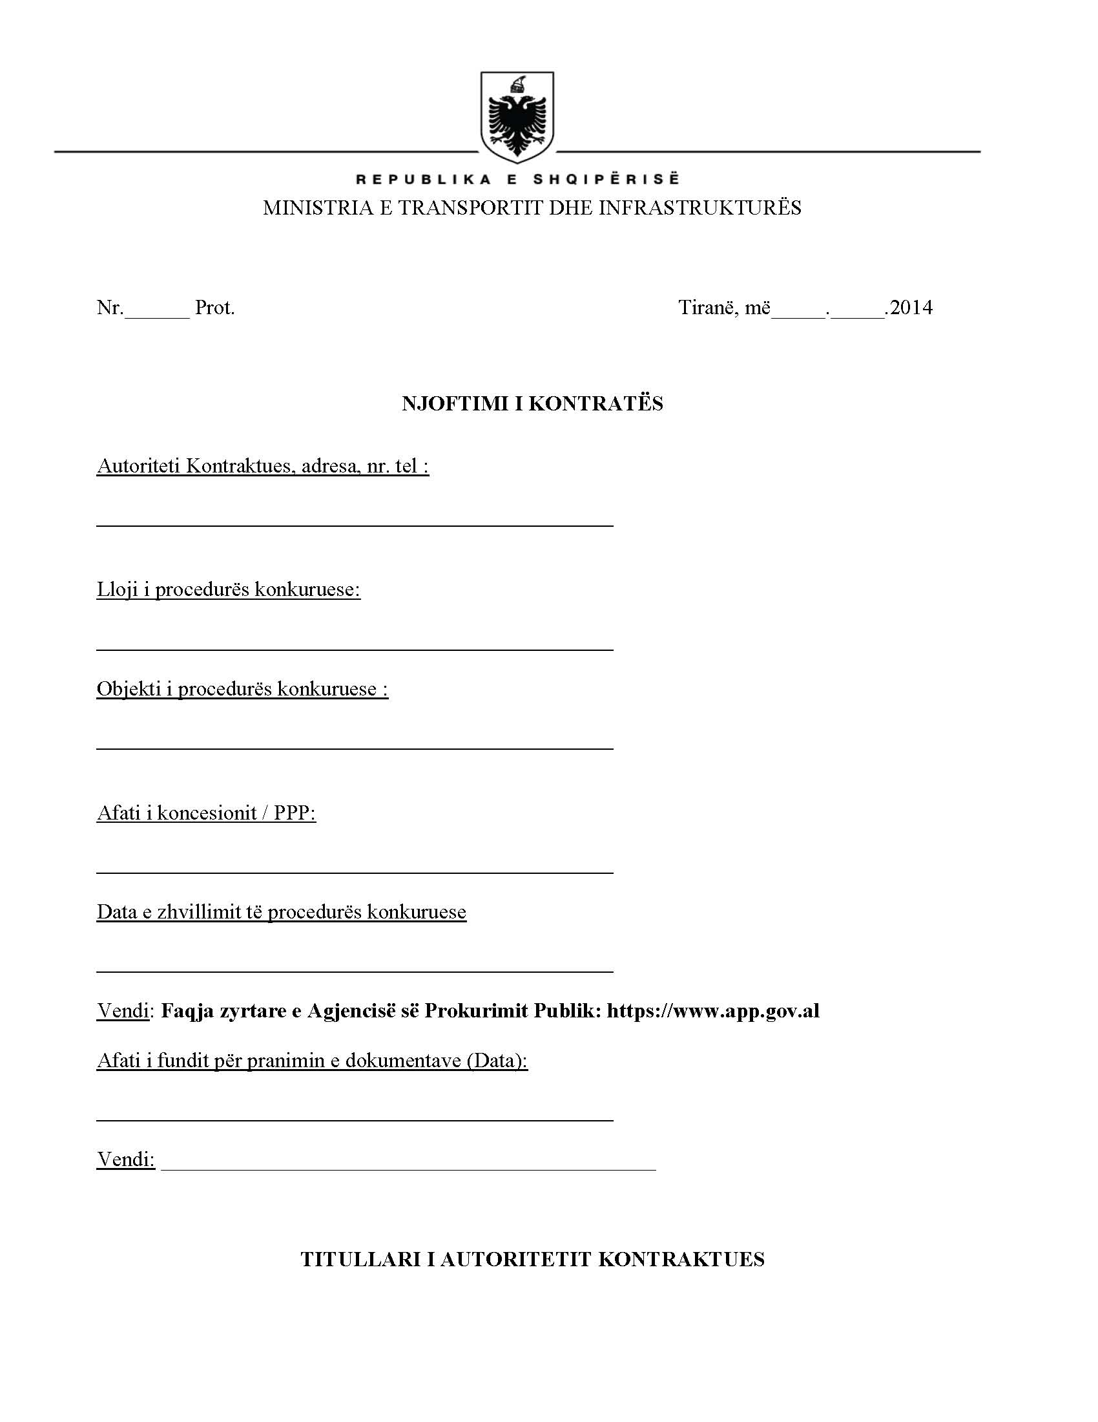

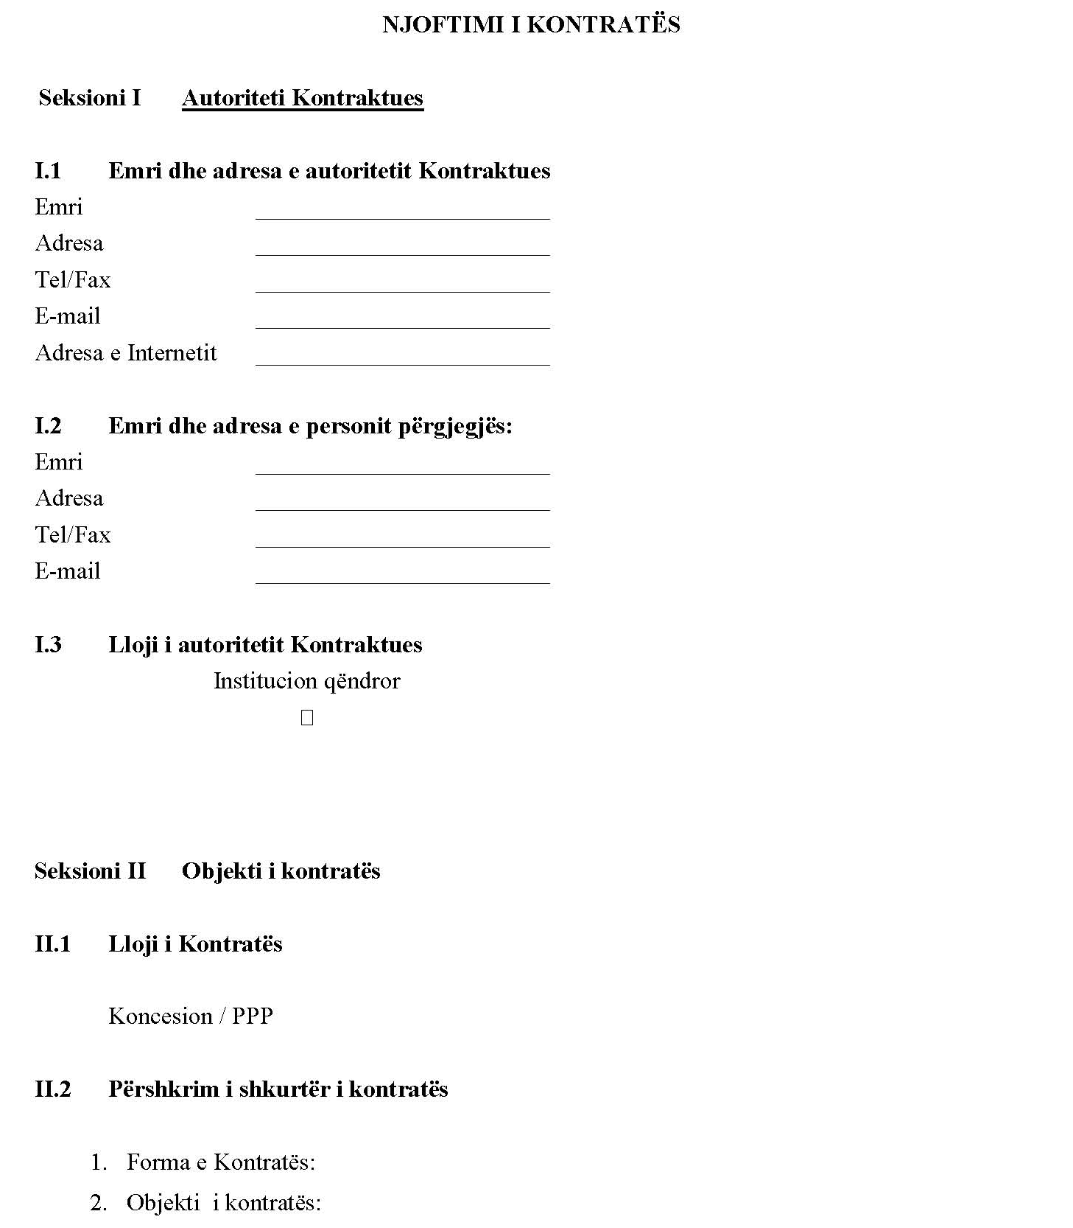

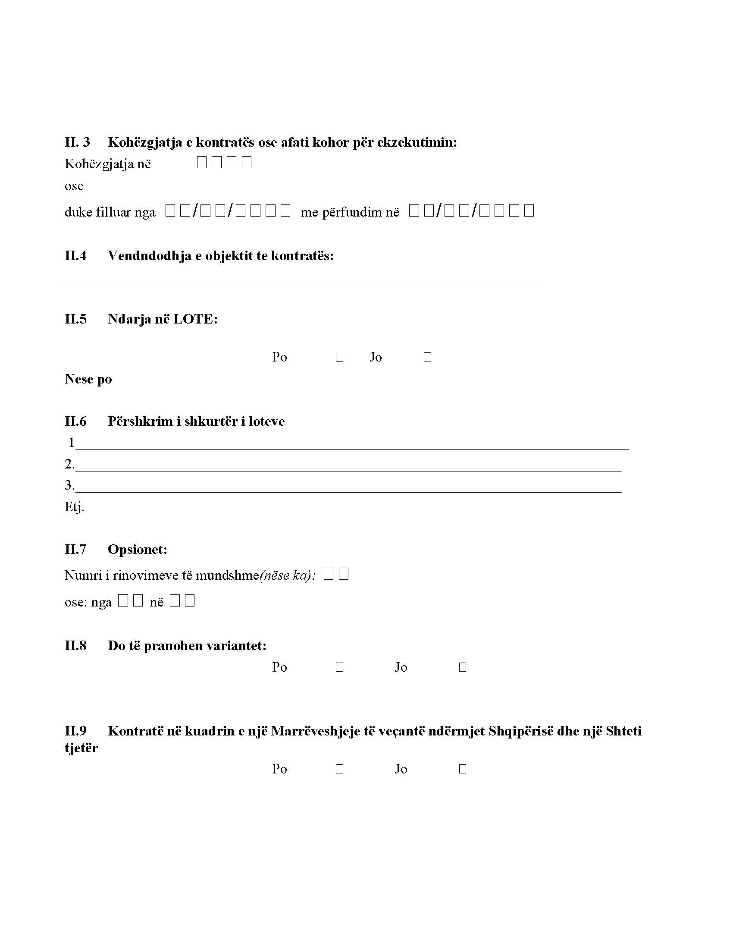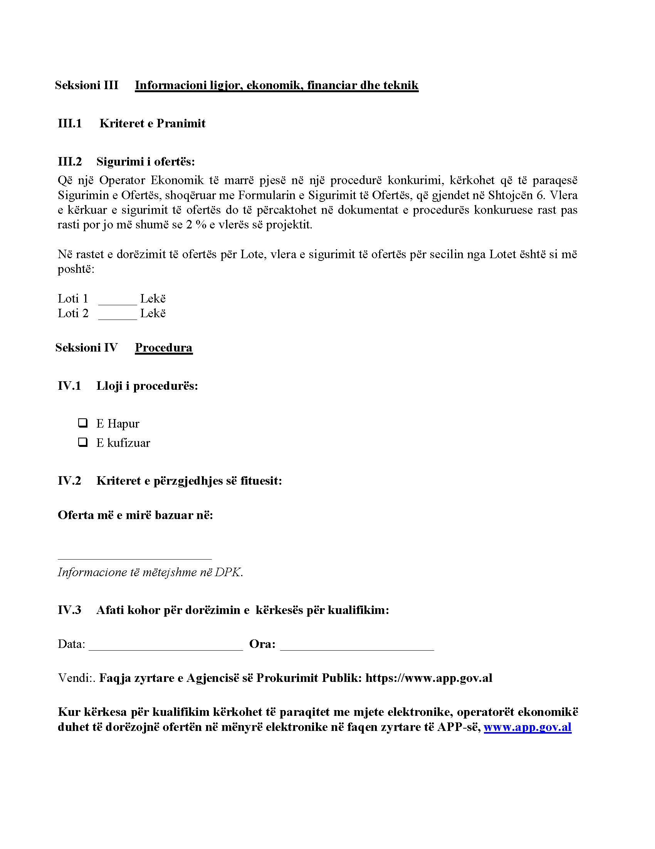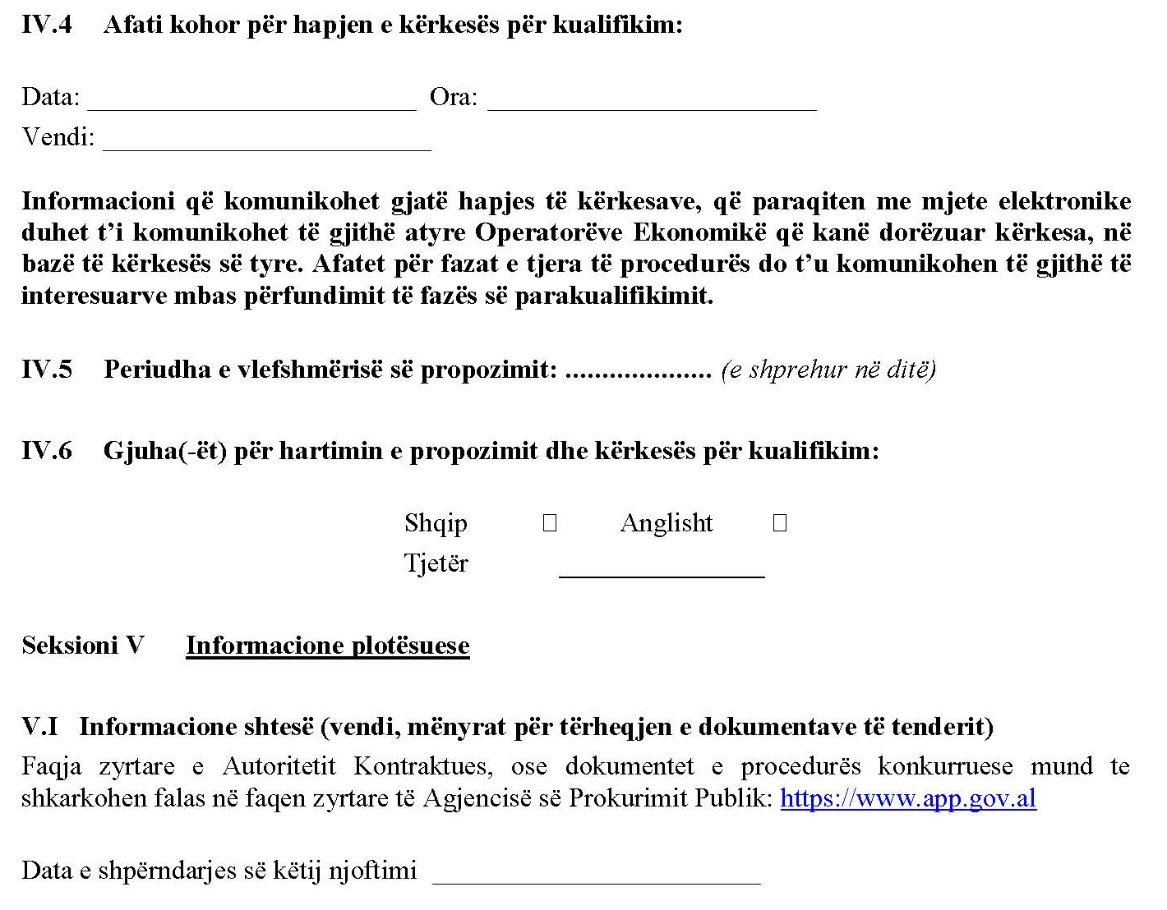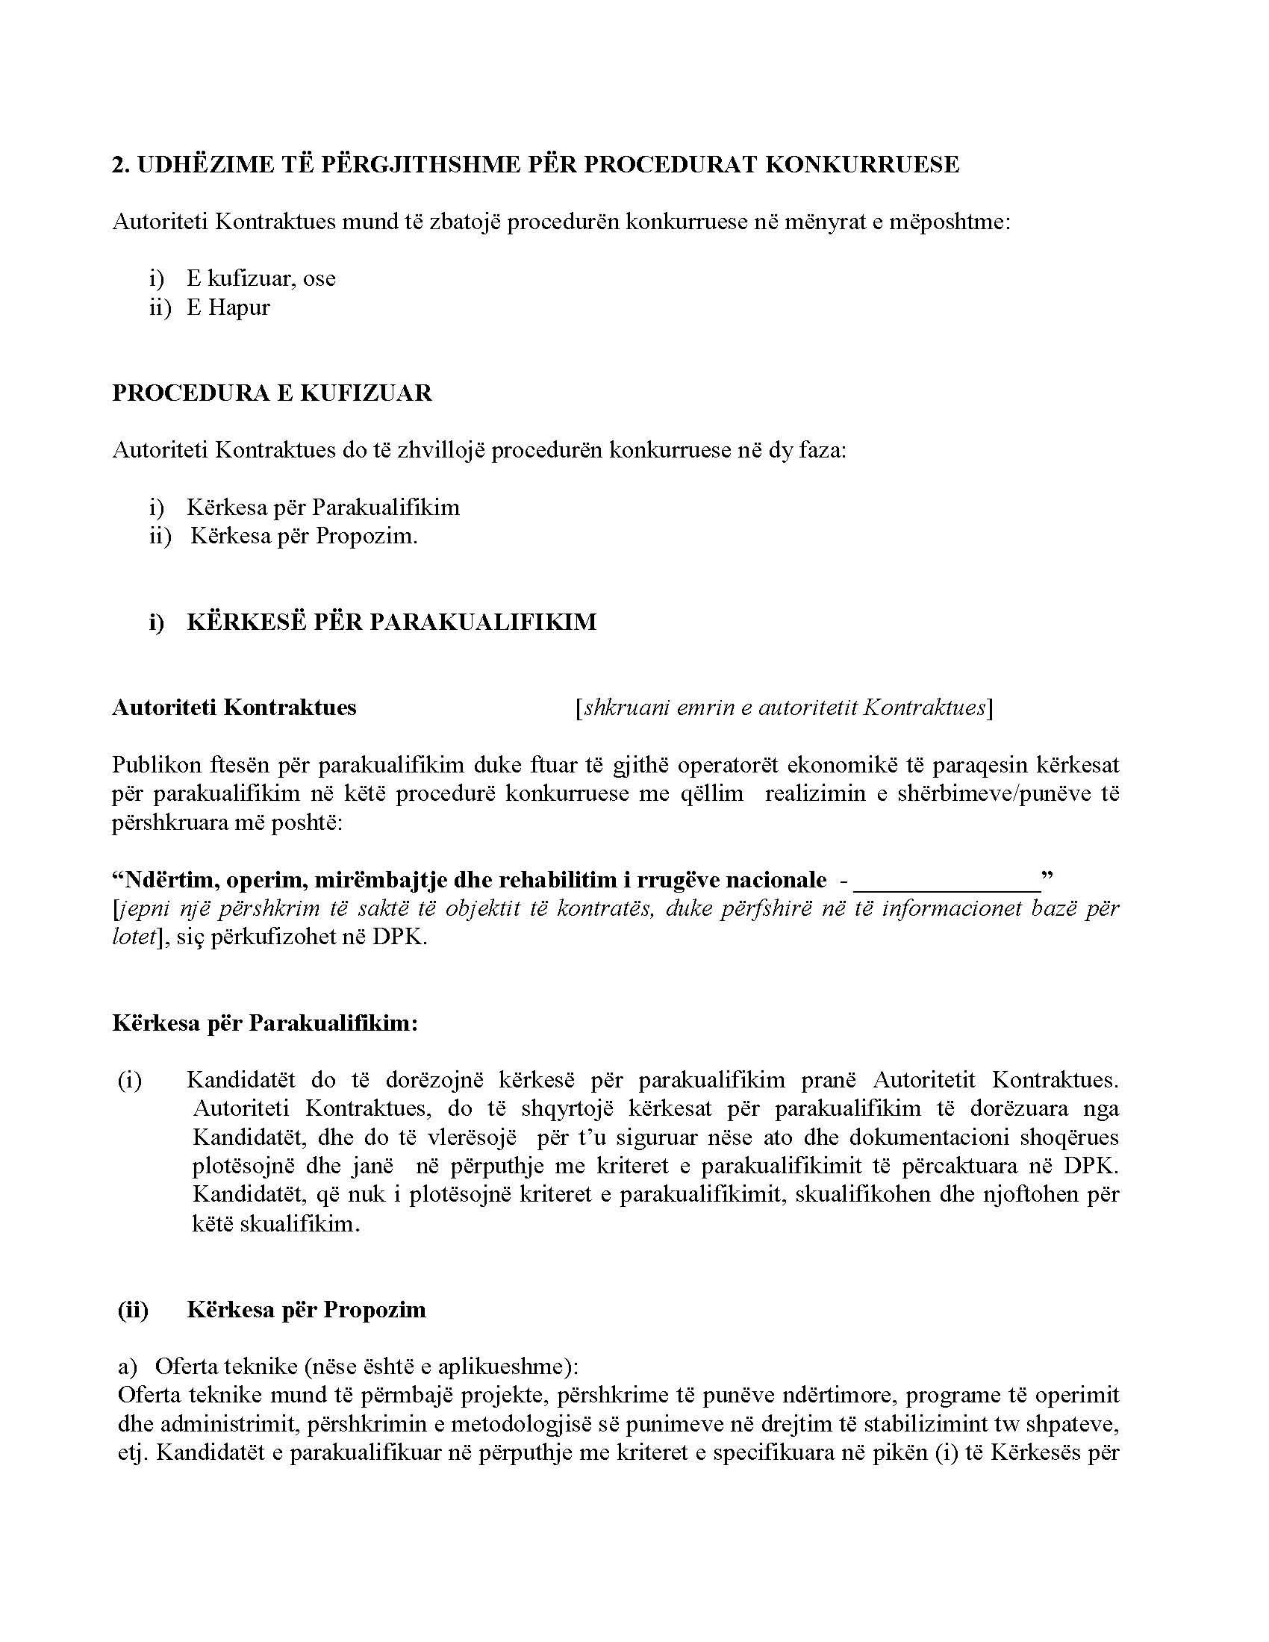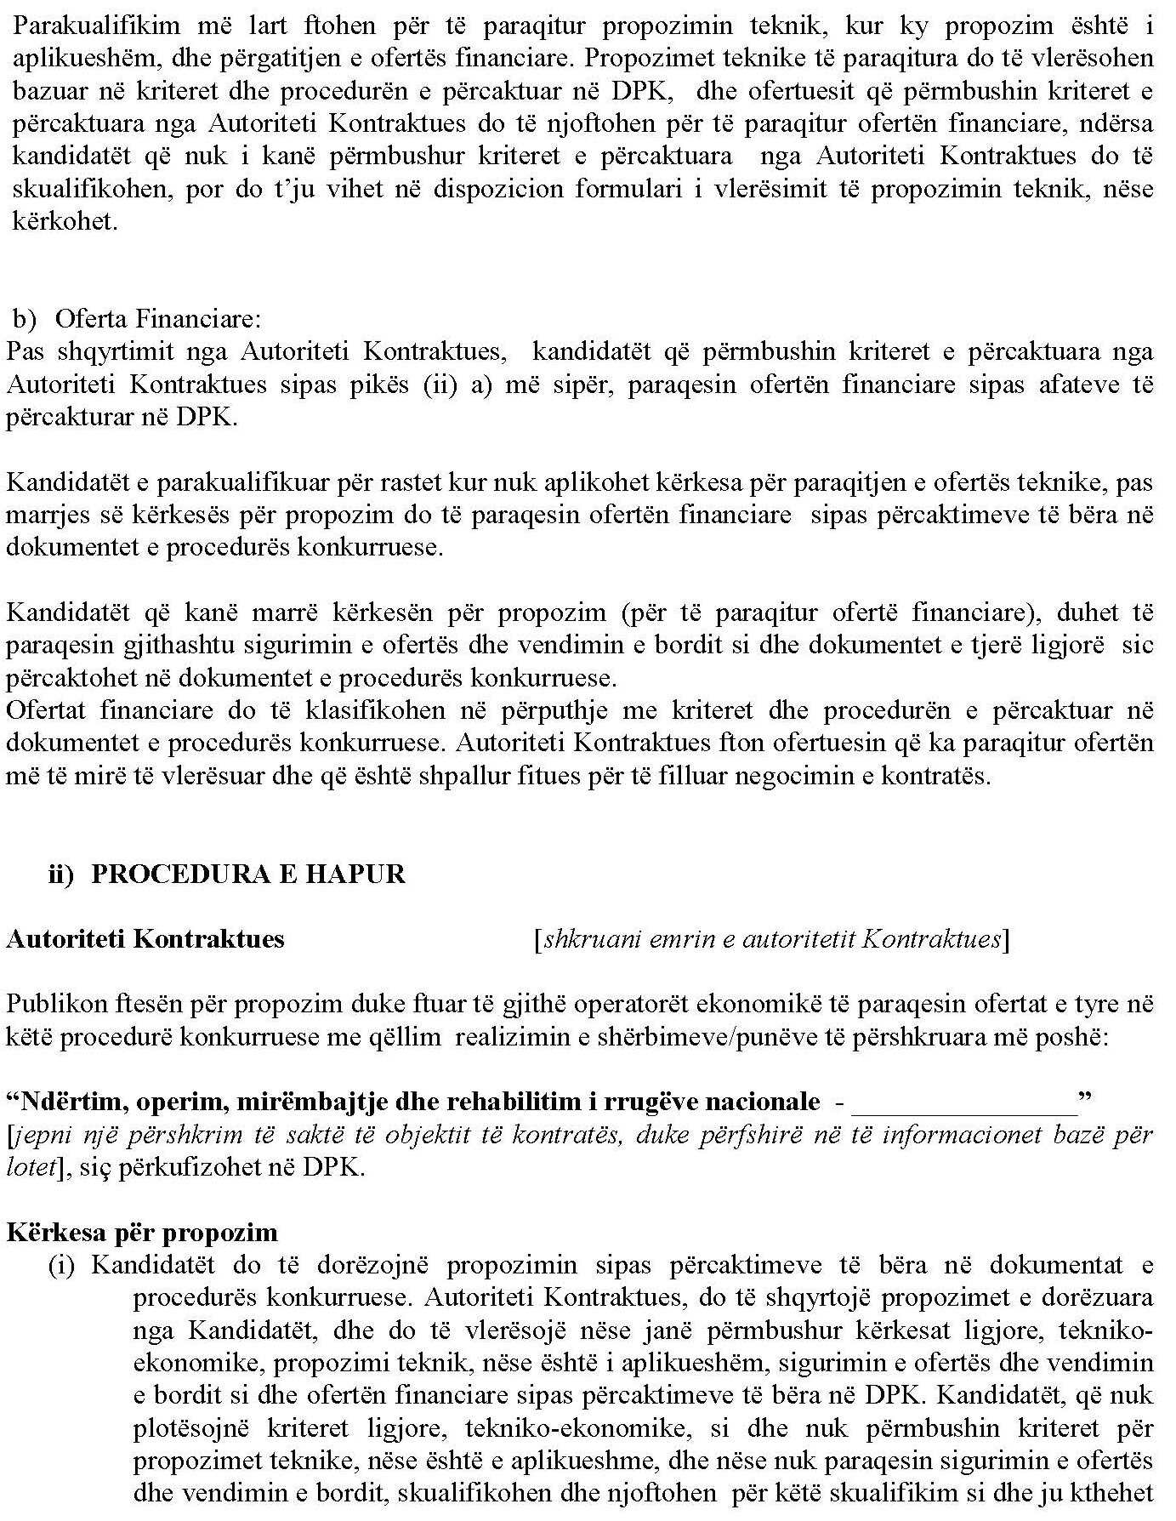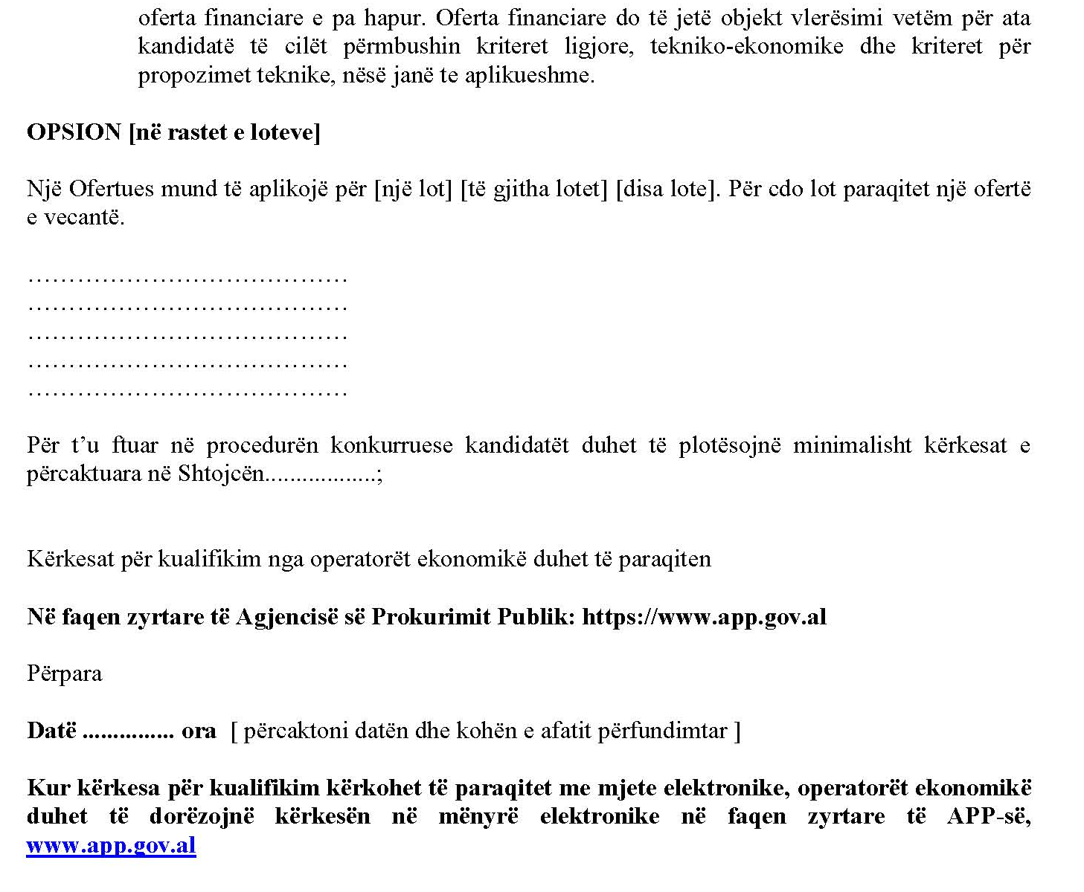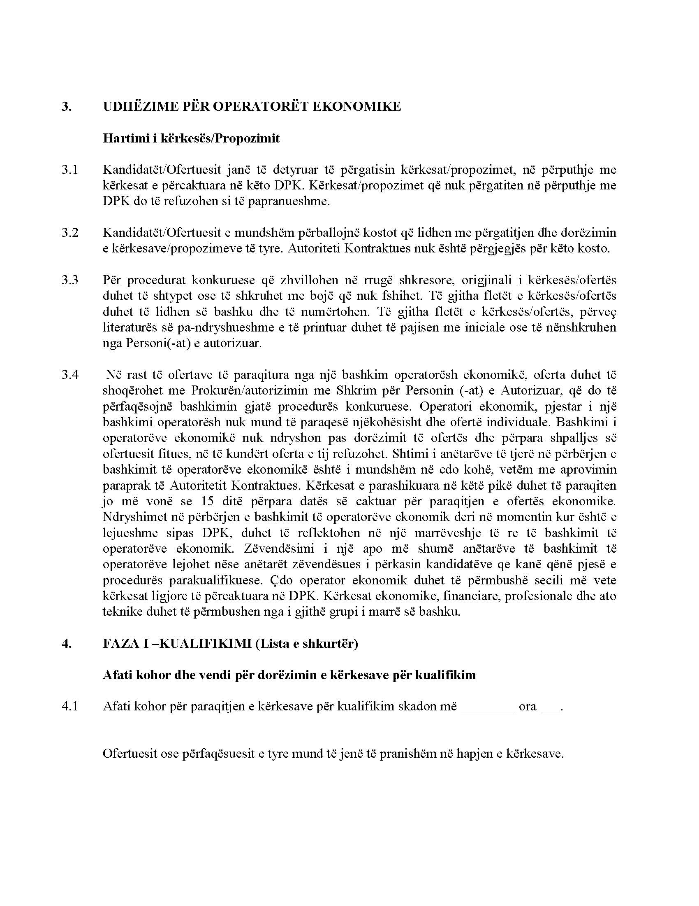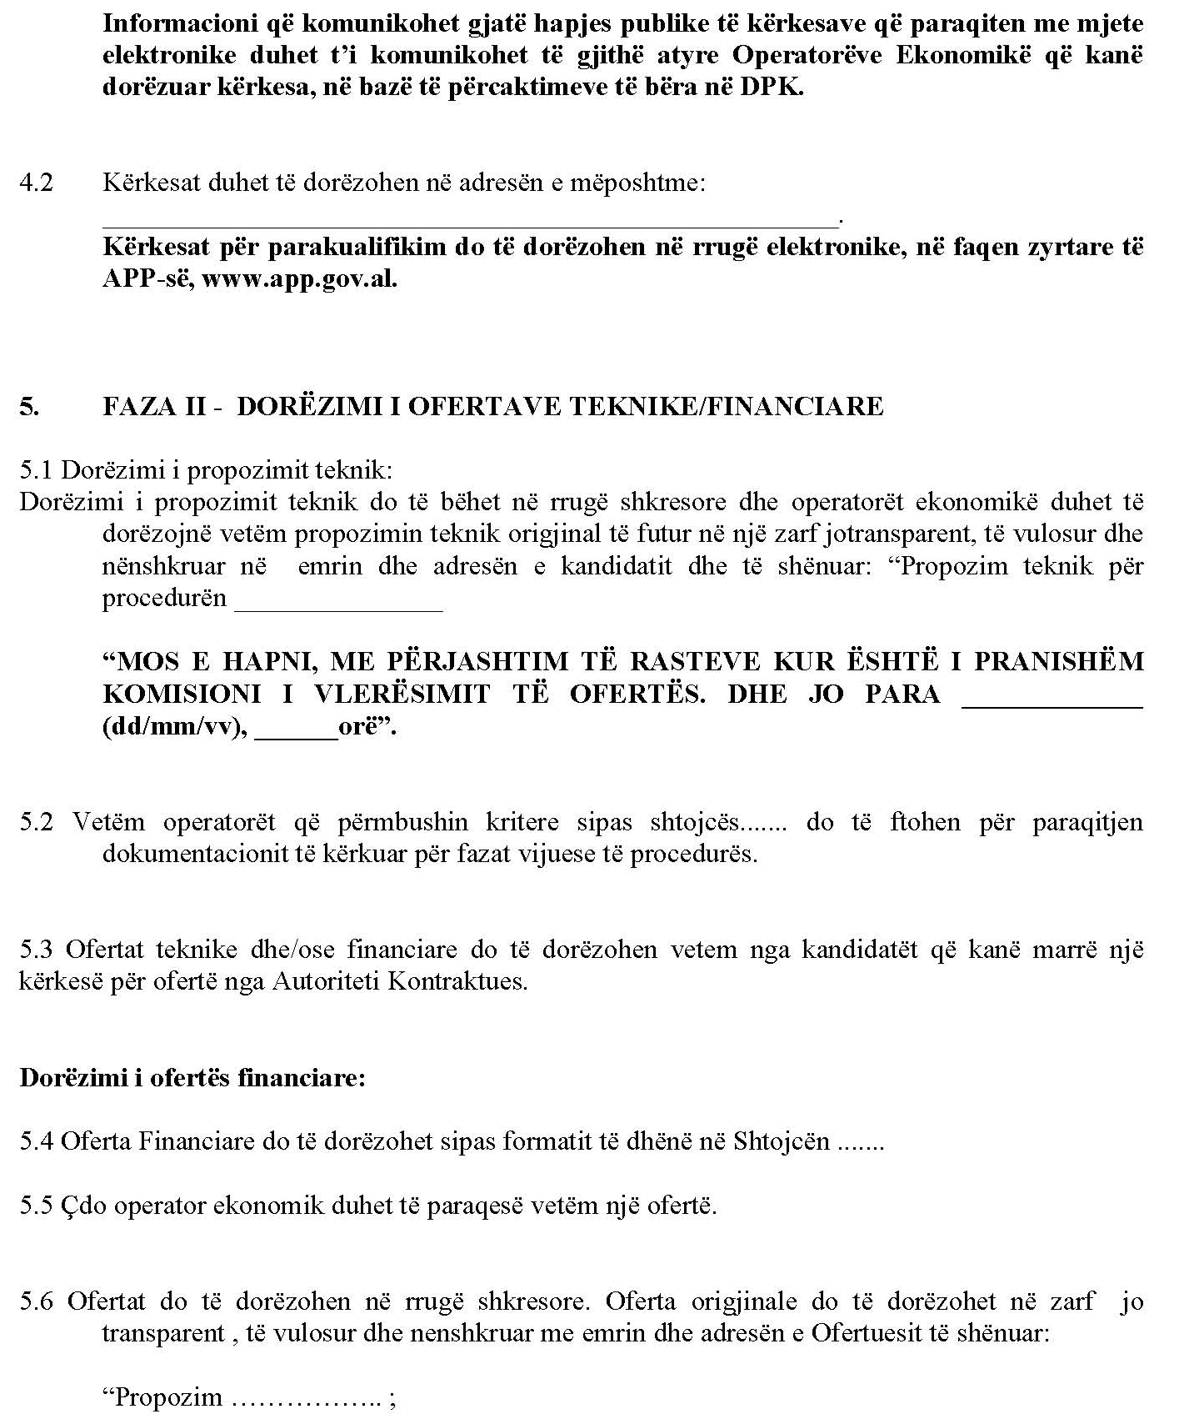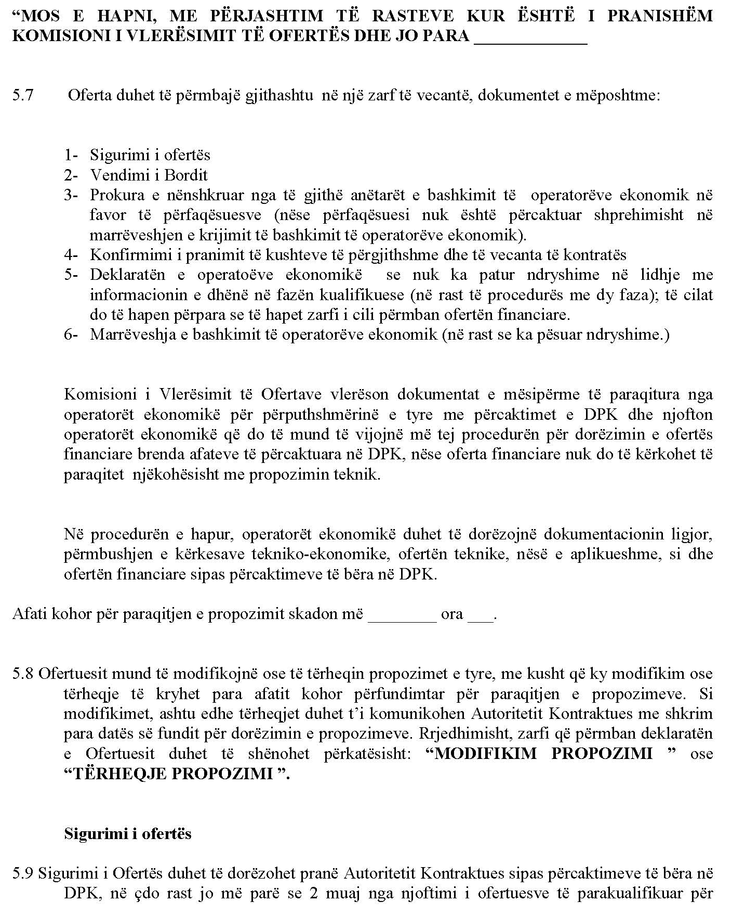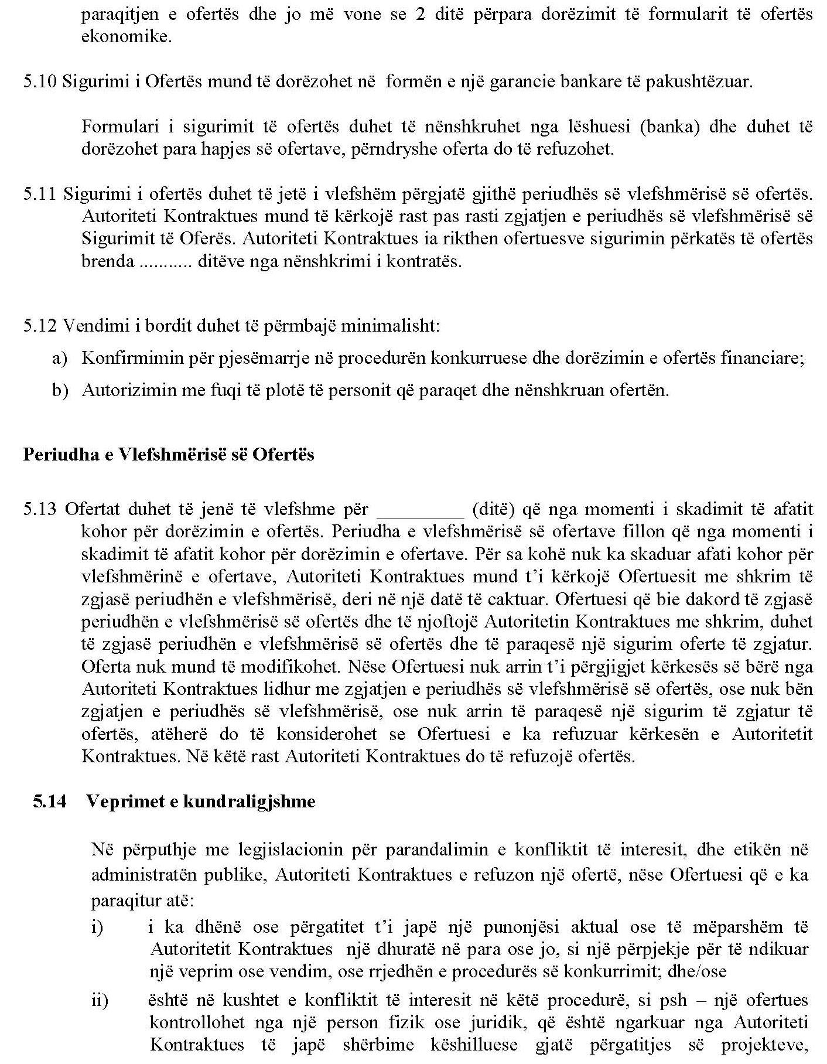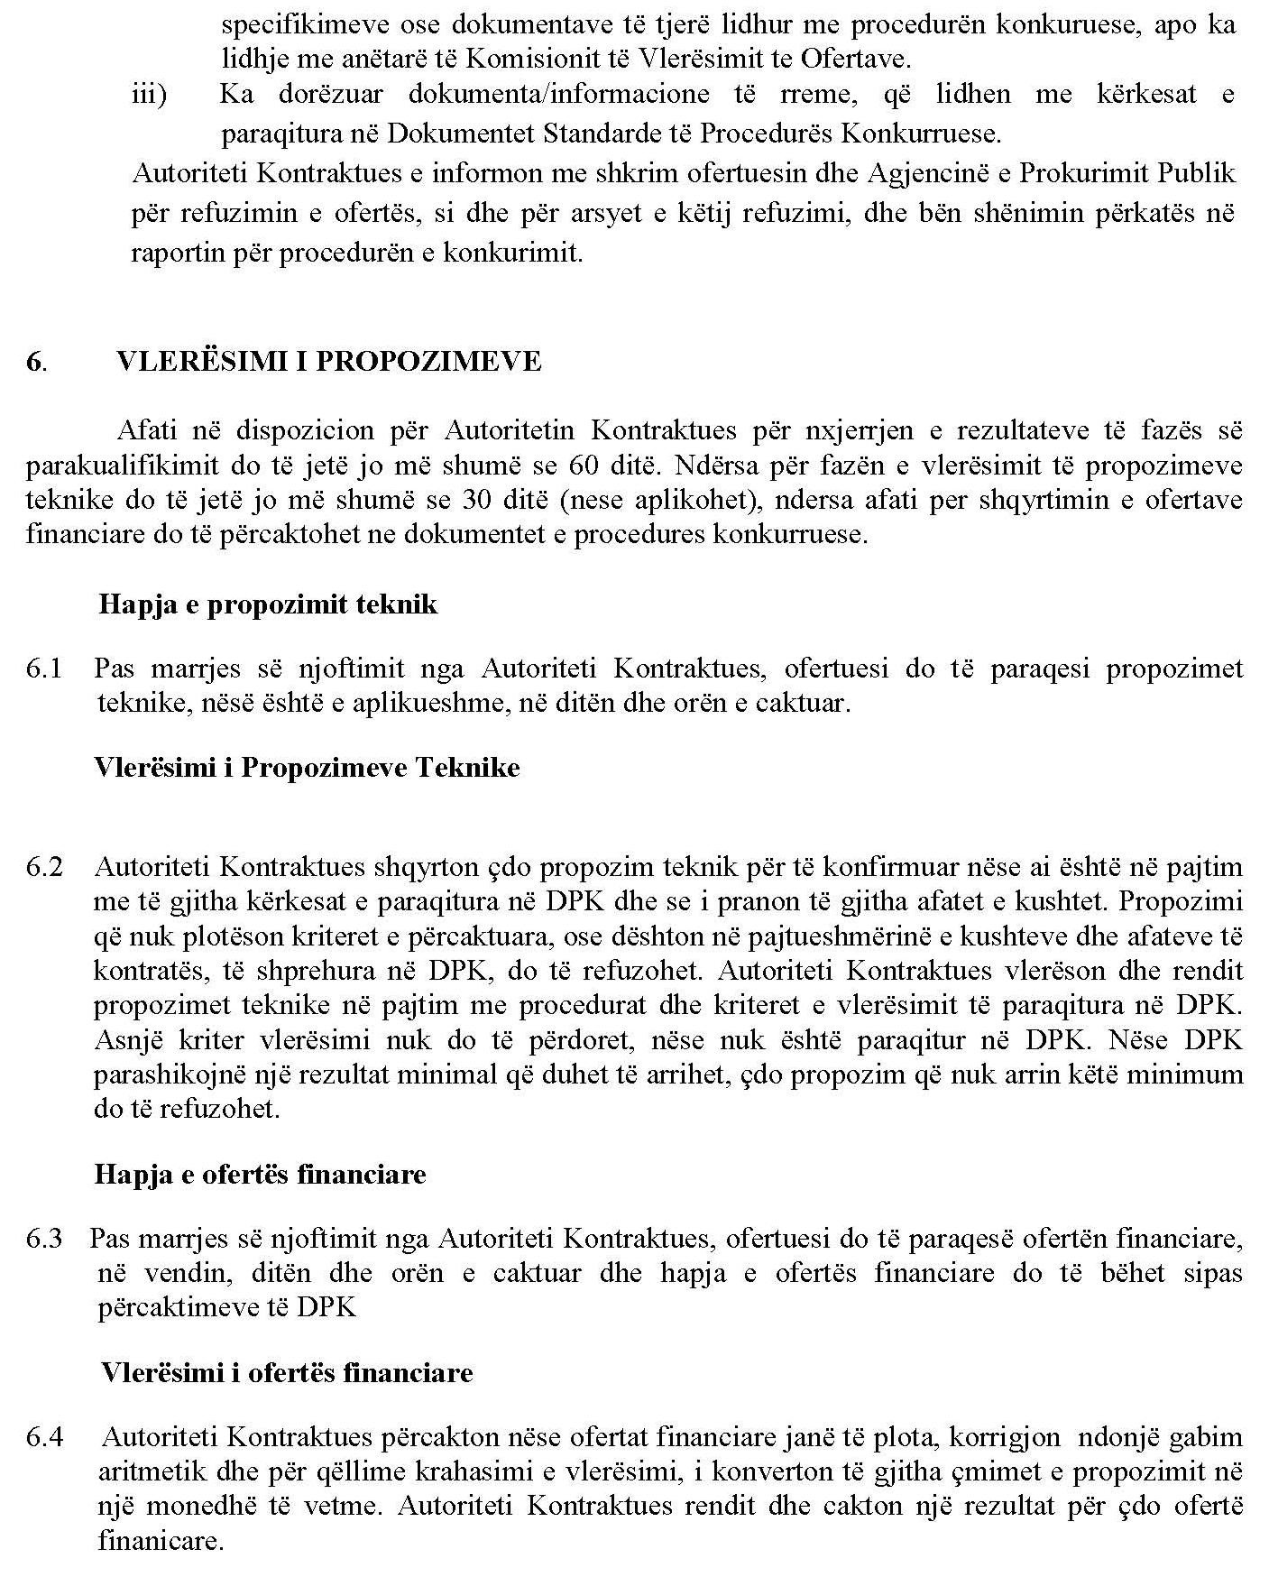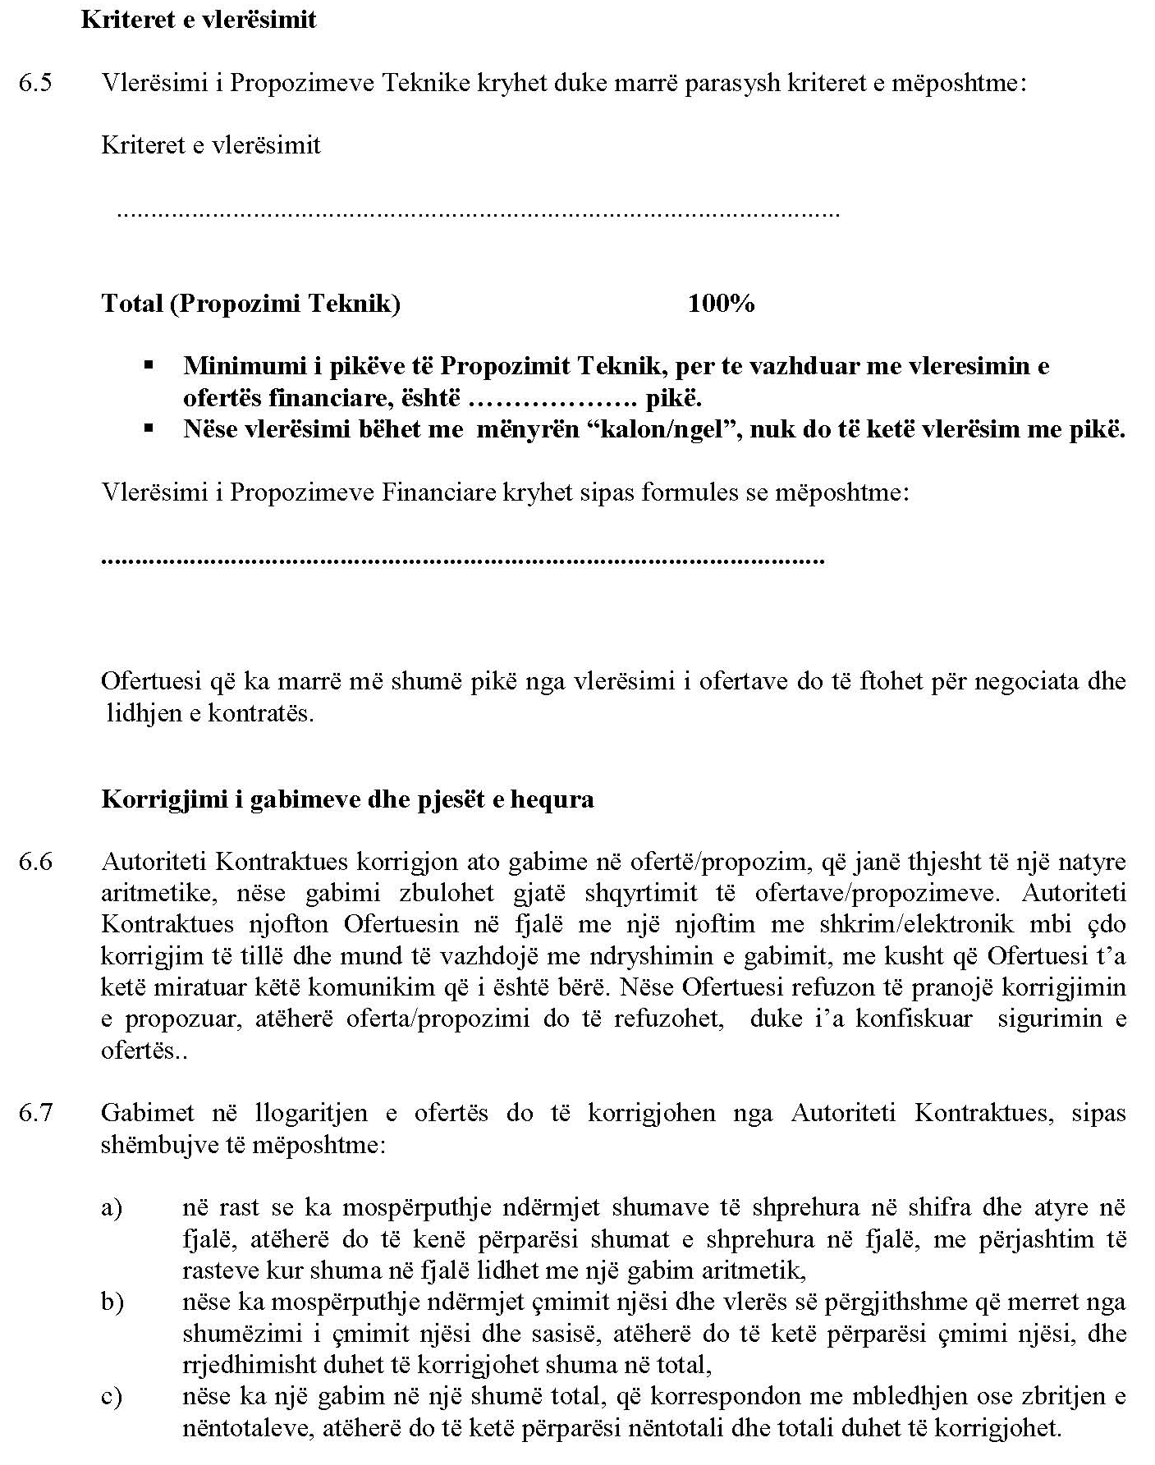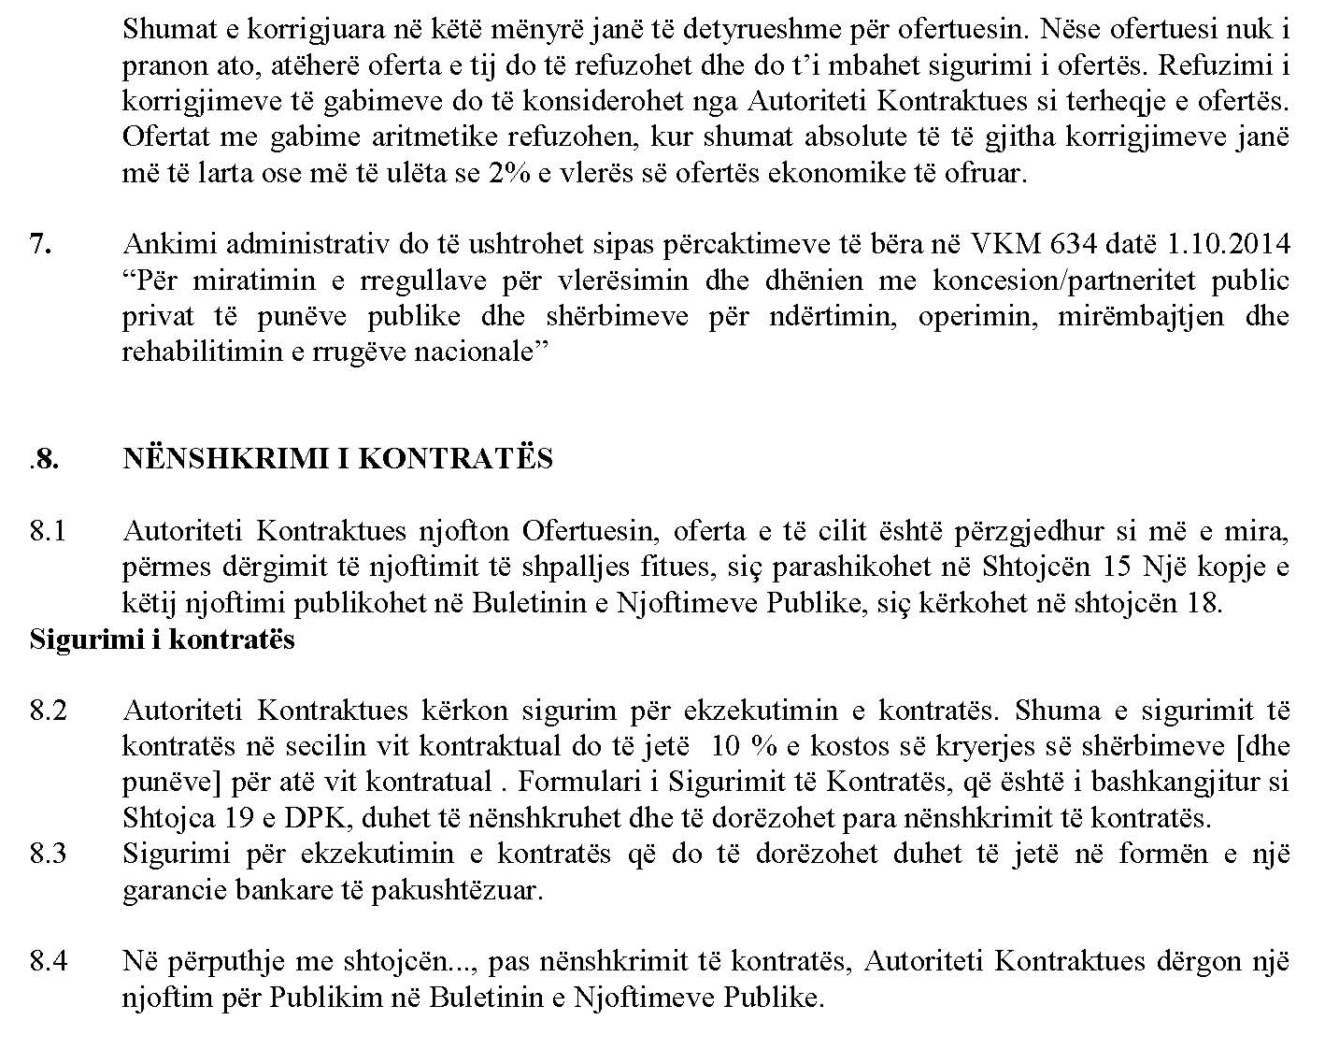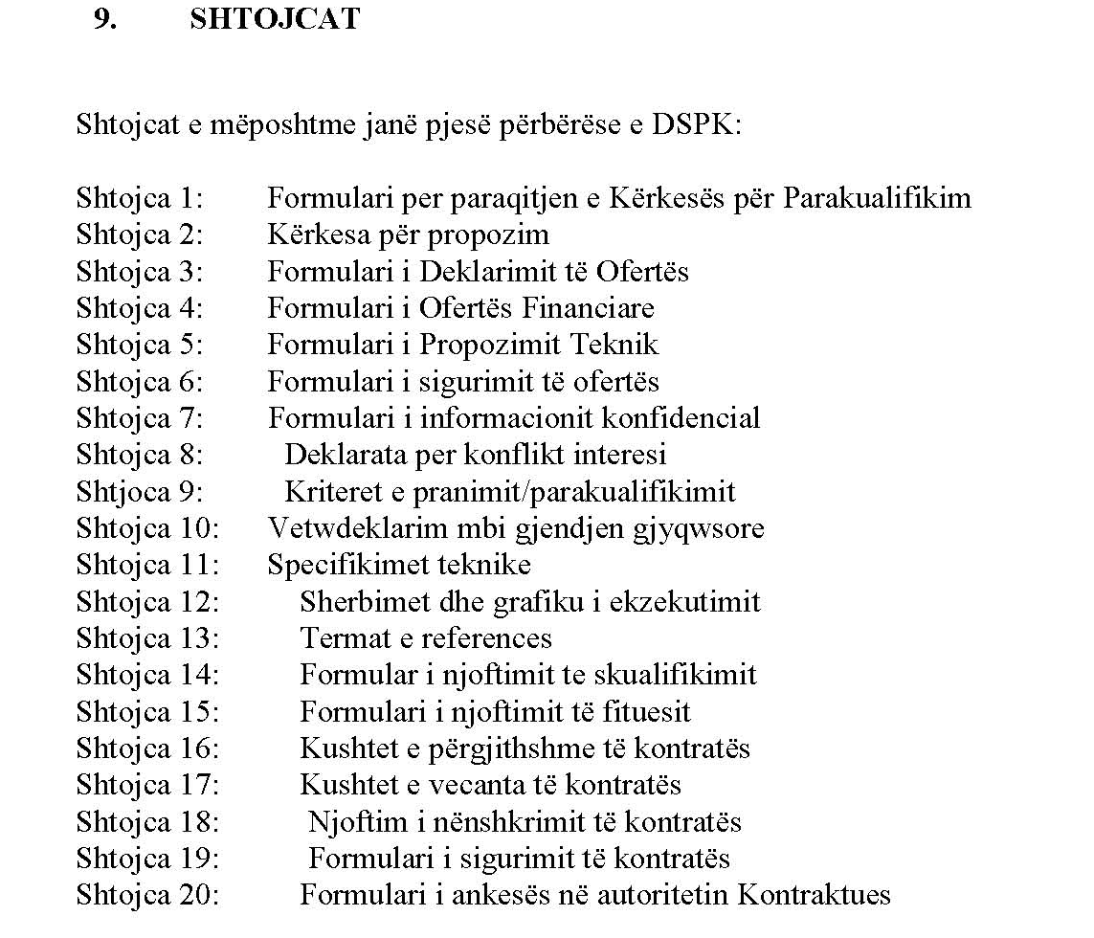

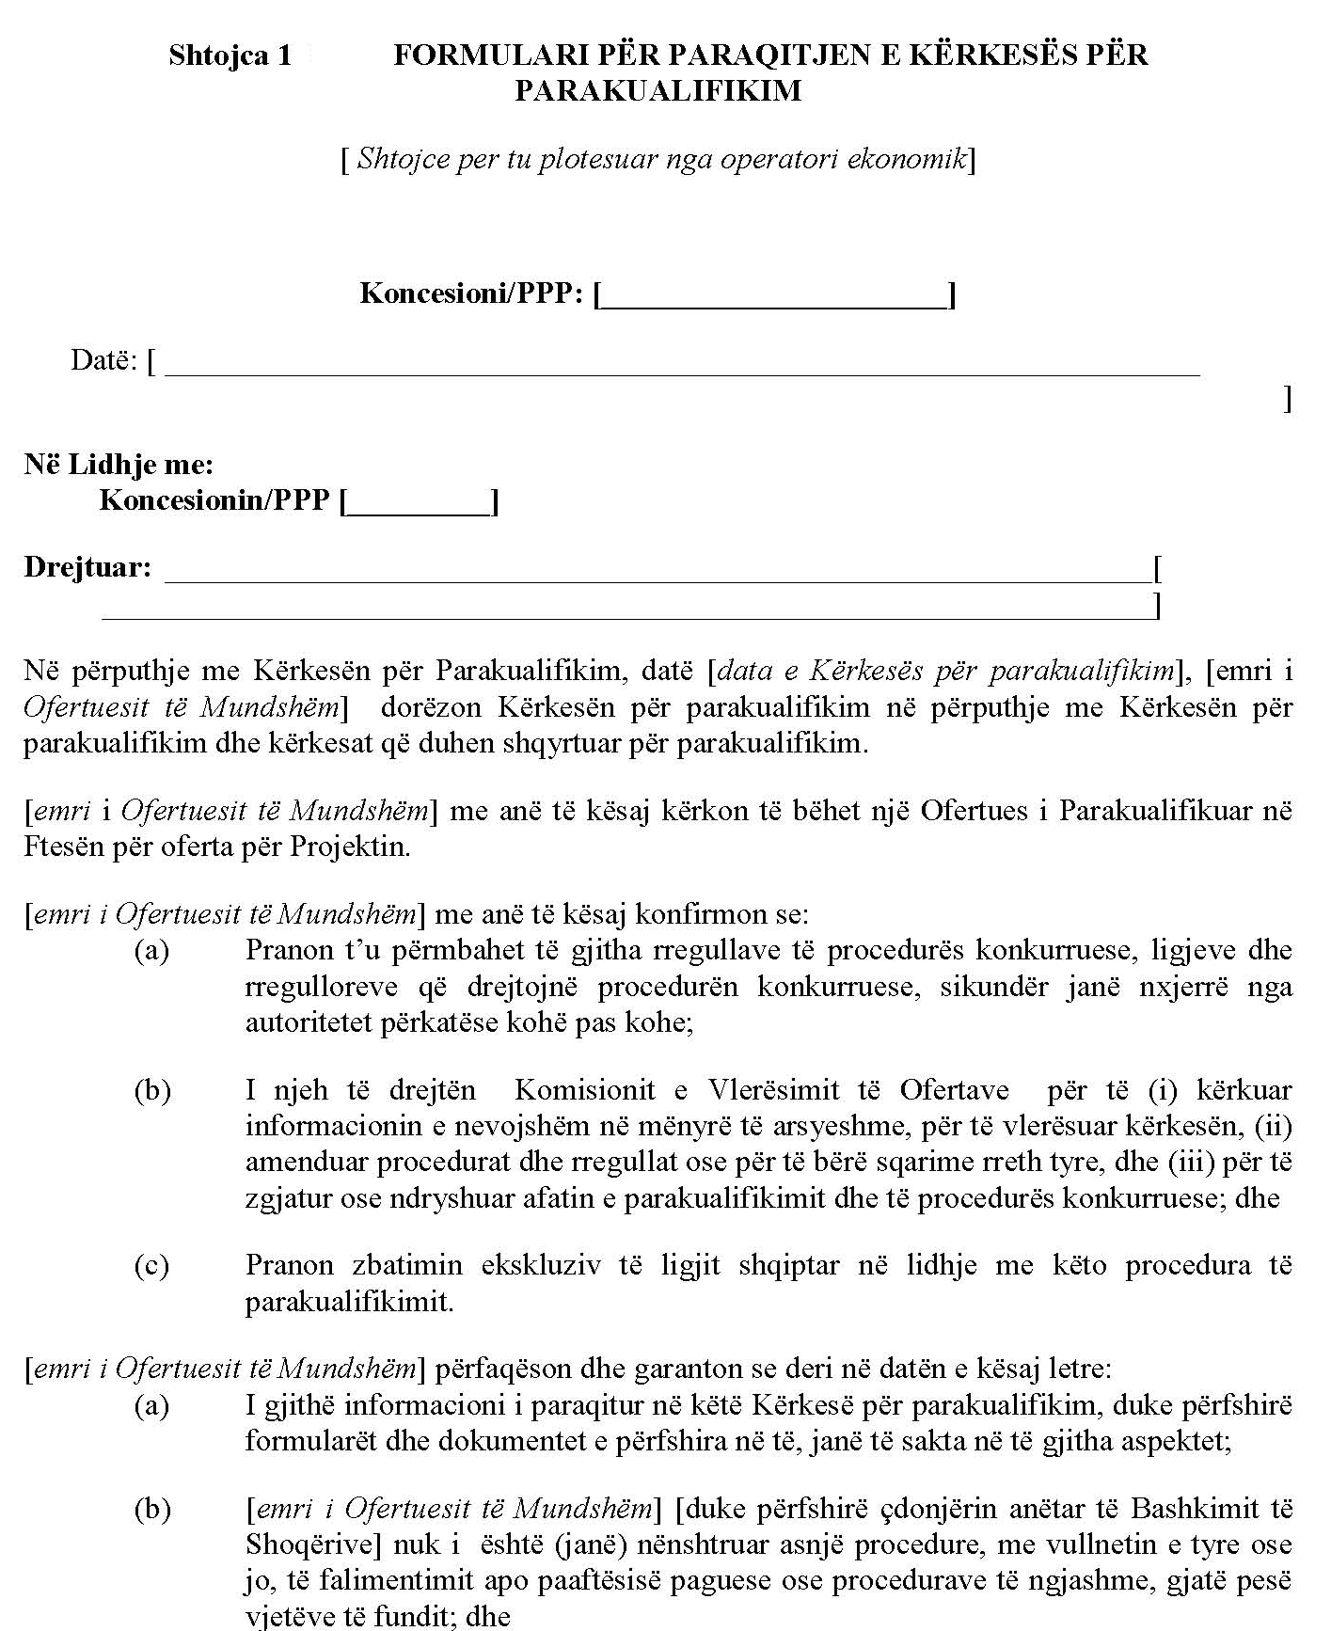

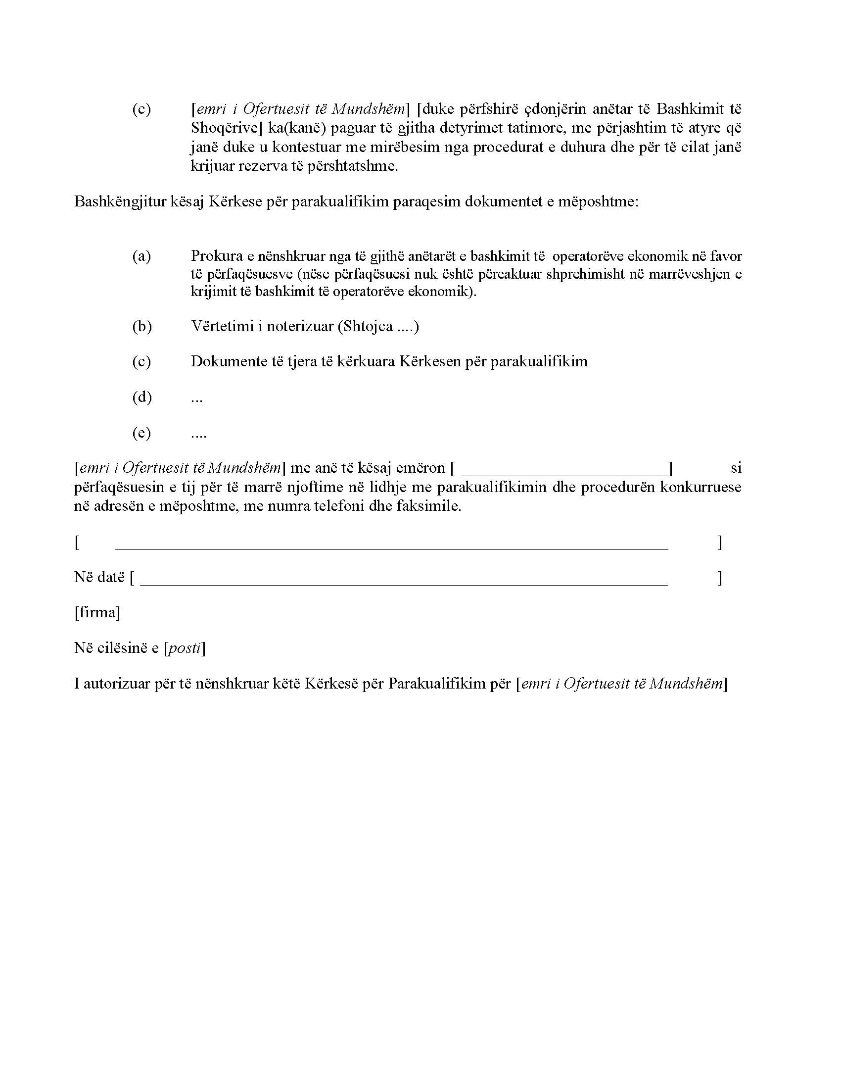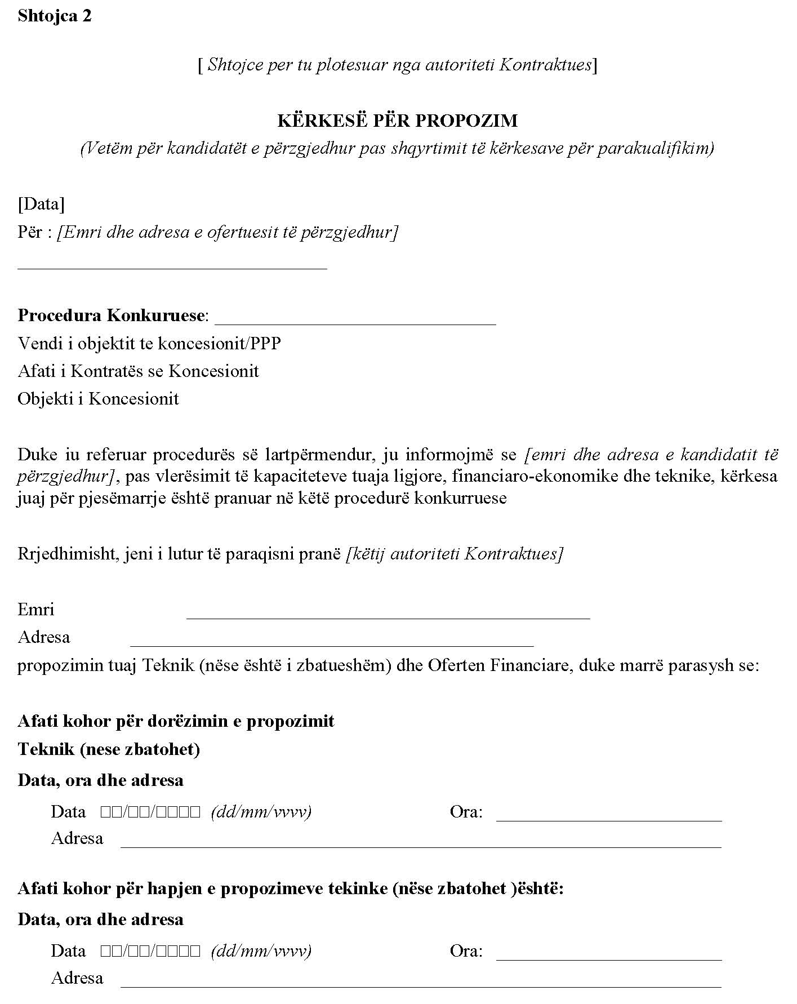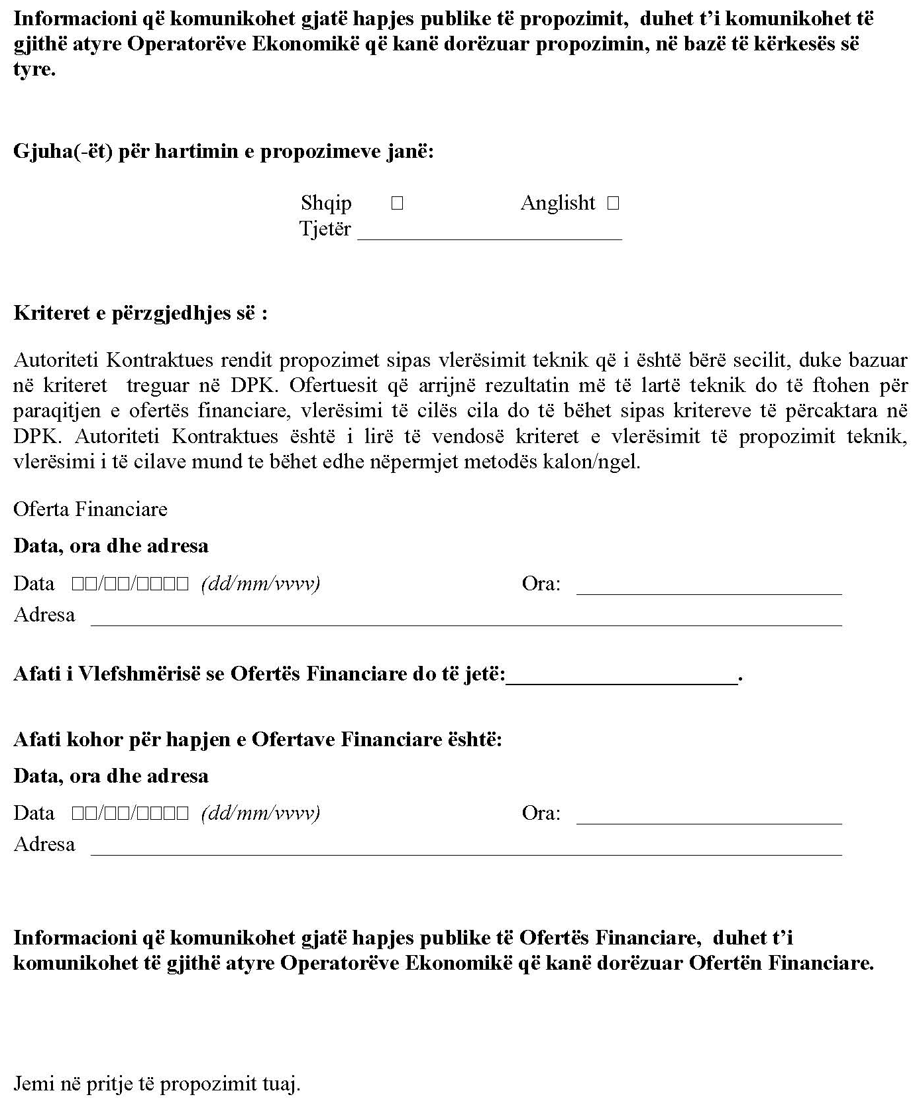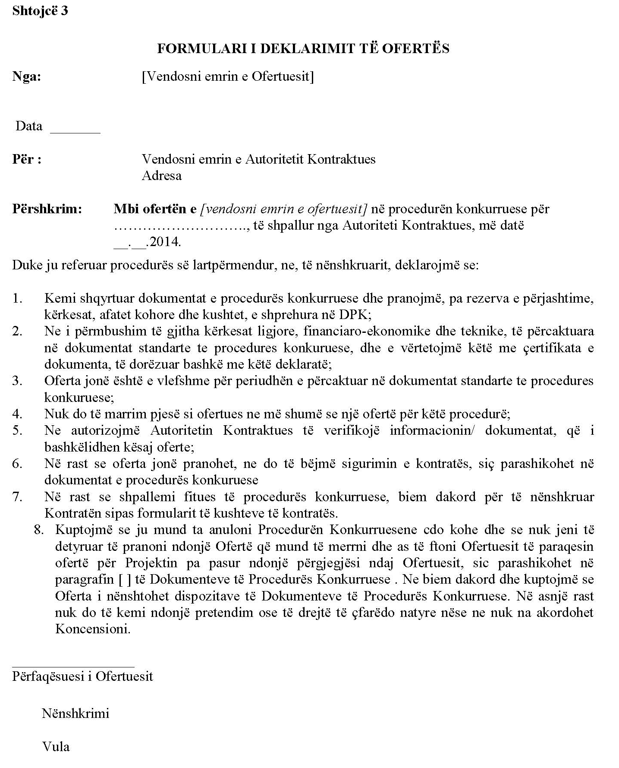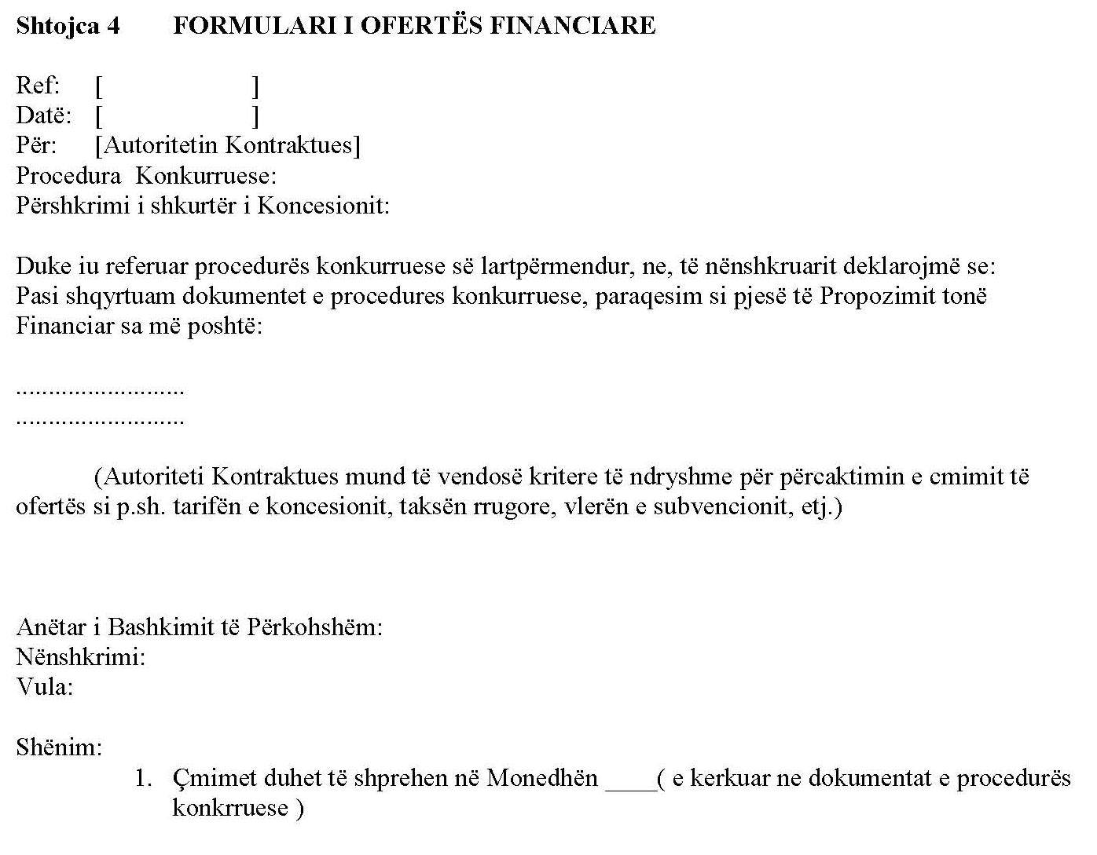

Shënim. Emërtimi i shtojcës 4 riformulohet në “Formulari i ofertës financiare/ekonomike”, ndryshuar me VKM nr.696, datë 21.11.2018.
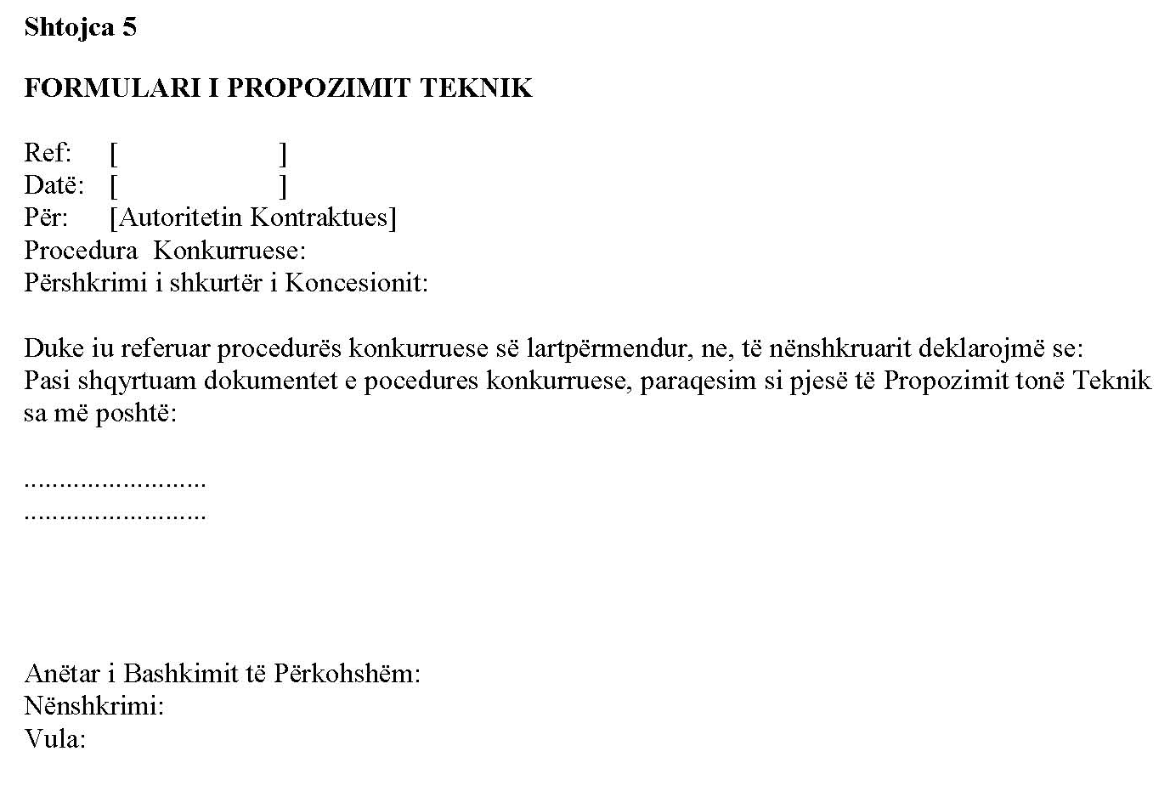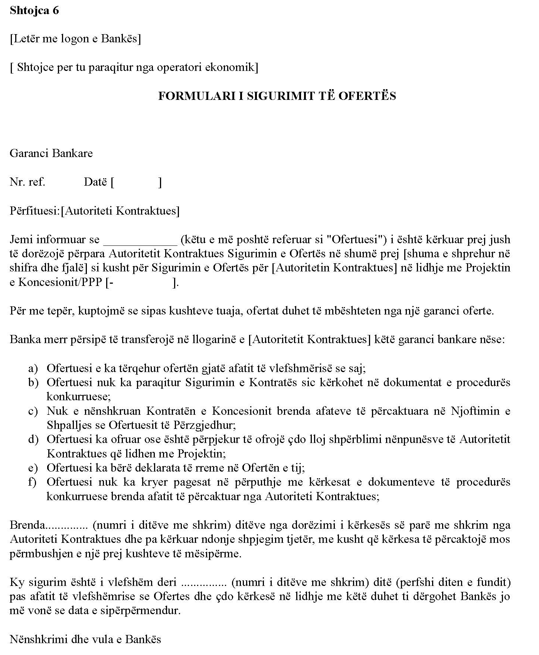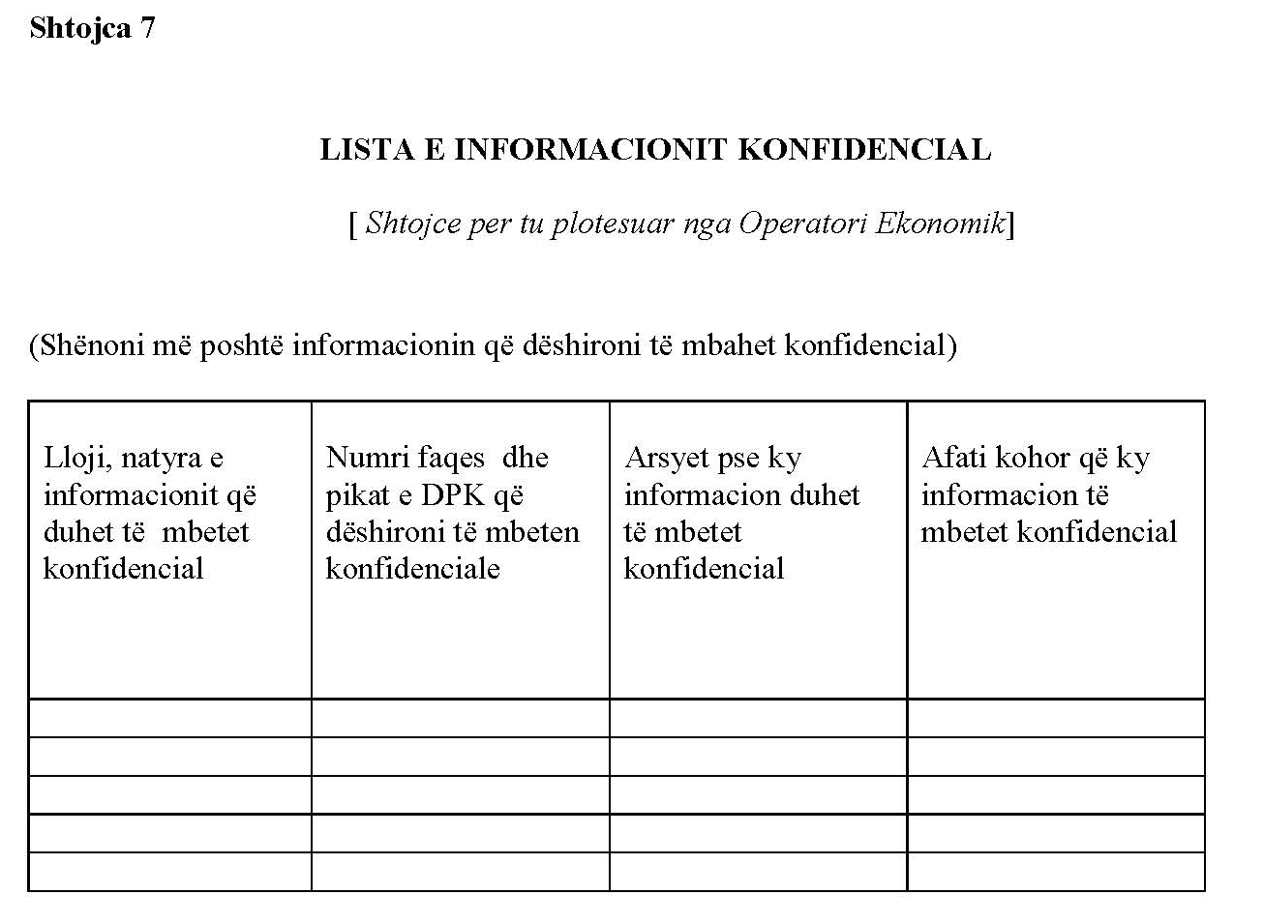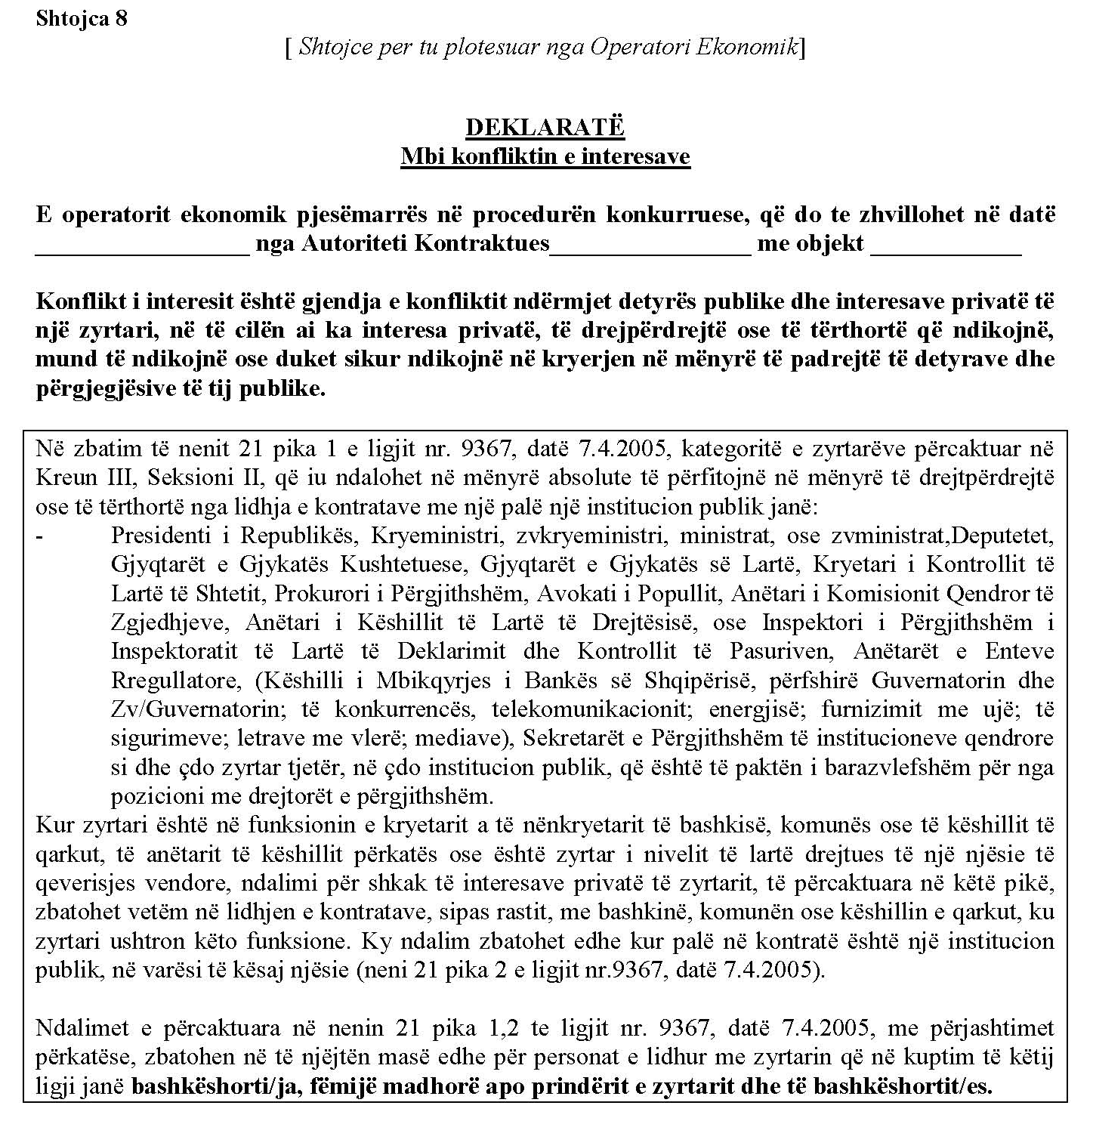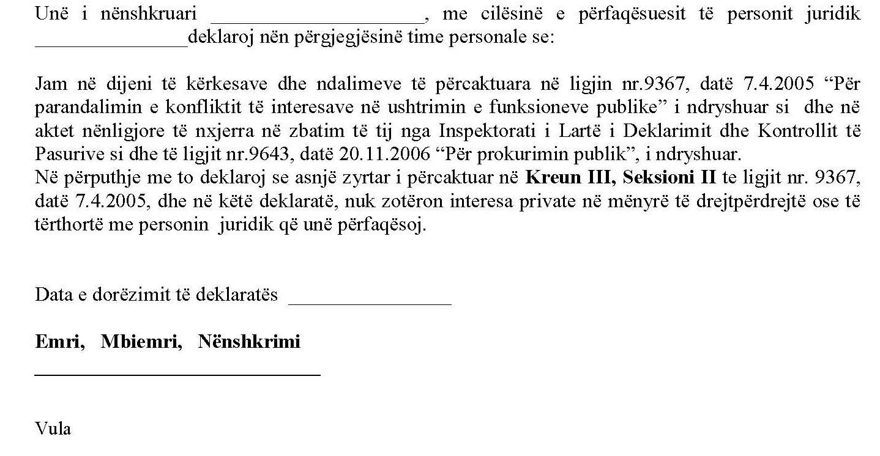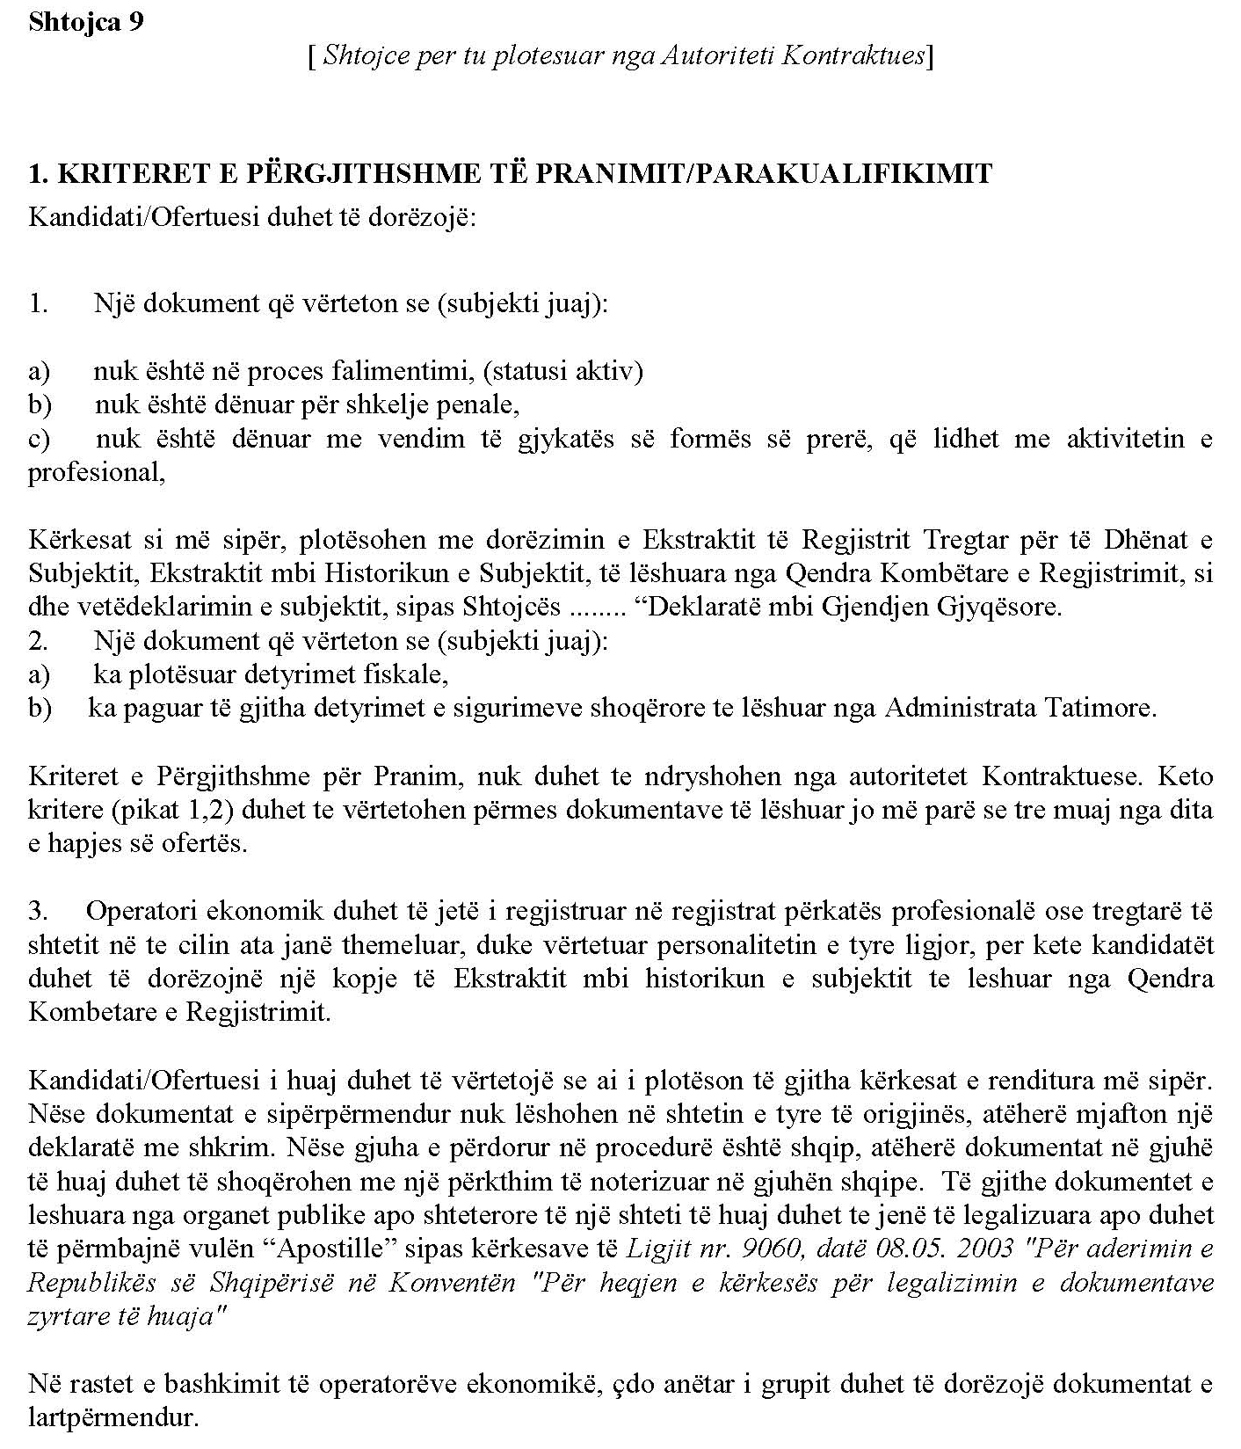
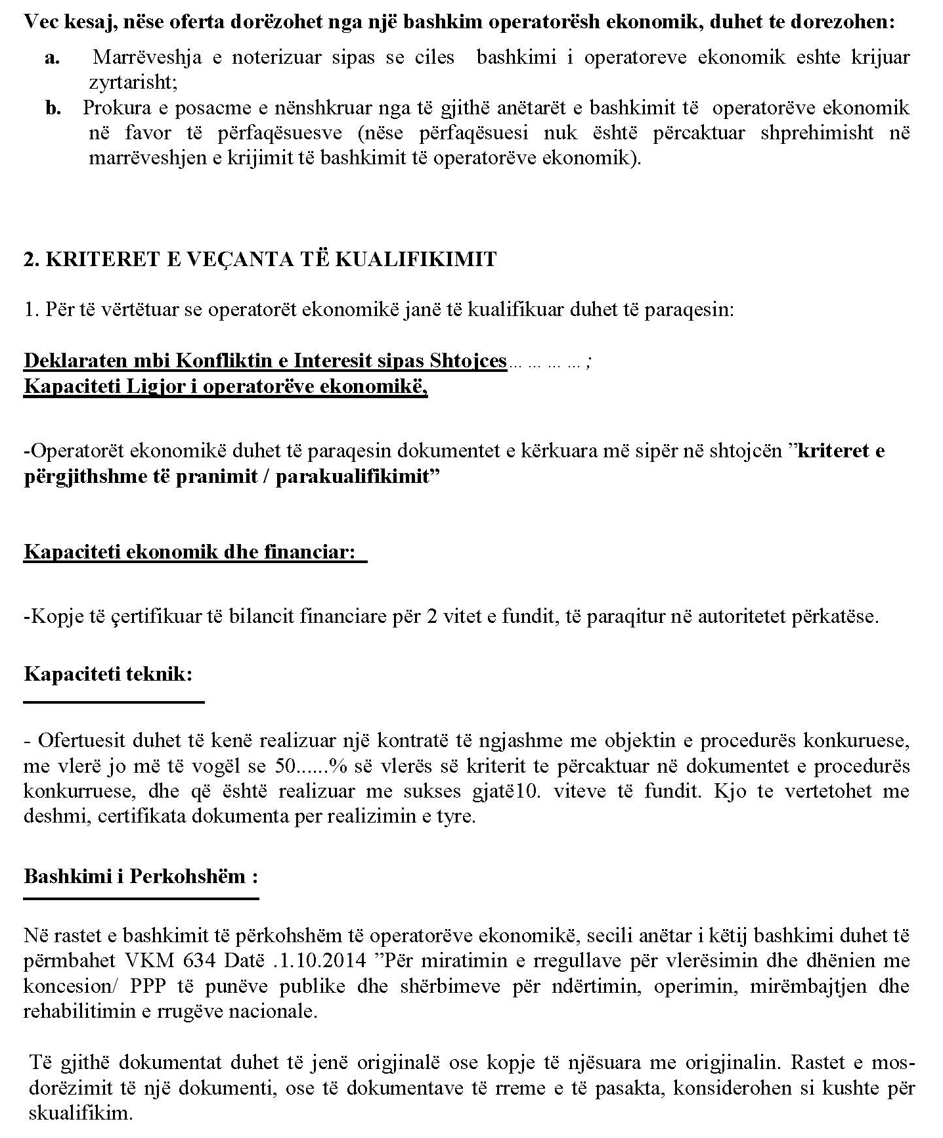
Shenim: Ndryshuar në pikën 2 “Kriteret e veçanta të kualifikimit”, pika 1, nënndarja “Kapaciteti teknik” me VKM nr.160, datë 1.3.2017:
“Kapaciteti teknik:
- Ofertuesi duhet të ketë kryer punë dhe/ose shërbime të ngjashme me objektin e procedurës konkurruese, të cilat janë zbatuar ose janë finalizuar me sukses, në 10 vitet e fundit. Si dëshmi për përvojën e mëparshme kërkohen vërtetime ku të shënohen vlera, koha dhe natyra e punës dhe/ose shërbime të bëra dhe/ose çdo lloj dokumenti tjetër që parashikohet në legjislacionin në fuqi, për të vërtetuar përmbushjen e suksesshme të punëve dhe/ose shërbime.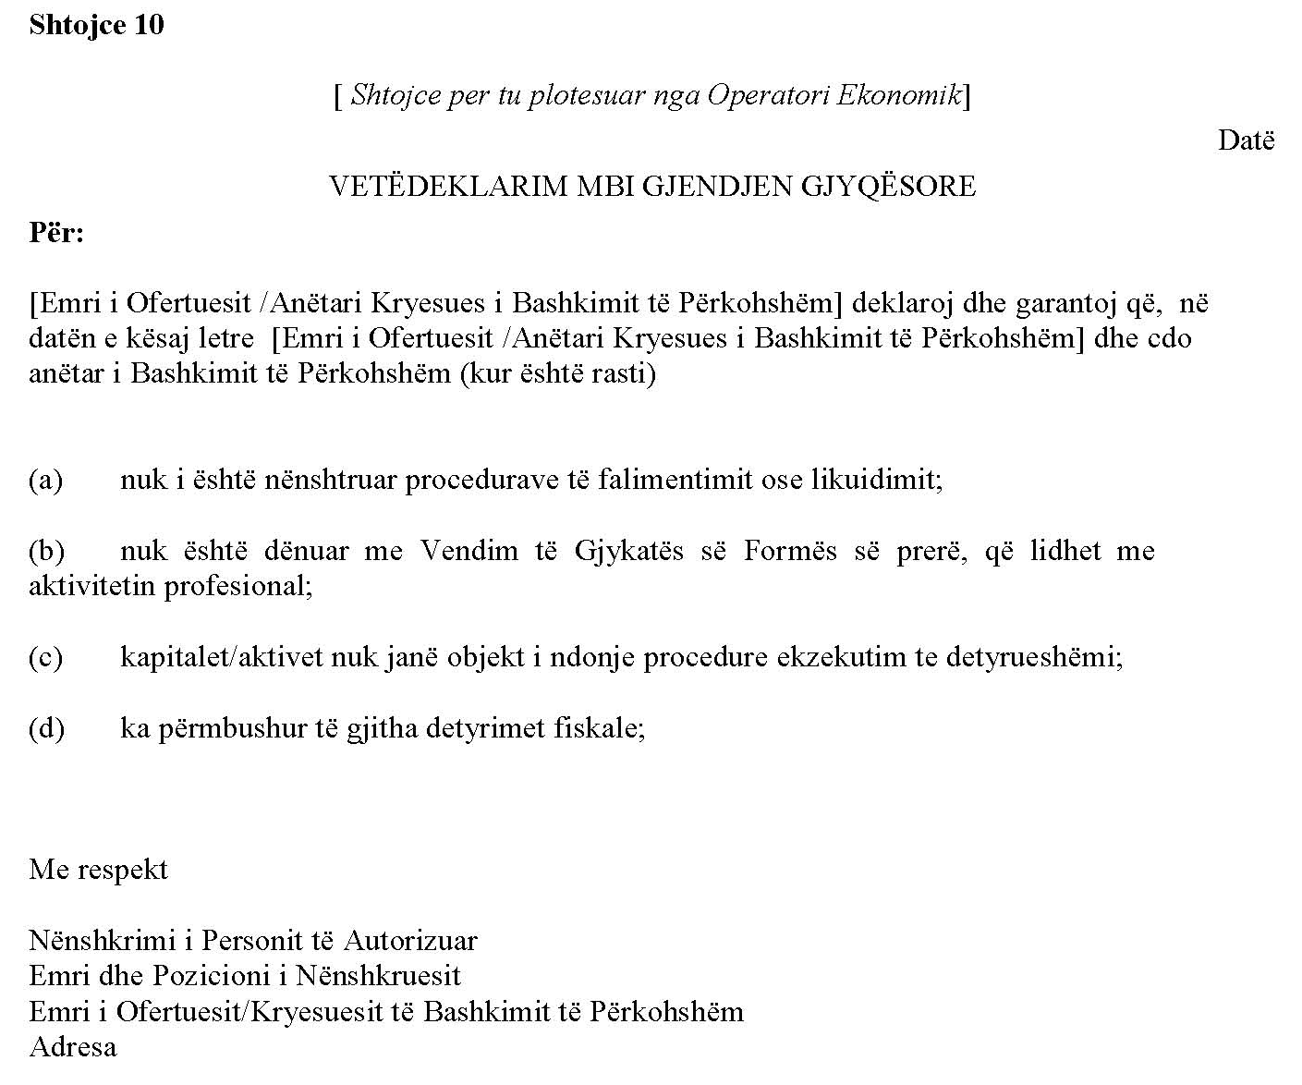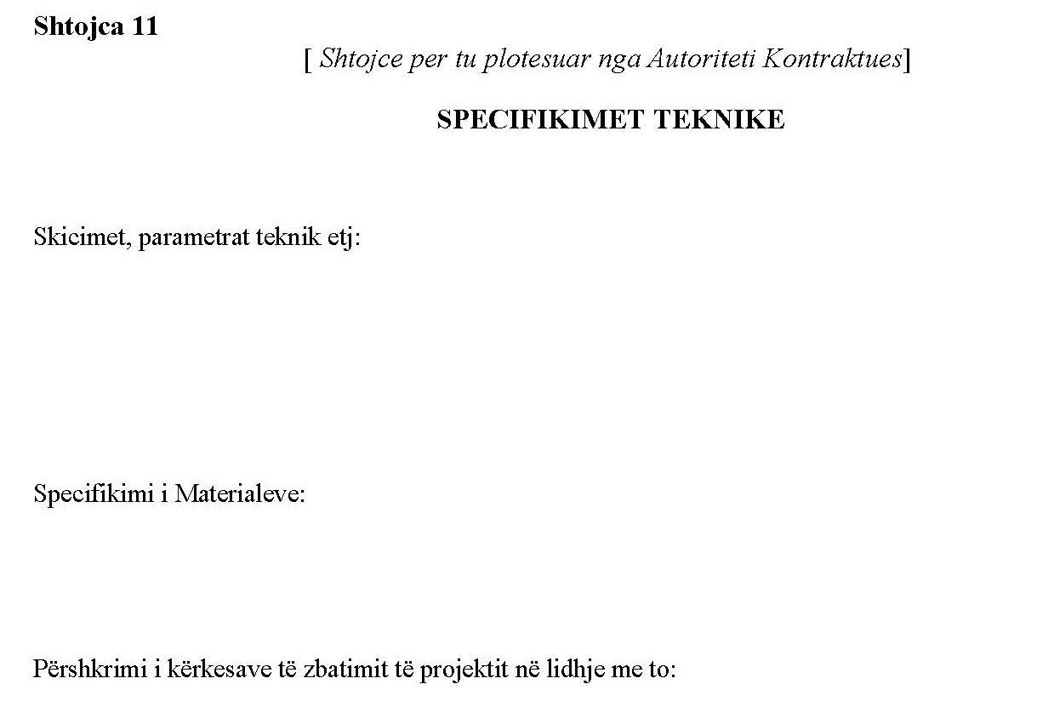

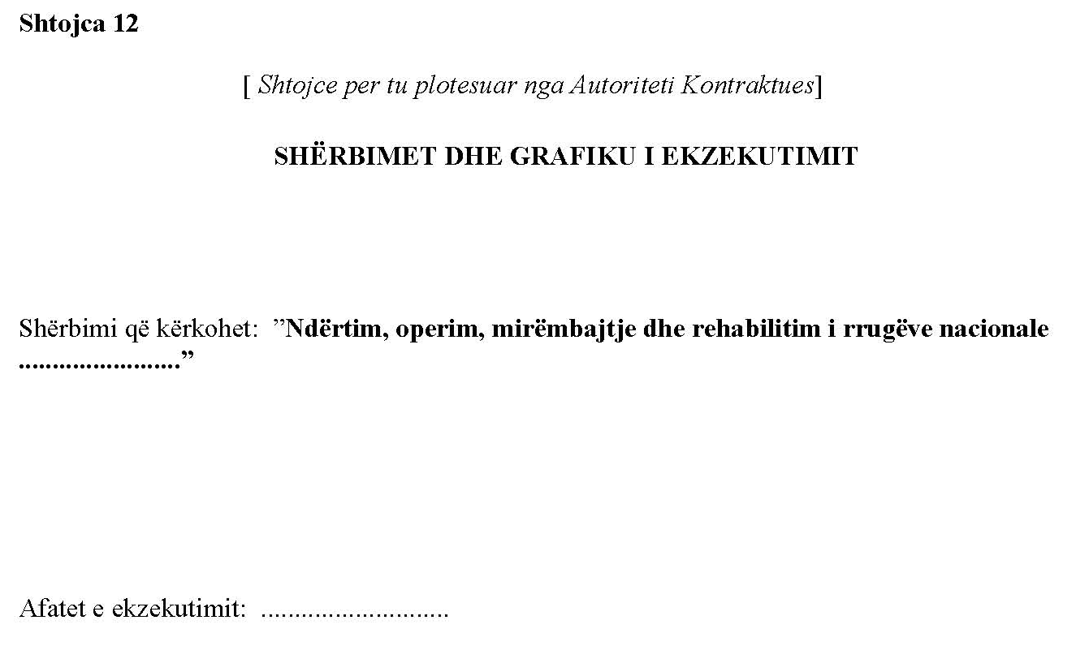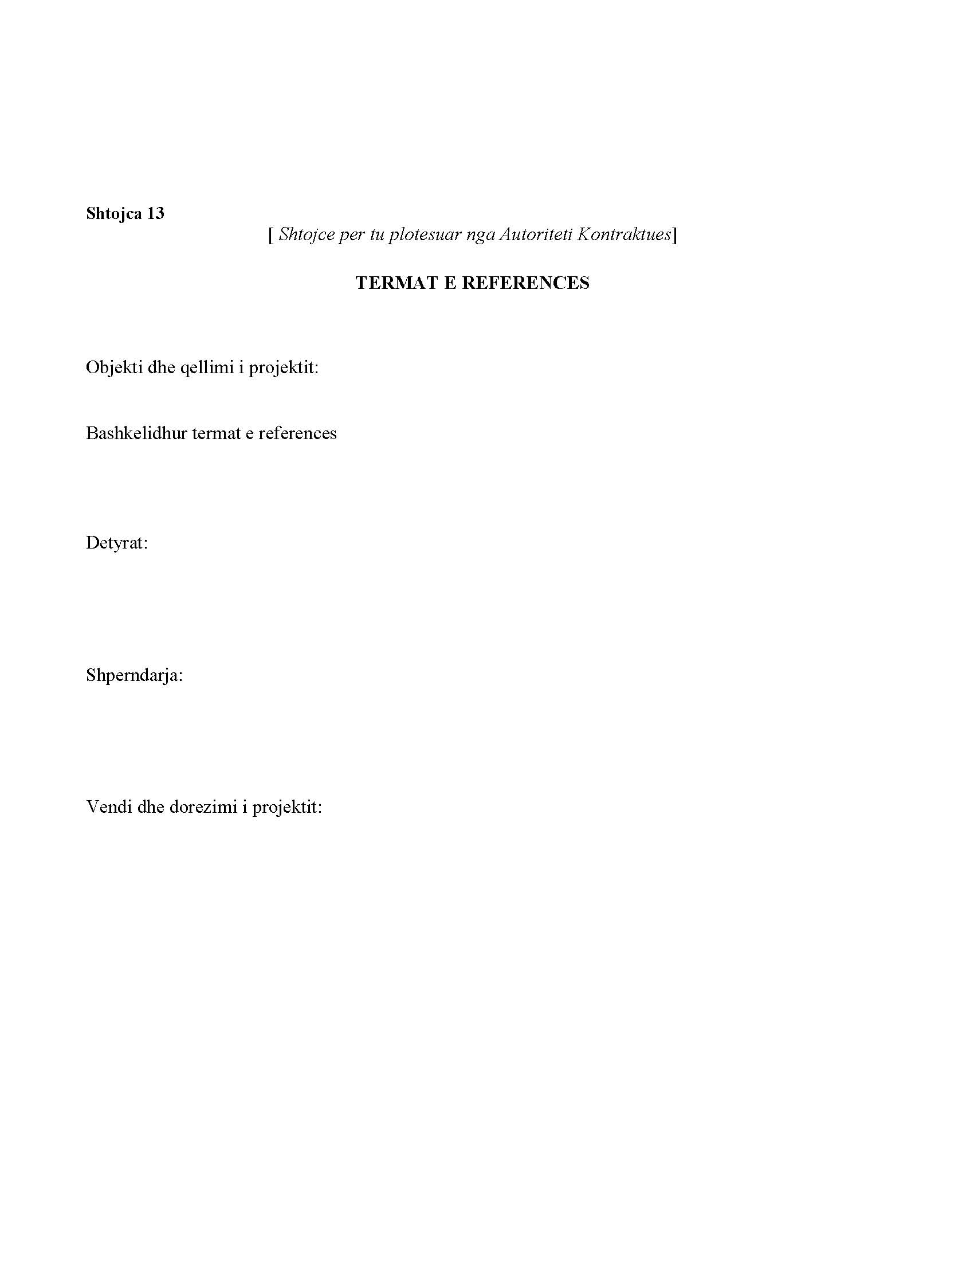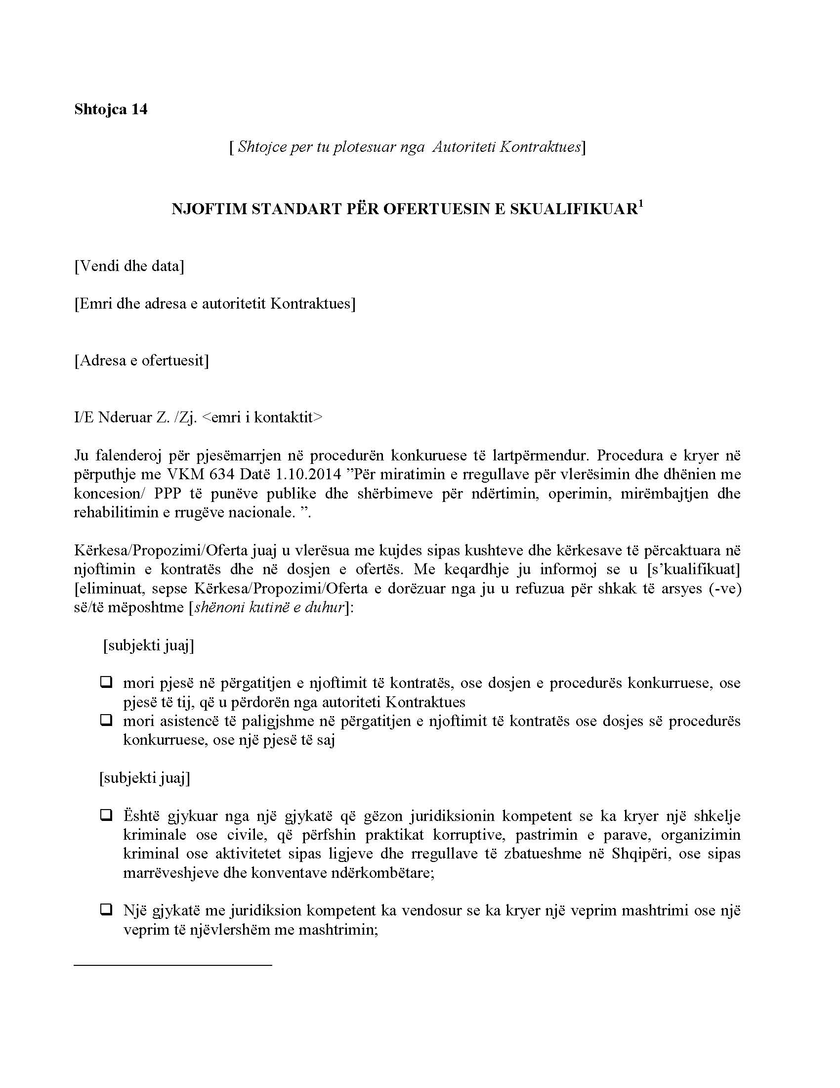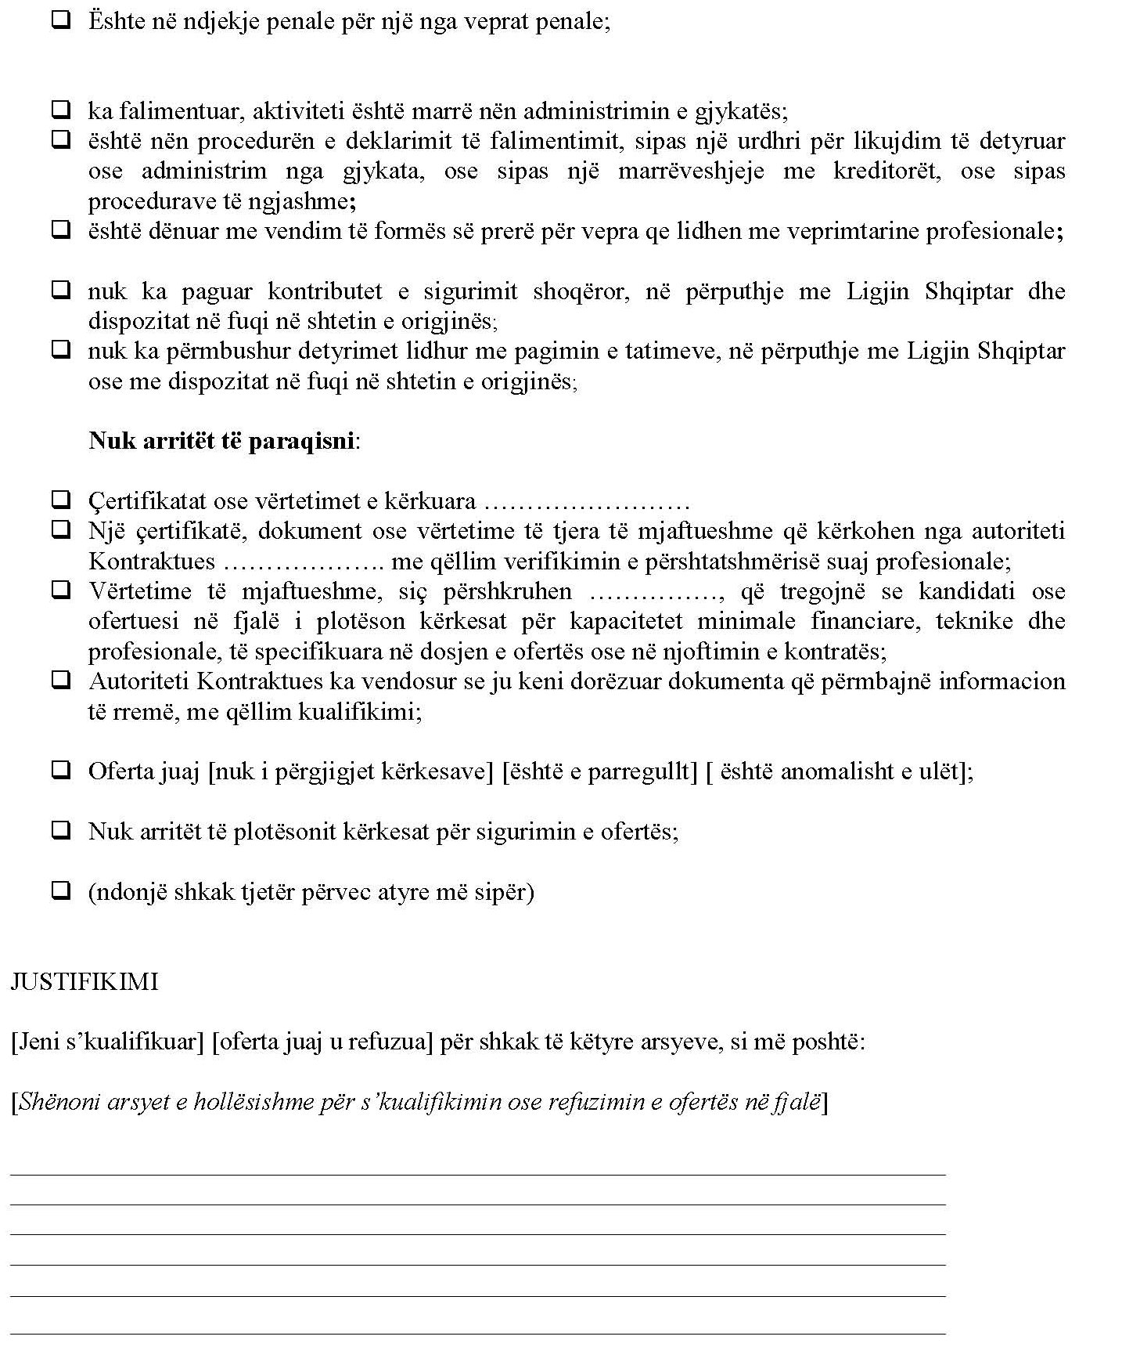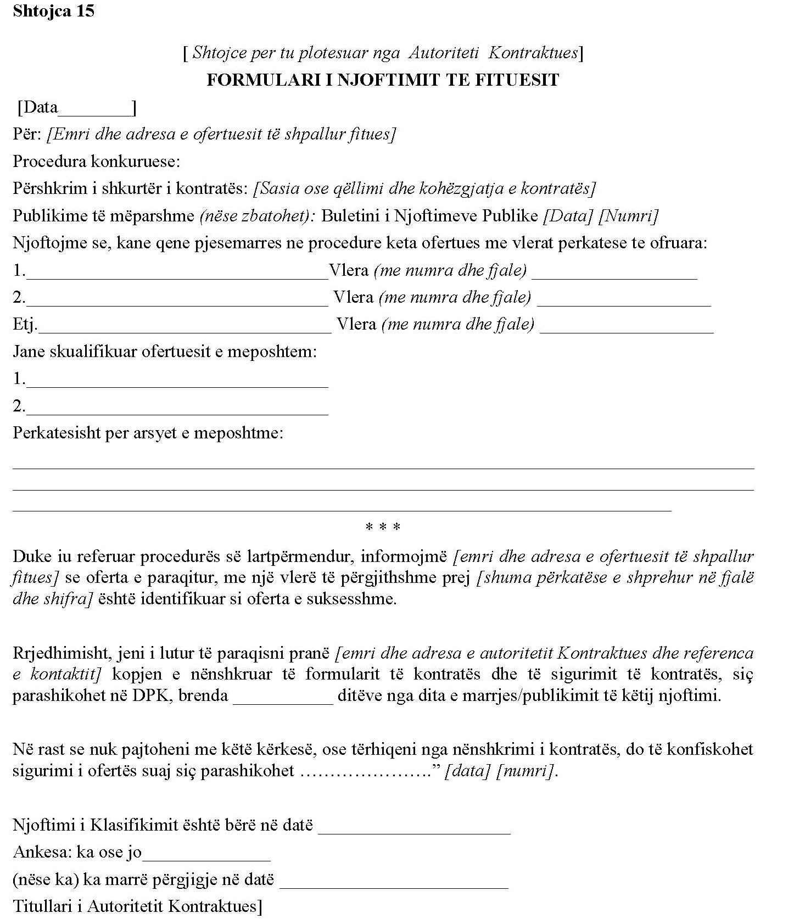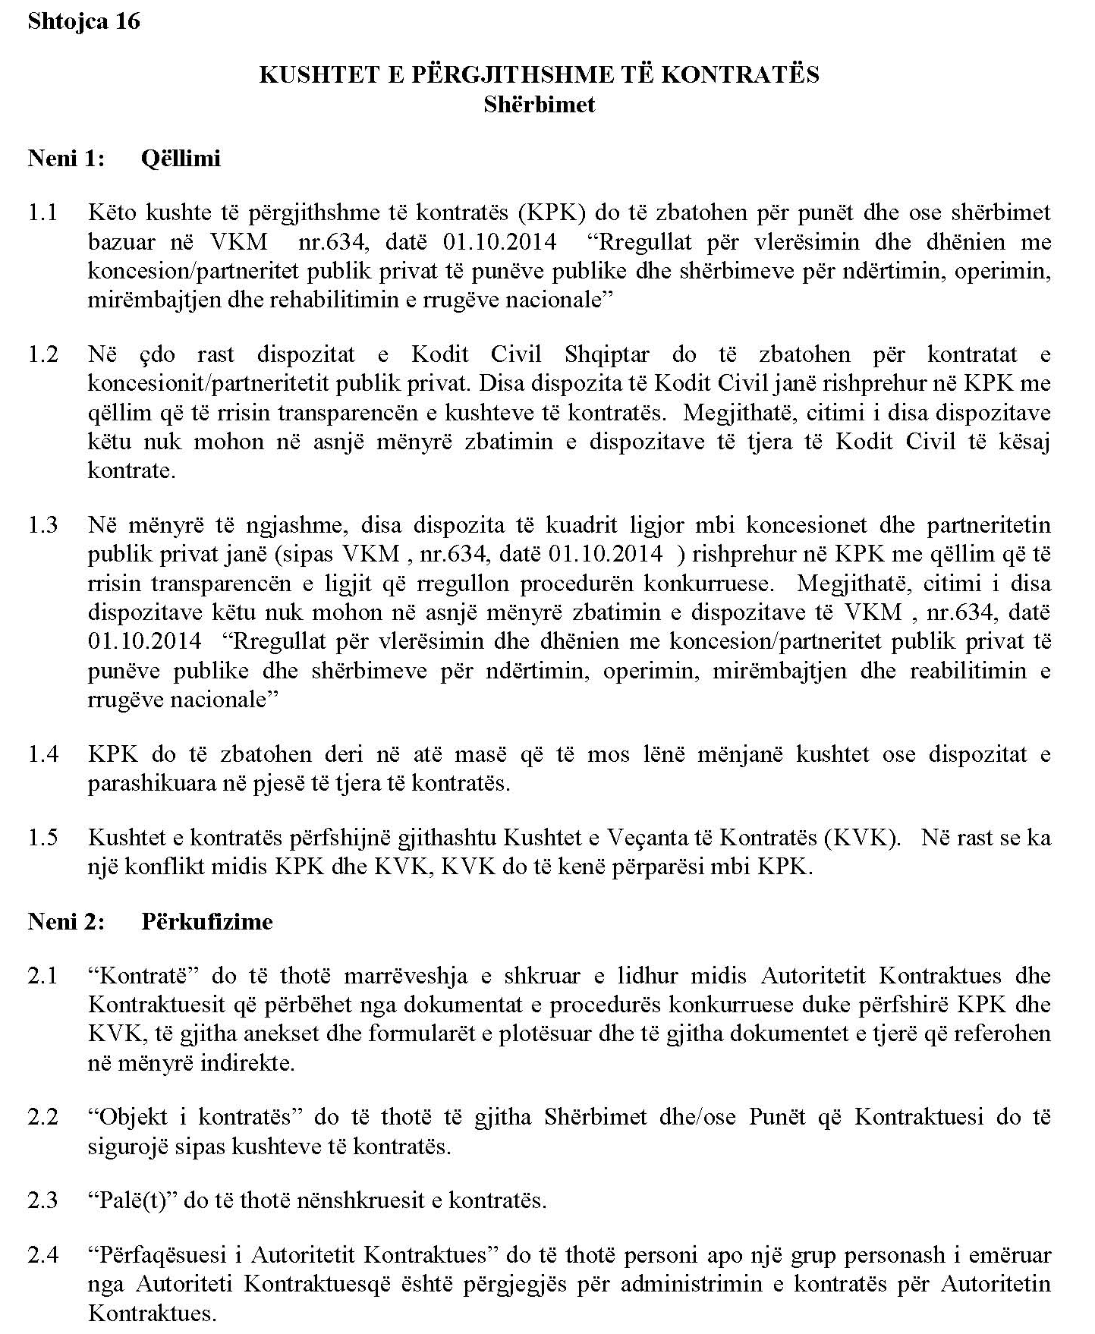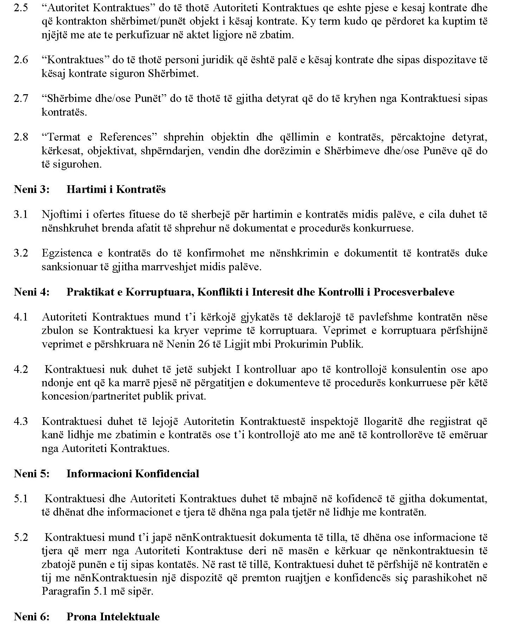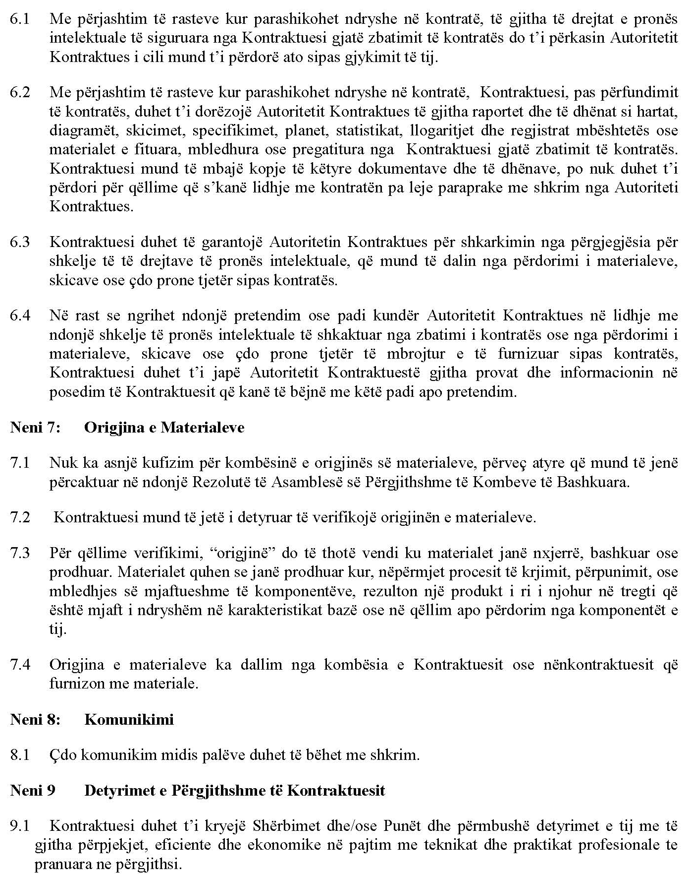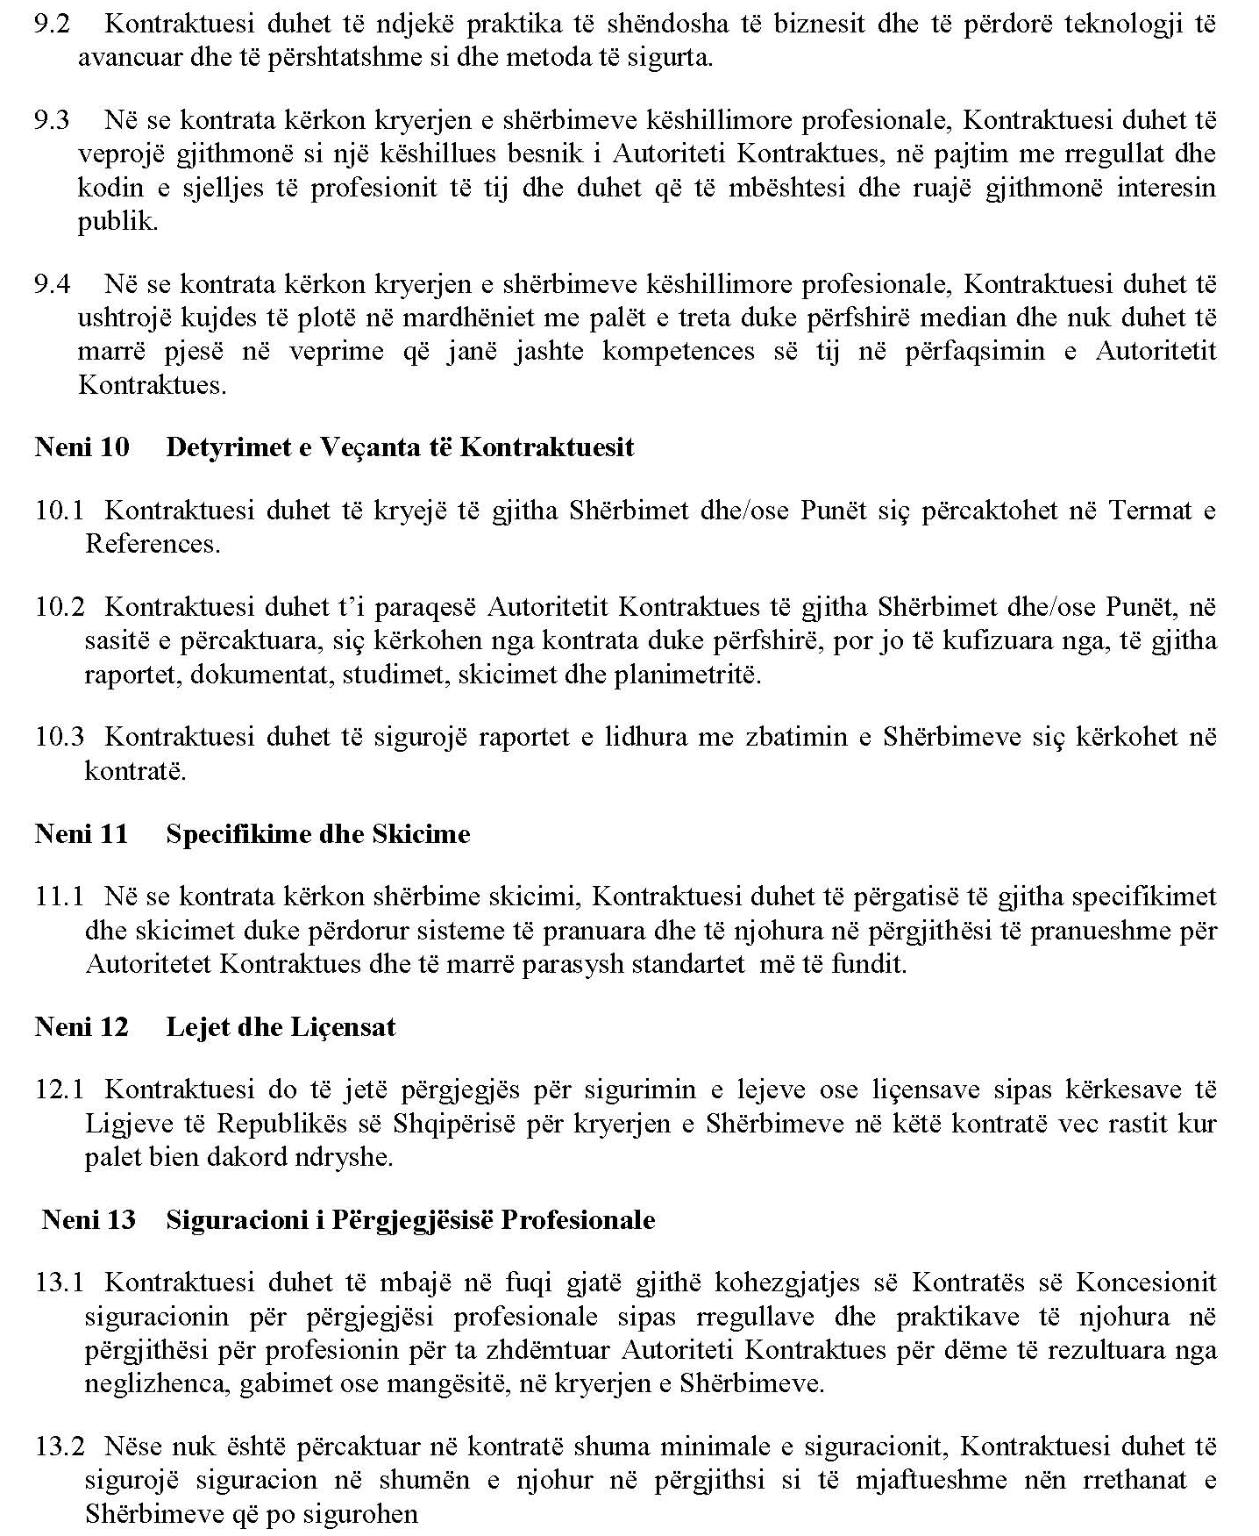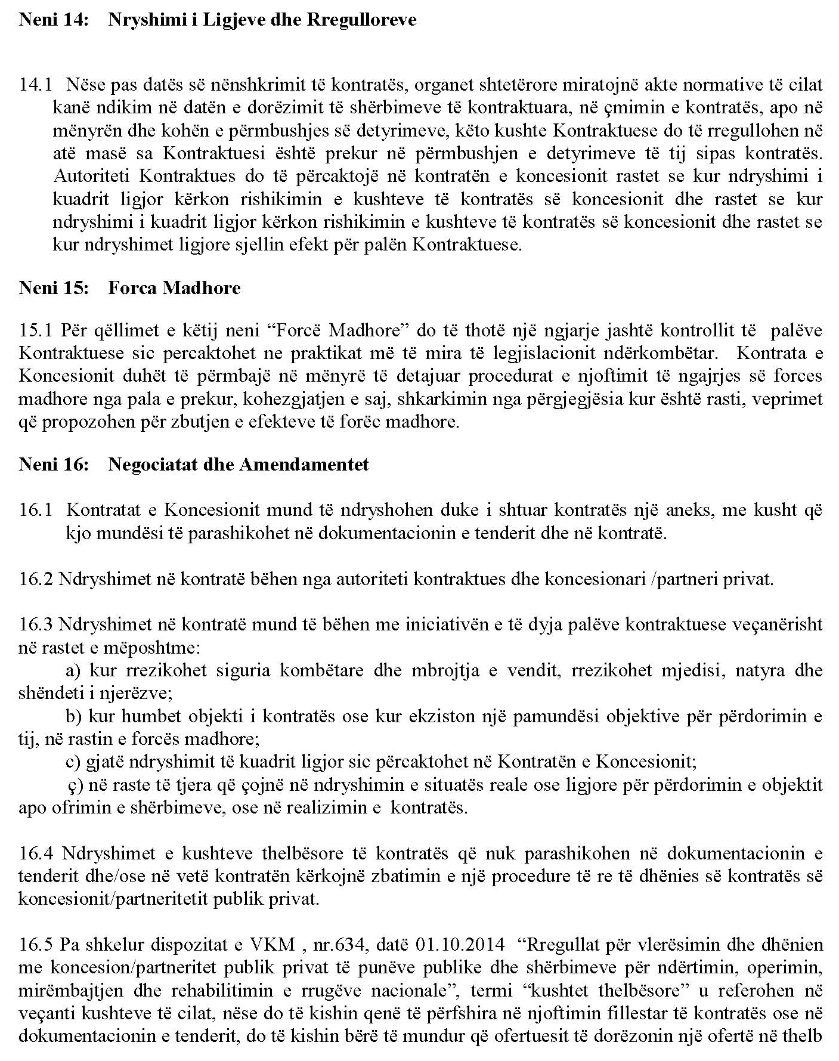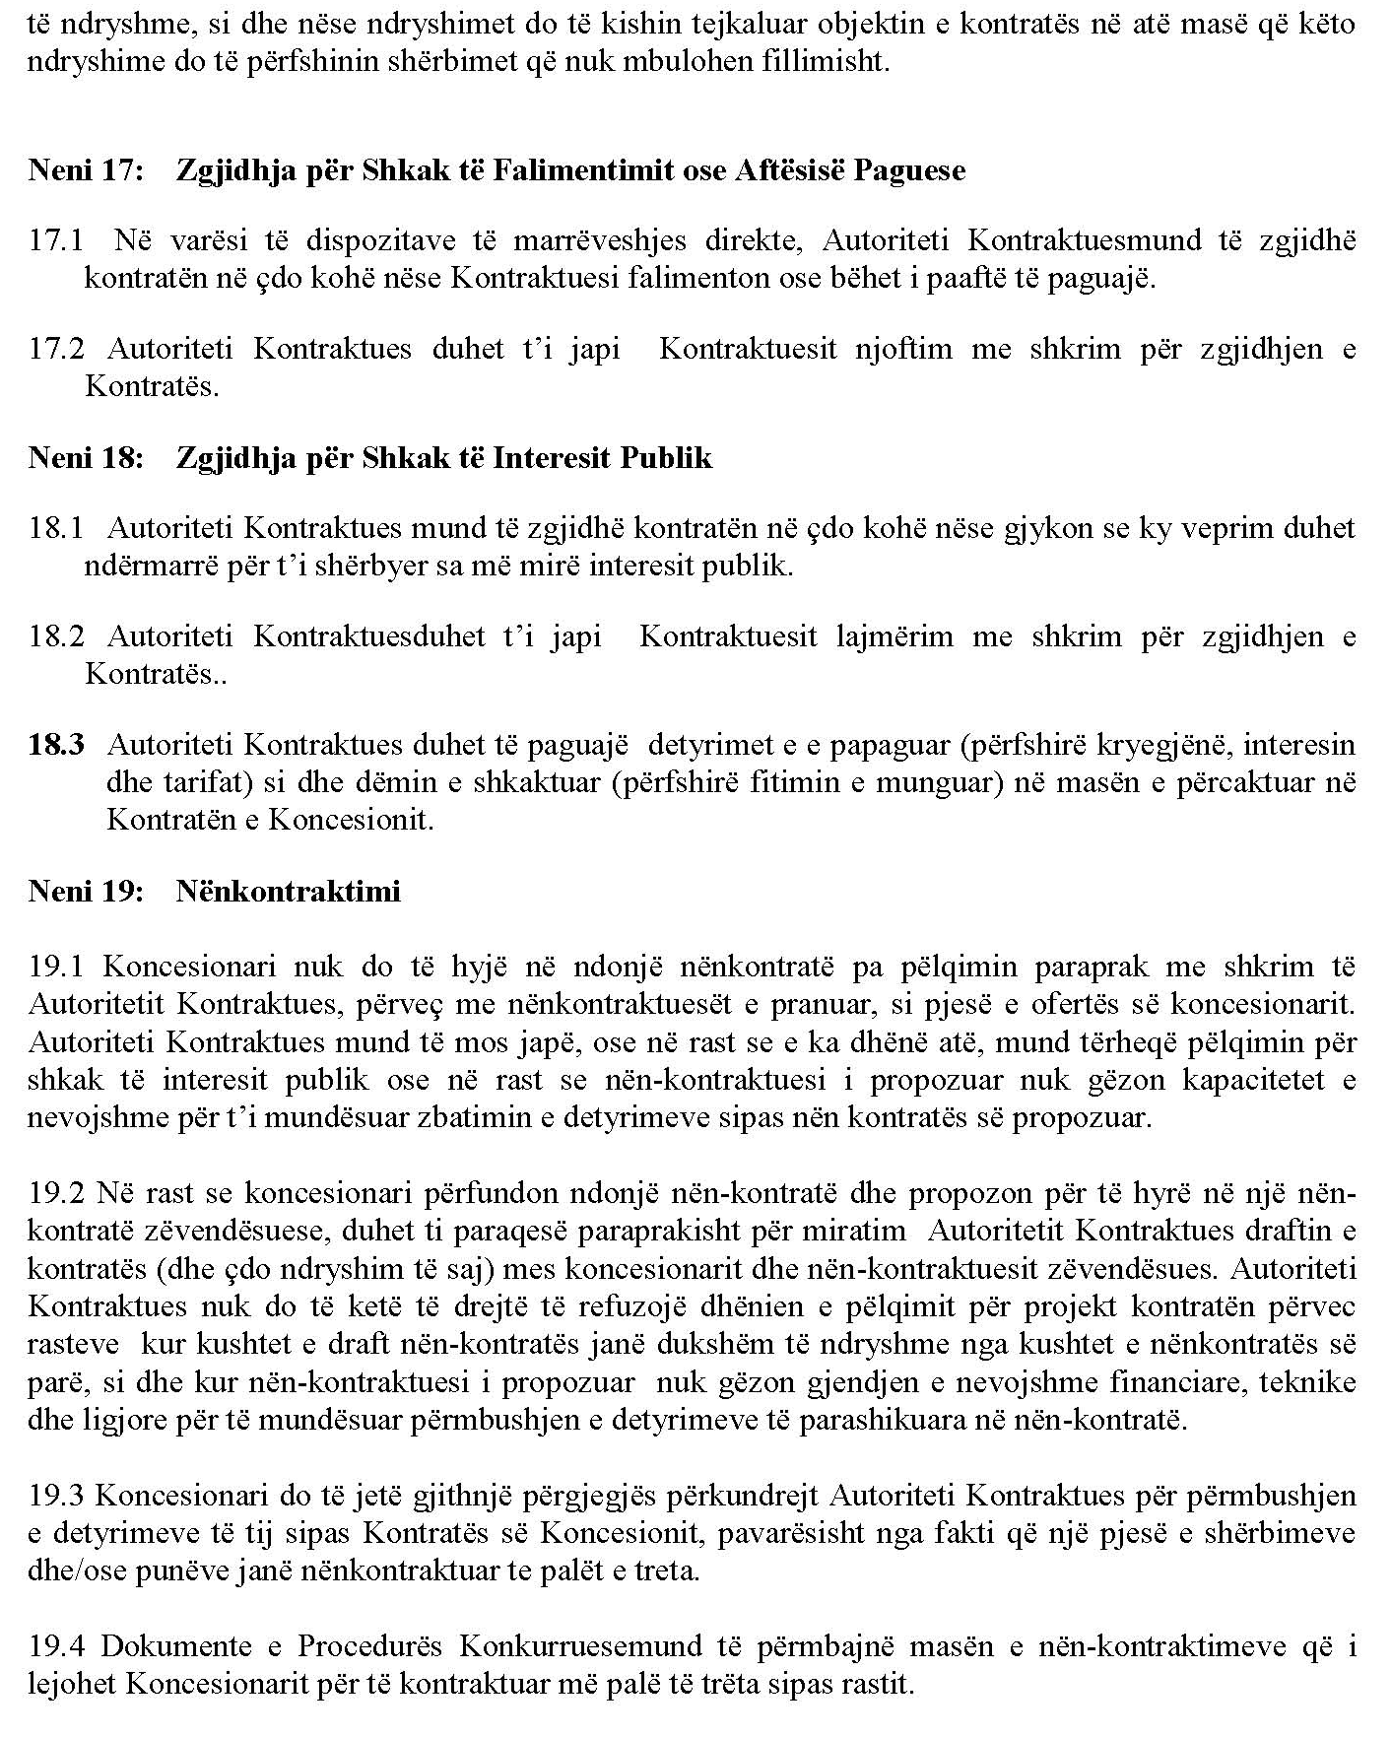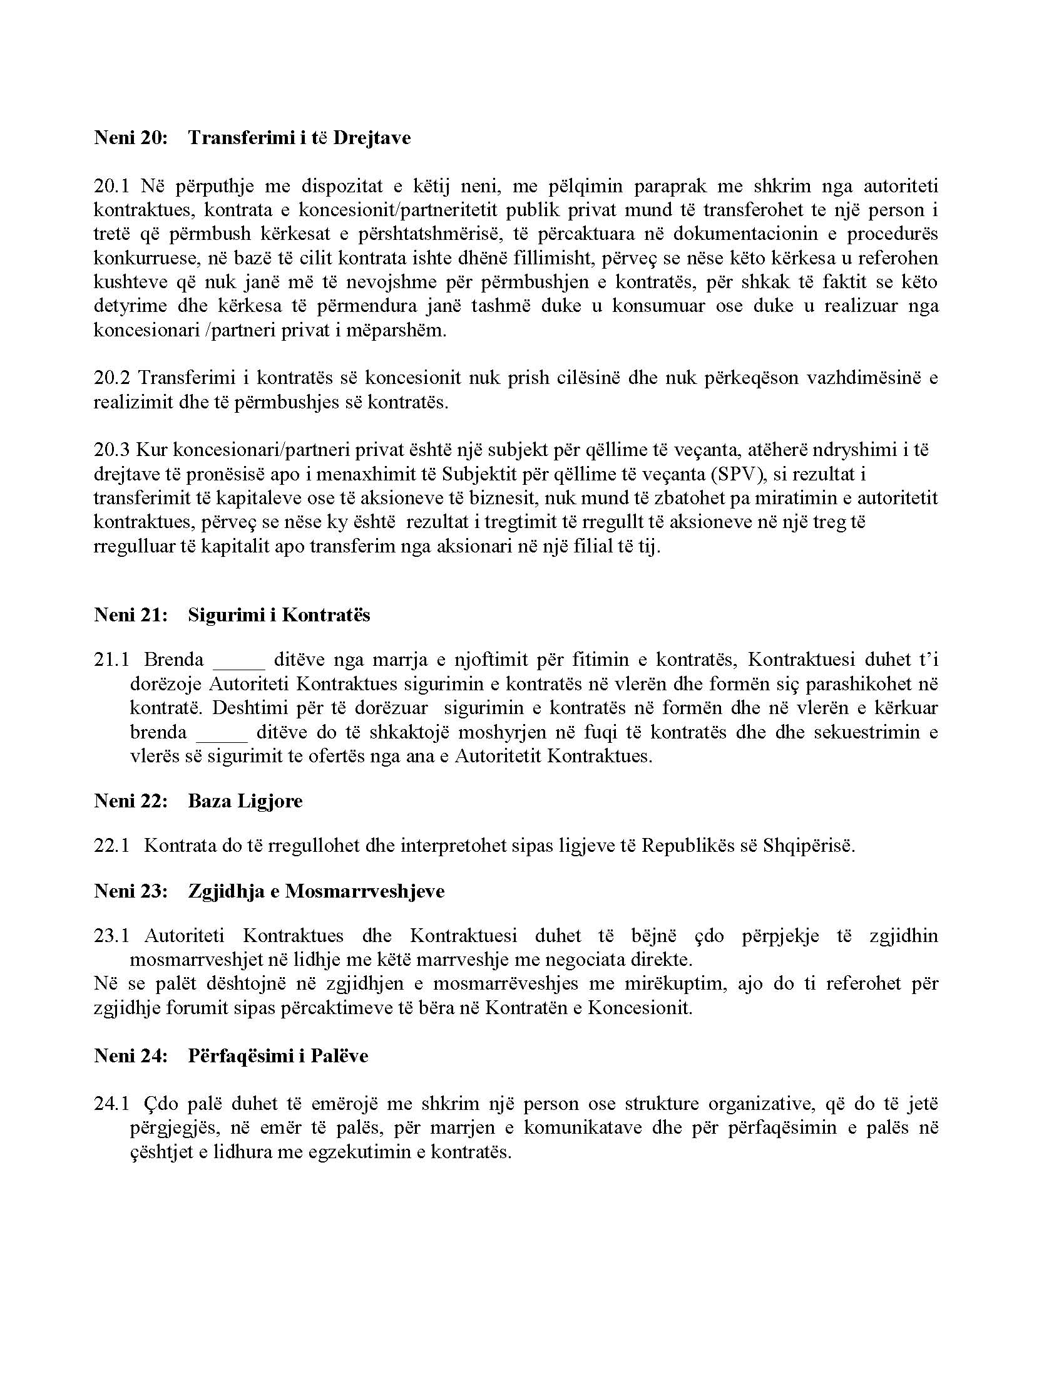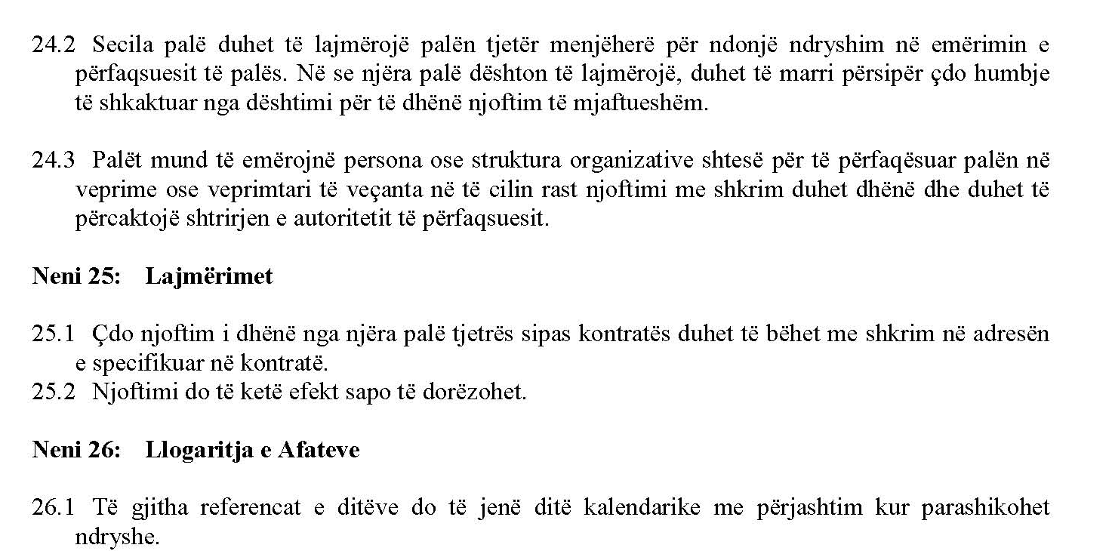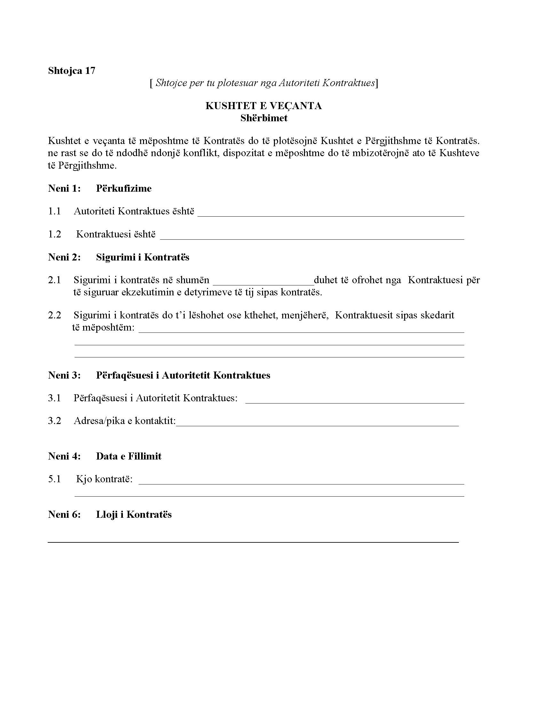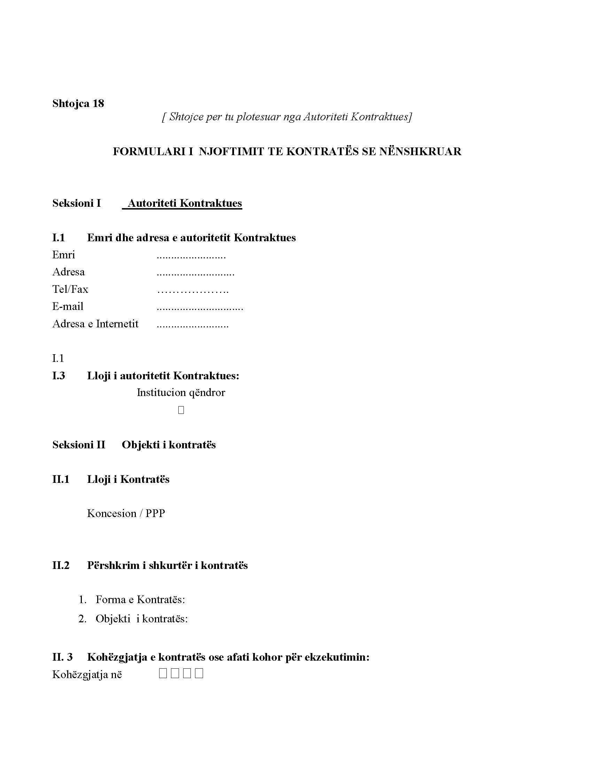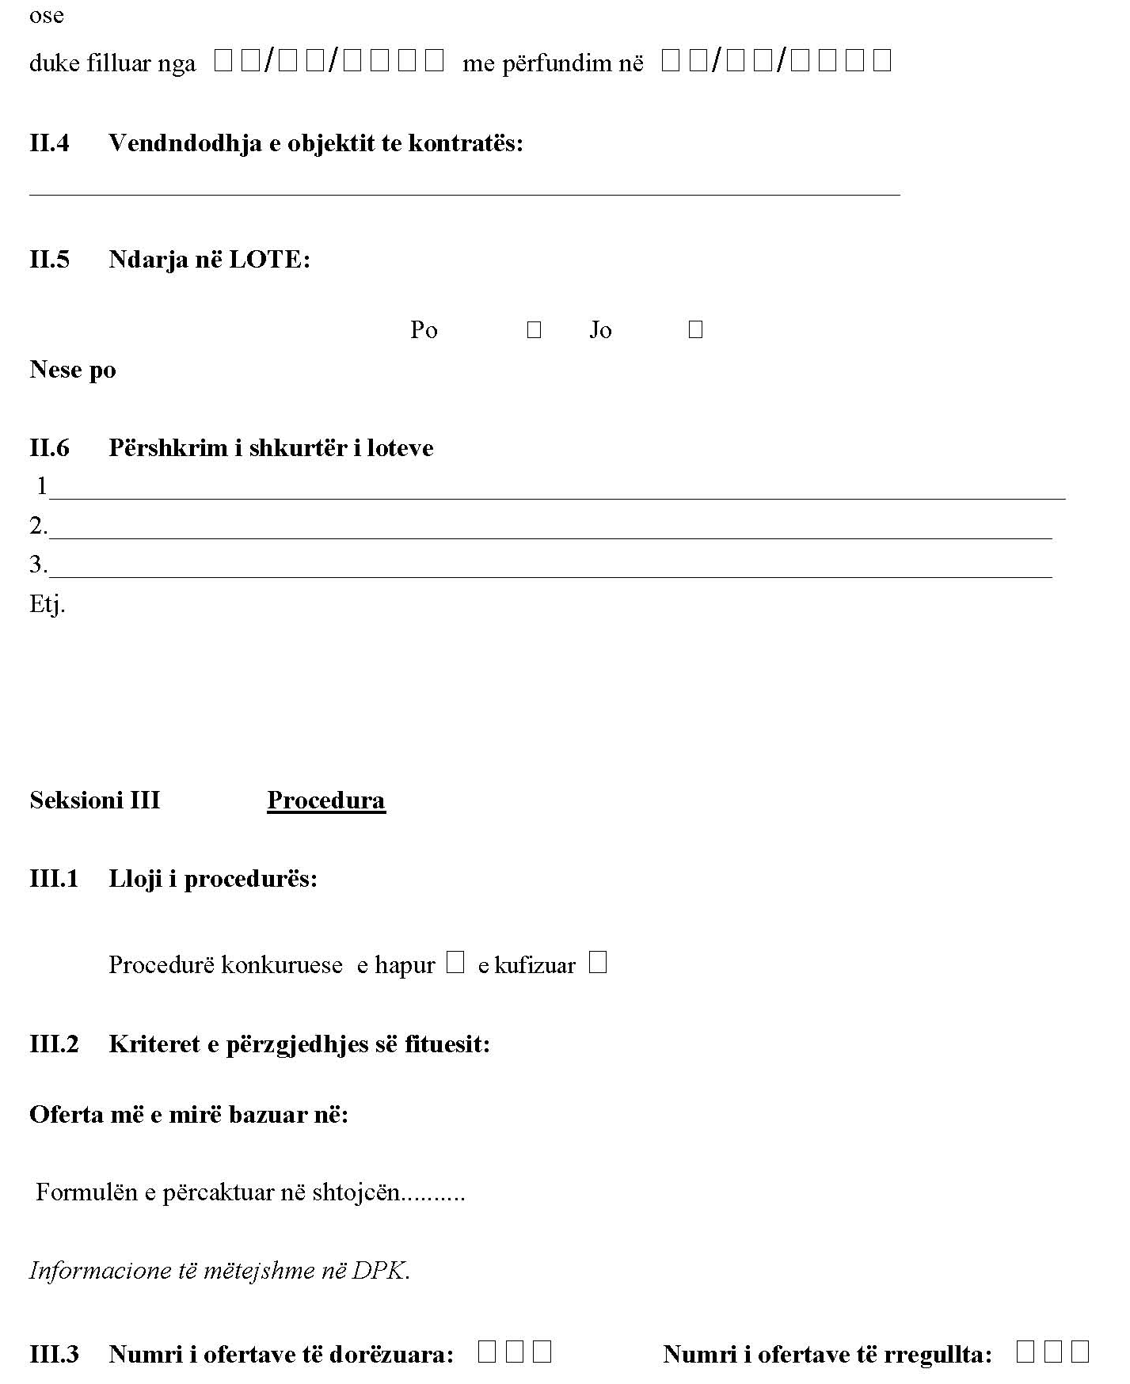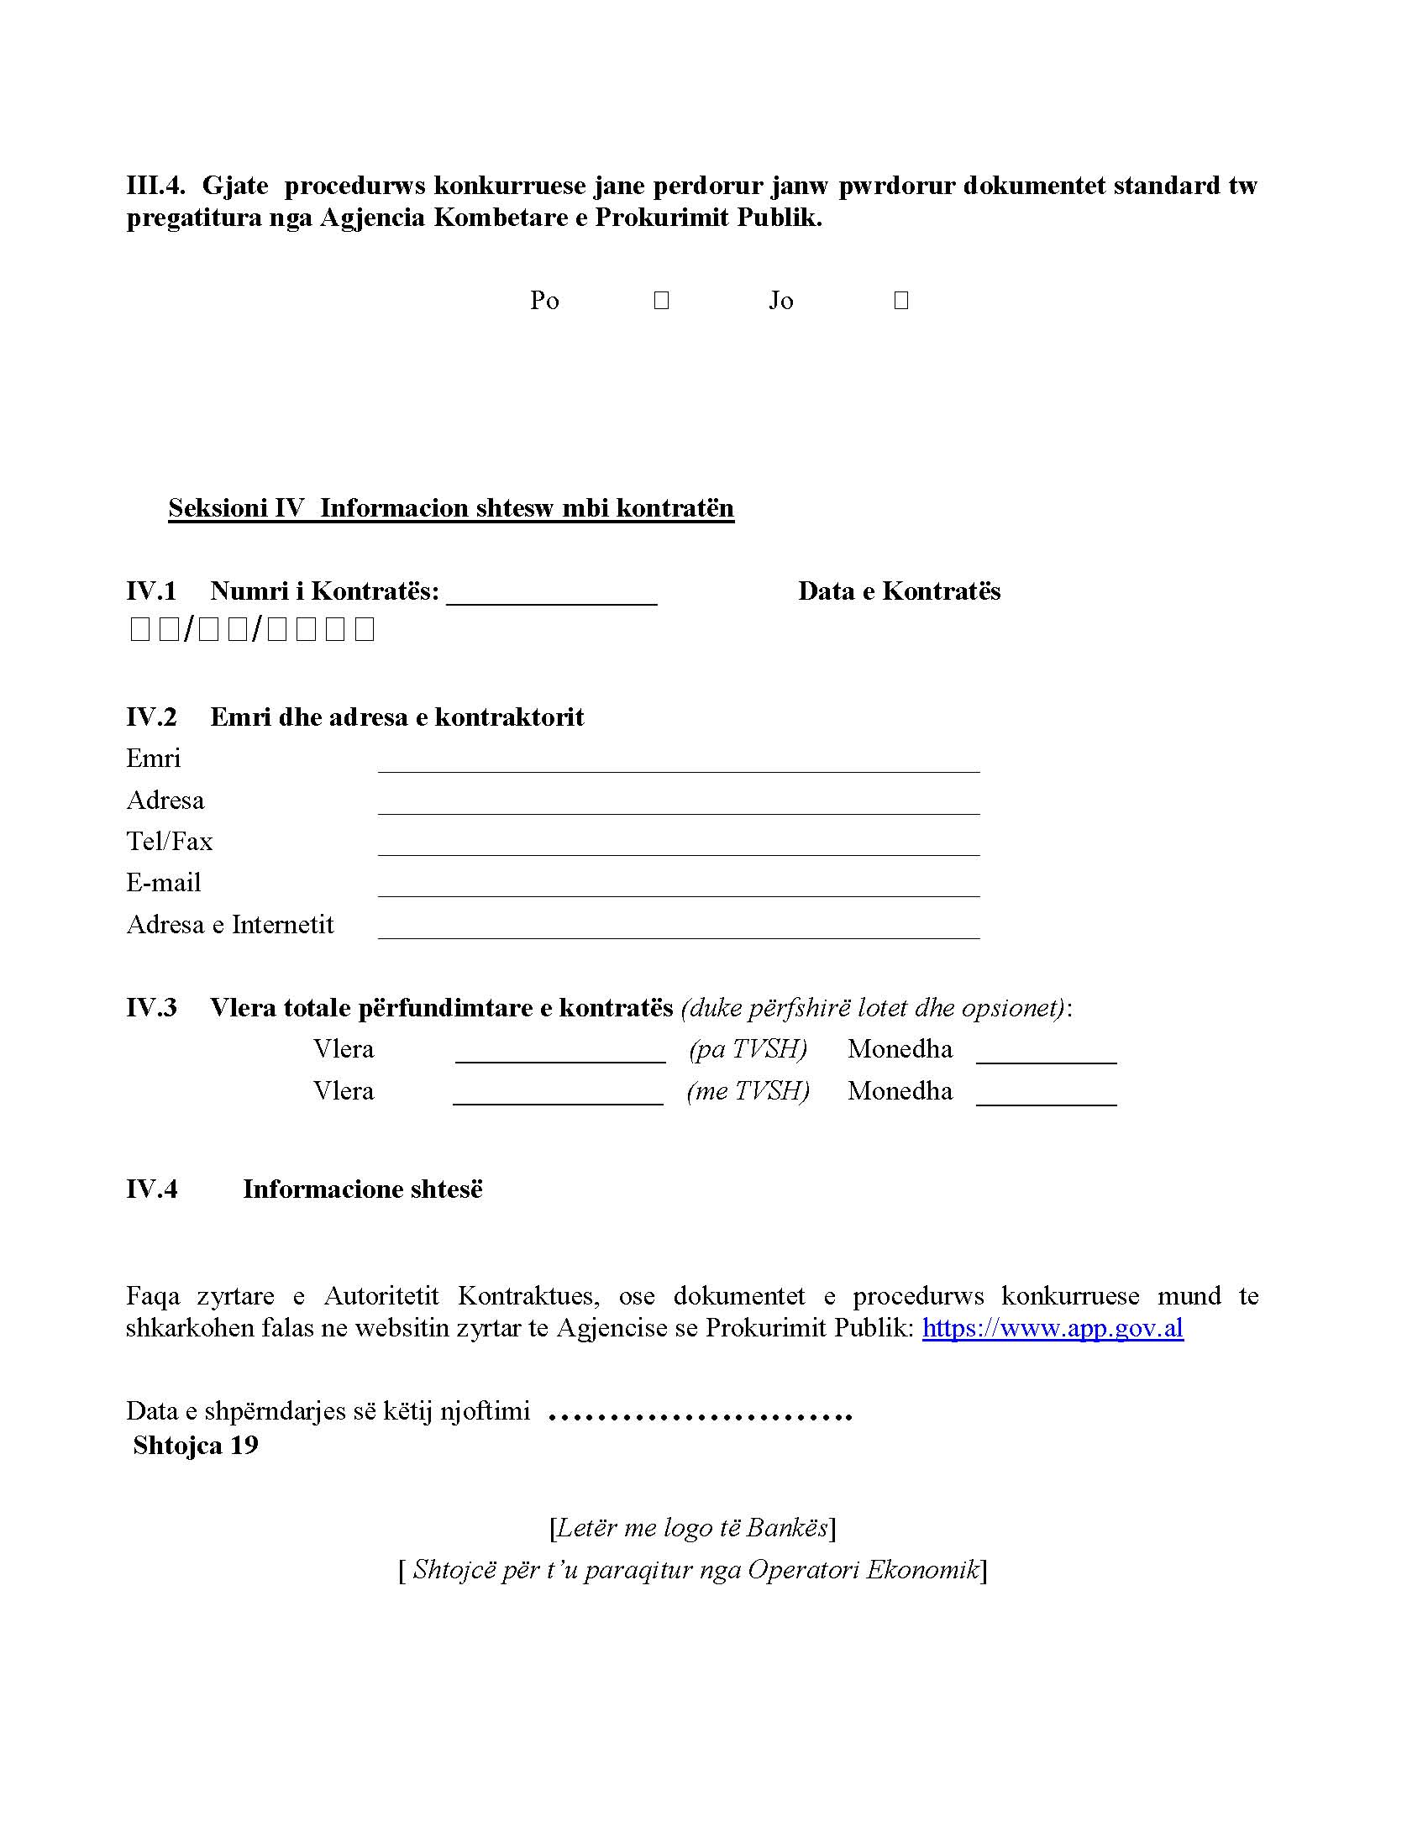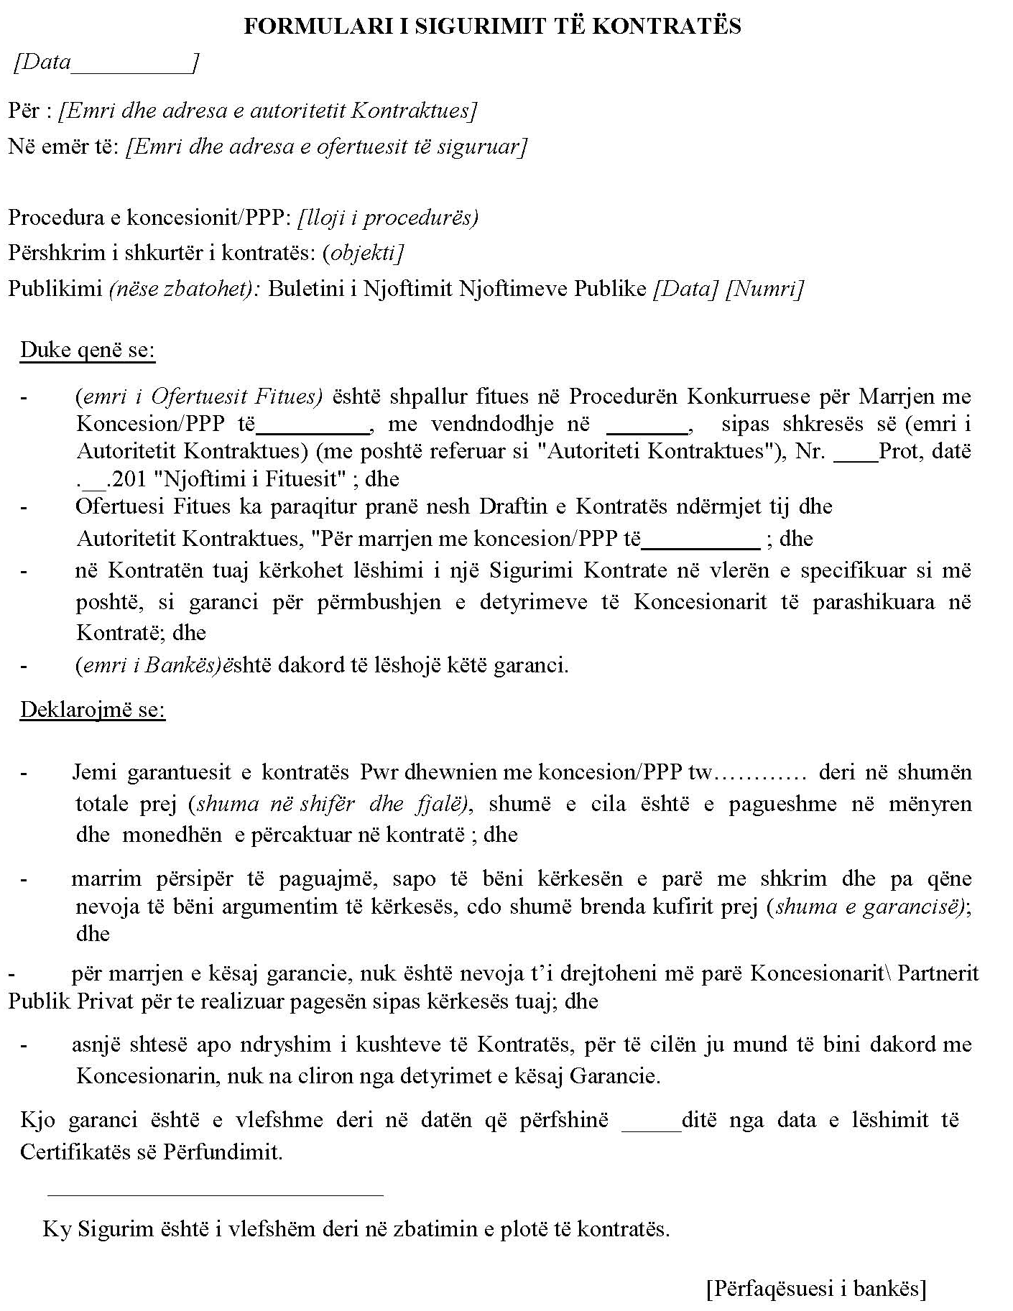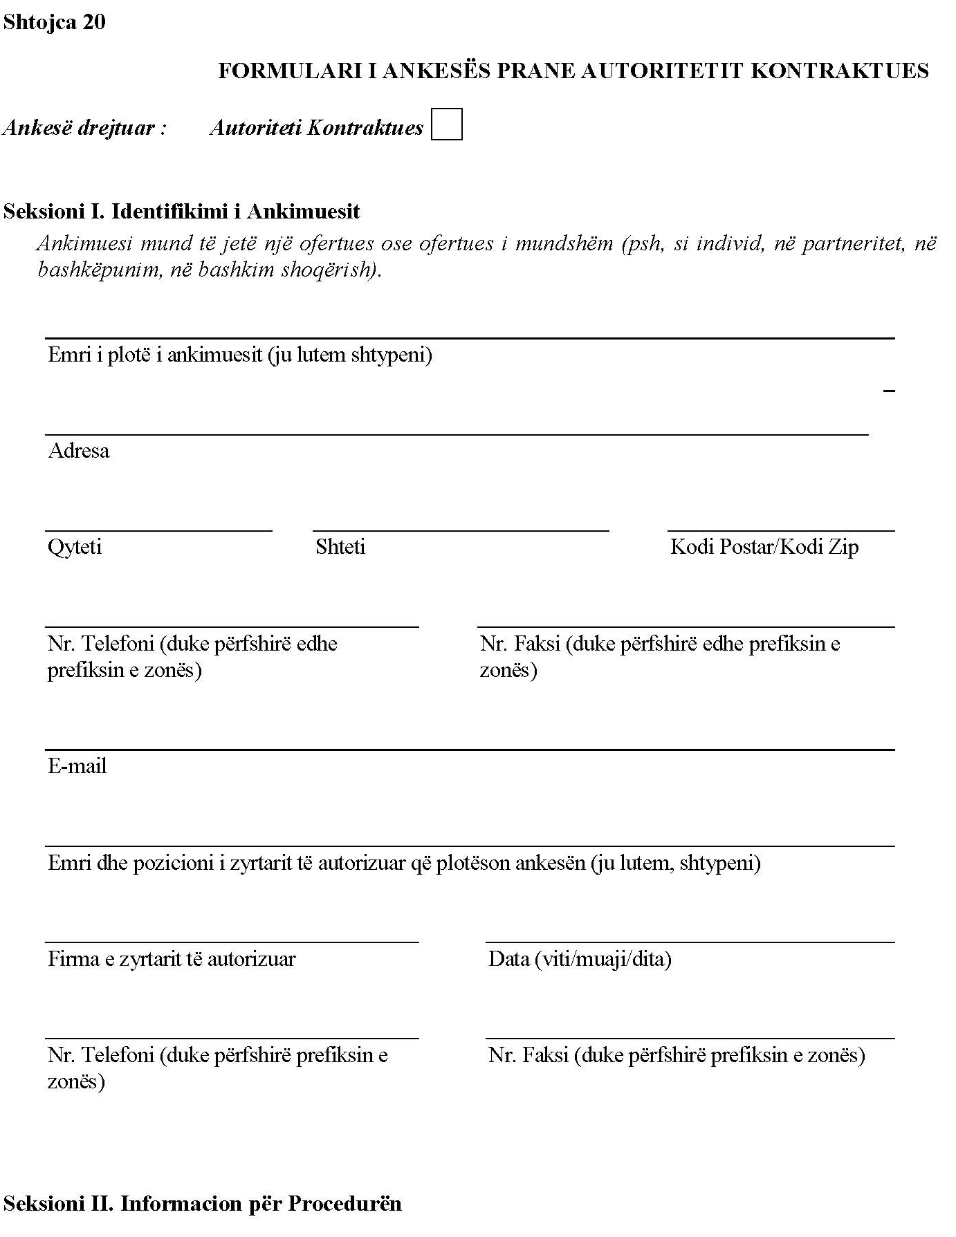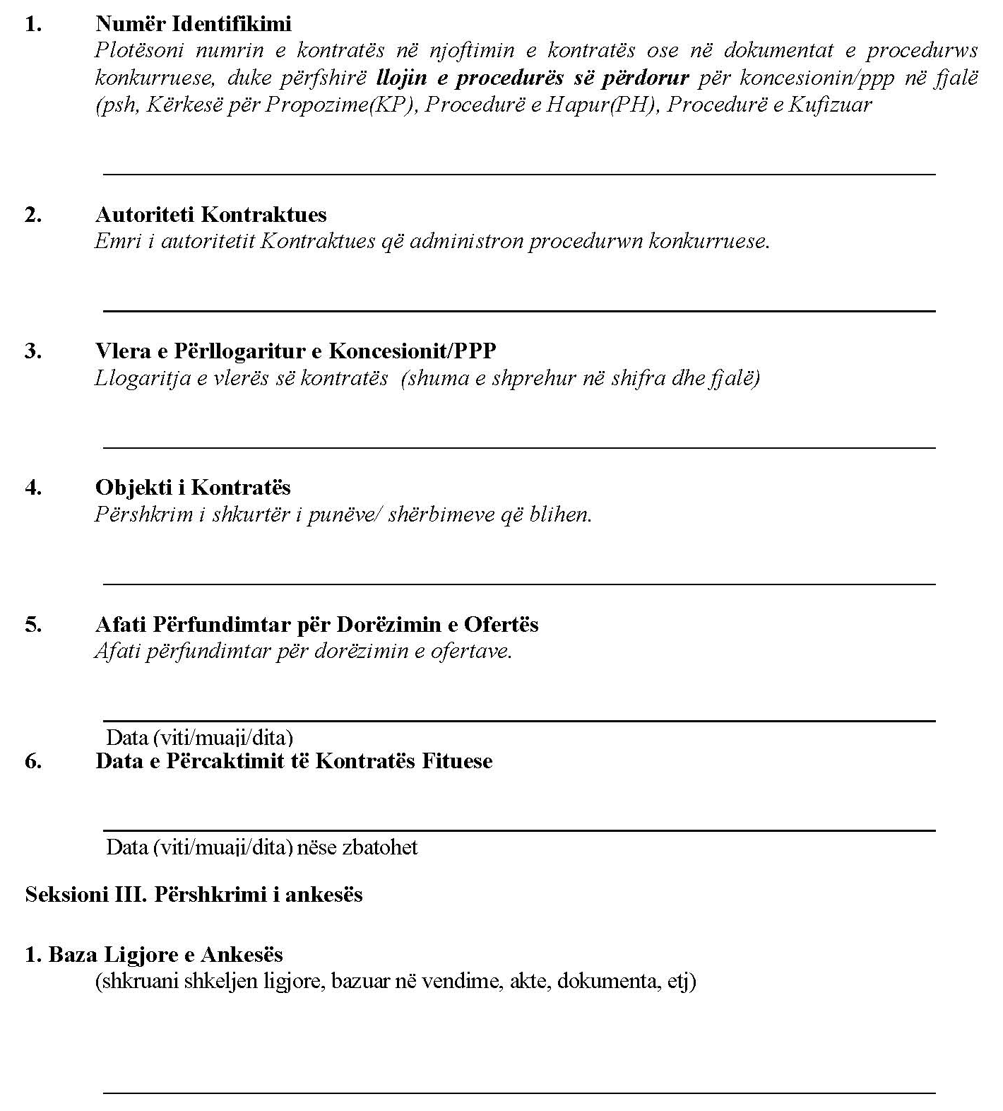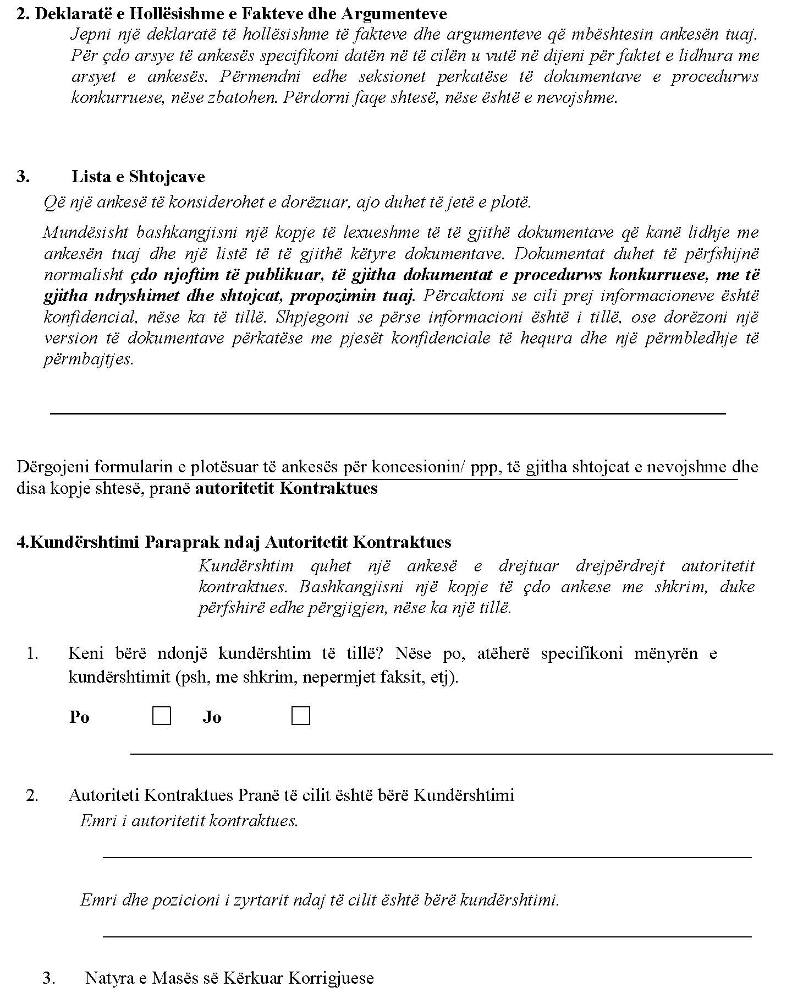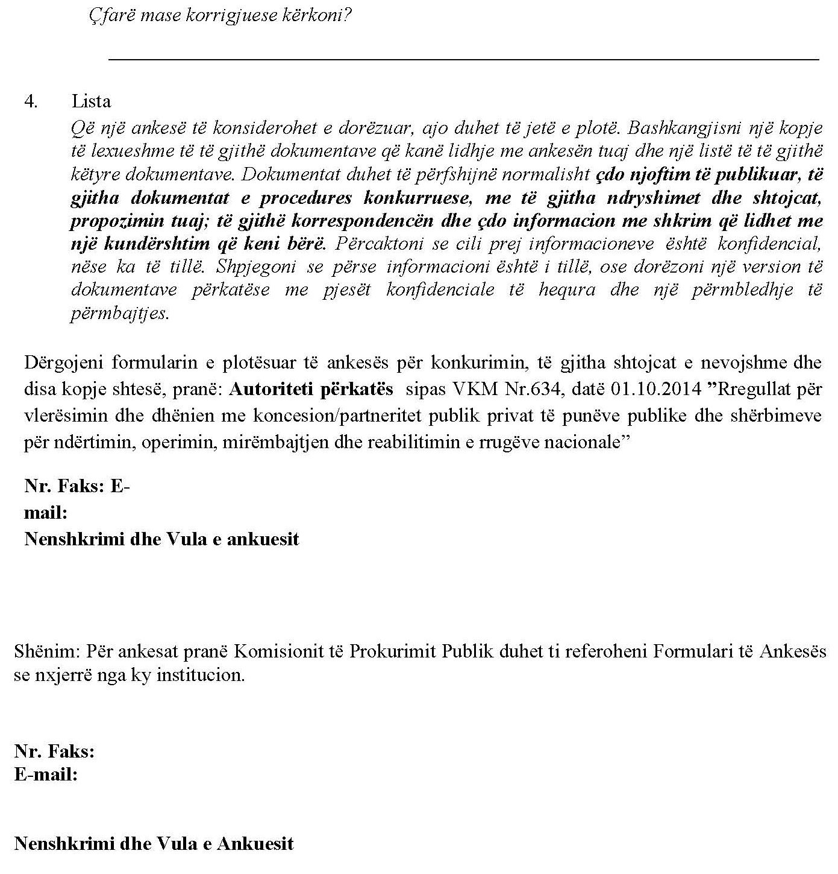

VKM nr. 634, datë 1.10.2014 është botuar në Fletoren Zyrtare nr. 155, datë 9 tetor 2014. VKM nr. 925, datë 29.12.2014 është botuar në Fletoren Zyrtare nr. 210, datë 31 janar 2014. VKM nr. 111, datë 6.2.2015 është botuar në Fletoren Zyrtare nr. 23, datë 20 shkurt 2015. VKM nr. 160, datë 1.3.2017 është botuar në Fletoren Zyrtare nr. 47, datë 10 mars 2017. VKM nr. 696, datë 21.11.2018 është botuar në Fletoren Zyrtare nr. 168, datë 21 nëntor 2018.

